**JURNAL PRAKTIKUM BIOLOGI PERIKANAN (ANALISIS ASPEK PERTUMBUHAN, REPRODUKSI, DAN KEBIASAAN MAKAN PADA IKAN)**

**KELOMPOK 6 / PERIKANAN B**

**Afifah Shabirah 230110150085**

**Della Fauzia Kundari 230110150094**

**Amsal Loudikia Tarigan 230110150132**



**UNIVERSITAS PADJADJARAN**

**FAKULTAS PERIKANAN DAN ILMU KELAUTAN**

**PROGRAM STUDI PERIKANAN**

**JATINANGOR**

**2017**

**JURNAL PRAKTIKUM BIOLOGI PERIKANAN (ANALISIS ASPEK PERTUMBUHAN, REPRODUKSI, DAN KEBIASAAN MAKAN PADA IKAN)**

**KELOMPOK 6 / PERIKANAN B**

**Afifah Shabirah 230110150085**

**Della Fauzia Kundari 230110150094**

**Amsal Loudikia Tarigan 230110150132**



**UNIVERSITAS PADJADJARAN**

**FAKULTAS PERIKANAN DAN ILMU KELAUTAN**

**PROGRAM STUDI PERIKANAN**

**JATINANGOR**

**2017**

**PERNYATAAN MENGENAI JURNAL DAN SUMBER INFORMASI**

Dengan ini saya menyatakan bahwa laporan berjudul “**Jurnal Praktikum Biologi Perikanan (Analisis Aspek Pertumbuhan, Reprpduksi, dan Kebiasaan Makan Pada Ikan)”** adalah hasil karya saya dengan bimbingan dari asisten matakuliah Biologi Perikanan. Sumber data dan informasi yang berasal dan dikutip dari karya orang lain yang diterbitkan maupun tidak diterbitkan telah disebutkan dalam teks dan dicantumkan dalam pustaka bagian akhir laporan ini.

Jatinangor, Juni 2017

Penulis

**JUDUL : JURNAL PRAKTIKUM BIOLOGI PERIKANAN (ANALISIS ASPEK PERTUMBUHAN, REPRODUKSI, DAN KEBIASAAN MAKAN PADA IKAN)**

**PENULIS : AFIFAH SHABIRAH**

**DELLA FAUZIA KUNDARI**

**AMSAL LOUDIKIA TARIGAN**

**NPM : 230110150085**

**230110150094**

**230110150132**

Jatinangor, Juni 2017

Menyetujui :

|  |  |
| --- | --- |
| Asisten Dosen  Biologi Perikanan,  Isnaeni Faizah  NPM. 230110140006 | Asisten Dosen  Biologi Perikanan,  Rika Mustikawati, S.Pi  NPM. 230110130125 |
|  |  |

**KATA PENGANTAR**

Puji syukur penyusun ucapkan kehadirat Tuhan YME yang telah memberikan rahmat dan hidayah sehingga penyusun dapat menyelesaikan laporan akhir praktikum kuliah Biologi Perikanan ini dengan judul “Analisis Aspek Biologi (Pertumbuhan, Reproduksi, Kebiasaan Makanan) Pada Ikan”.

Laporan praktikum ini dikerjakan guna untuk memenuhi tugas mata kuliah Biologi Perikanan, FPIK Universitas Padjadjaran. Terwujudnya laporan akhir praktikum ini tentunya tidak lepas dari dorongan dan bantuan berbagai pihak yang telah mendorong dan membimbing tim penulis, baik tenaga, ide-ide, maupun pemikiran. Oleh karena itu dalam kesempatan ini tim penulis ingin mengucapkan terimakasih kepada :

1. Ibu Dra. Titin Herawati, MSi, selaku Dosen Mata Kuliah Biologi Perikanan serta Tim Asisten Laboratorium yang telah memberikan tugas mengenai laporan akhir praktikum ini sehingga pengetahuan kami dalam penulisan laporan akhir praktikum ini semakin bertambah.
2. Teman-teman penyusun serta pihak-pihak lain yang telah memberikan semangat dan dukungan sehingga kami dapat menyelesaikan laporan akhir praktikum ini.

Semoga isi laporan akhir praktikum ini bermanfaat dalam memperkaya khasanah ilmu pendidikan dan juga dapat dijadikan sebagai salah satu sumber referensi bagi peneliti selanjutnya yang berminat meneliti hal yang sama.

Jatinangor, Maret 2017

Penyusun,

**DAFTAR ISI**

JURNAL Halaman

I Analisis Pertumbuhan, Reproduksi, dan Kebiasaan Makan Ikan Mas (*Cprinus carpio)* 1

II Analisis Pertumbuhan, Reproduksi, dan Kebiasaan Makan Ikan Lalawa dan Ikan Seren (*Cycclocheilichtyes repasson)* 14

III Analisis Pertumbuhan, Reproduksi, dan Kebiasaan Makan Ikan Kembung (*Rastrelliger branchysoma)* 25

IV Analisis Pertumbuhan, Reproduksi, dan Kebiasaan Makan Ikan Nilem (*Osteichilus hasselti)* 38

V Analisis Pertumbuhan, Reproduksi, dan Kebiasaan Makan Ikan Nila (*Oreochromis niloticus*), Ikan Hampala (*Hampala macrolepidota)*, Ikan Lalawak (*Barbodes balleroides*) dan Ikan Seren (*Cycclocheilichtyes repasson)* 50

DAFTAR PUSTAKA 77

**ANALISIS ASPEK ANALISIS ASPEK PERTUMBUHAN, REPRODUKSI, CARA MAKAN DAN KEBIASAAN MAKAN IKAN MAS (*Cyprinus carpio*)**

**Della F. Kundari1, Afifah Shabirah1, Amsal L. Tarigan*1**

1Mahasiswa Program Studi Perikanan Fakultas Perikanan dan Ilmu Kelautan, Universitas Padjadjaran

*email : aloudikia@gmail.com

**Abstrak**

Penelitian ini bertujuan untuk mengetahui kebiasaan makan, indeks preponderan, indeks pilihan, reproduksi, tingkat kematangan gonad, fekunditas ikan, dan pertumbuhan ikan mas (*Cyprinus carpio*) di Ciparanje. Penelitian ini dilaksanakan pada hari senin 27 Februari 2017. Penelitian dilakukan dengan menggunakan metode observasi dan literature. Hasil penelitian menujukkan bahwa ikan masmengalami pola pertumbuhan alometrik negatif. Makanan utama ikan mas dengan indeks preponderan sebesar 31,71% adalah Chlorophyceae. Ikan mas yang diteliti memiliki tingkat trofik 2,1 yang artinya ikan mas merupakan jenis ikan herbivora cenderung omnivora. Berdasarkan penelitian ikan mas yang diteliti berjenis kelamin betina dan sudah mencapai tingkat kematangan gonad iv terlihat dari telur pada gonad sudah menguning serta siap dipijahkan. Bobot ikan mas yang diteliti seberat 140 gram yang mempunyai Kisaran fekunditas 170.138 butir telur.

**Kata kunci : fekunditas, Ikan mas, indeks preponderan, kebiasaan makan, makanan, pertumbuhan, reproduksi, tingkat trofik, TKG**

***Abstract***

*This study aims to determine the eating habits, preponderan index, index selection, reproduction, maturity level gonad, fish fecundity, and growth of carp (Cyprinus carpio) in Ciparanje. This research was conducted on Monday, February 27, 2017. The research was conducted by using observation method and literature. The results showed that the Carp. Experienced a negative allometric growth pattern. The main food of goldfish with a preponderant index of 31.71% is Chlorophyceae. Researched goldfish have trophic level 2.1 which means carp is a type of herbivore fish tend to omnivorous. Based on the study of Carp. studied female sex and has reached the level of maturity gonad iv seen from eggs on the gonad was yellowed and ready maturated. The weight of carp studied weighing 140 grams that has a fecundity range 170,138 eggs.*

***Keywords: fecundity, carp, preponderant index, eating habits, food, growth, reproduction, trophic level, TKG***

**Pengantar**

Ikan mas merupakan jenis ikan air tawar yang hidup di perairan dangkal yang mengalir tenang (Cholik *et al*., 2002). Susanto (1997) menyatakan, ikan mas sering ditemui di pinggiran sungai, danau atau perairan tawar lainnya yang tidak terlalu dalam dan aliran airnya tidak terlalu deras. Lingkungan perairan yang ideal adalah daerah dengan ketinggian yang berkisar antara 150 sampai 600 meter di atas permukaan laut dengan suhu antara 25-30°C, dengan pH air antara 6-8, dan antara 4-5 ppm (Cholik *et al*, 2002 ; Susanto, 1997). Ikan mas (*Cyprinus carpio*) memiliki bentuk tubuh yang agak memanjang dan pipih. Memiliki sirip punggung berbentuk memanjang yang letaknya bersebrangan dengan permukaan sirip perut. Bagian belakang sirip ikan berjari- jari keras dan bergerigi, sirip ekornya berukuran simertis dan memanjang hingga ke belakang tutup insang. Sisik ikan mas berukuran cukup besar dengan tipe sisik lingkaran (cycloid) dan terletak beraturan (Santoso, 1993). Mulutnya terletak di ujung tengah dan pada bagian ujung mulut memiliki dua pasang sungut. Pada ujung mulut terdapat gigi kerongkongan yang tersusun dari tiga baris gigi geraham (Khairuman, 2002).

Menurut Effendie (2002) pertumbuhan dapat diartikan sebagai pertambahan ukuran panjang atau berat pada suatu waktu. Laju pertumbuhan larva dinyatakan sebagai perubahan bobot tubuh rata-rata selama percobaan berlangsung. Faktor-faktor yang mempengaruhi pertumbuhan yaitu faktor internal dan faktor eksternal. Faktor internal adalah hal-hal yang meliputi karakter genetik, spesies, jenis kelamin, umur, ukuran ikan, dan kondisi fisiologis. Faktor eksternal merupakan pengaruh dari luar (lingkungan) meliputi suhu, salinitas, DO, pH, dan makanan.

Kebiasaan makan (*Food Habits*) adalah kualitas dan kuantitas makanan yang dimakan oleh ikan. Makanan alami biasanya berupa plankton, baik fitoplankton atau zooplankton, kelompok cacing, tumbuhan air, organisme bentos dan ikan maupun organisme lain yang berukuran lebih kecil daripada organisme yang dipelihara. Secara ekologis pengelompokan makanan alami ebagai plankton, nekton, benthos, perifiton, epifiton dan neuston, di dalam perairan akan membentuk suatu rantai makanan dan jaringan makanan (Mudjiman, 1989).

Reproduksi adalah kemampuan individu untuk menghasilkan keturunan sebagai upaya untuk melestarikan jenisnya atau kelompoknya (Fujaya 2008). Reproduksi merupakan hal yang sangat penting dari suatu siklus hidup ikan, dengan mengetahui biologi reproduksi ikan, maka dapat memberikan keterangan yang jelas mengenai tingkat kematangan gonad, fekunditas, frekuensi dan musim pemijahan, serta ukuran ikan pertama kali matang gonad (Setiawan, 2007).

**Bahan dan Metode**

*Bahan*

Bahan-bahan yang digunakan dalam penelitian ini, antara lain benang dan milimeter blok, jarum sonde, pinset, pisau bedah, cawan petri, baki, timbangan digital, mikroskop, ikan mas, akuades, Gelas ukur, dan *counting chamber,* asetokarmin, larutan serra.

*Metode*

Metode penelitian yang digunakan adalah metode observasi. Metode observasi ini untuk mengetahui biologi, pertumbuhan, reproduksi, dan makanan ikan mas ini. Metodologi penelitian adalah sekumpulan peraturan, kegiatan, dan prosedur yang digunakan oleh pelaku suatu disiplin. Penelitian merupakan suatu penyelidikan yang sistematis untuk meningkatkan pengetahuan, juga merupakan suatu usaha yang sistematis dan terorganisasi untuk menyelidiki masalah tertentu yang memerlukan jawaban. Adapun aspek yang dikaji dalam penelitian meliputi :

1. Aspek Pertumbuhan

Pengujian dalam aspek pertumbuhan diperlukan untuk mengetahui korelasi hungan panjang dan bobot pada ikan mas. Adapun perhitungan korelasi hubungan panjang dan berat pada ikan menurut Rousefell dan Everhart (1960) dapat dihitung menggunakan rumus :

Hubungan panjang dan berat dapat dilihat dari nilai konstanta b (Effendi 1997) :

* Bila b = 3, hubungan yang terbentuk adalah isometrik (pertambahan panjang seimbang dengan pertambahan berat).
* Bila b ≠ 3 maka hubungan yang terbentuk adalah allometrik;
* Bila b > 3 maka hubungan yang terbentuk adalah allometrik positif yaitu pertambahan berat lebih cepat daripada pertambahan panjang, menunjukkan keadaan ikan tersebut montok.
* Bila b < 3, hubungan yang terbentuk adalah allometrik negatif yaitu pertambahan panjang lebih cepat daripada pertambahan berat, menunjukkan keadaan ikan yang kurus.

2. Aspek Reproduksi

Pengujian mengenai aspek reproduksi bertujuan untuk mengetahui rasio kelamin, TKG, IKG, hepatosomatik indeks, tingkat kematangan telur, diameter telur, fekunditas. Adapun perhitungannya menurut Herawati (2017) dapat diketahui menggunakan rumus :

Keterangan :

J = Jumlah ikan jantan (ekor)

B = Jumlah ikan betina (ekor)

Keterangan :

IKG = Indeks Kematangan Gonad

Bg = Bobot gonad (gram)

Bt = Bobot tubuh ikan)

Keterangan :

HSI = Hepatosomatik Indeks (%)

Bh = Bobot hati (gram)

Bt = Bobot tubuh ikan (gram)

3. Aspek Kebiasaan Makan dan Cara Makan

Adapun perhitungannya dapat diketahui menggunakan rumus :

Keterangan :

IPi = Indeks propenderan

Vi = persentase volume satu macam makanan

Oi = persentase frekuensi kejadian satu macam makanan

∑(VixOi)= jumlah Vi x Oi dari semua jenis makanan

Keterangan :

E = indeks pilihan

Ri = jumlah relatif macam-macam organisme yang dimakan

Pi = jumlah relatif macam organisme dalam perairan

**Hasil dan Pembahasan**

*Hasil*

Ikan mas termasuk famili Cyprinidae yang mempunyai ciri-ciri umum, badan ikan mas berbentuk memanjang dan sedikit pipih ke samping (*Compressed*) dan mulutnya terletak di ujung tengah (terminal) dan dapat di sembulkan, di bagian mulut di hiasi dua pasang sungut, yang kadang-kadang satu pasang di antaranya kurang sempurna dan warna badan sangat beragam. Bentuk tubuh ikan mas agak memanjang dan memipih tegak *(compressed*). Mulutnya terletak di bagian tengah ujung kepala (terminal) dan dapat disembulkan (protaktil). Bagian anterior mulut terdapat dua pasang sungut. Ujung dalam mulut terdapat gigi kerongkongan (*pharyngeal teeth*) yang terbentuk atas tiga baris gigi geraham. Secara umum hampir seluruh tubuh ikan mas ditutupi sisik kecuali pada beberapavarietas yang hanya memiliki sedikit sisik. sisik ikan mas berukuran besar dan digolongkan ke dalam sisik tipe *cycloid* (lingkaran).

1. Pertumbuhan

Berdasarkan hasil pengamatan pada salah satu ikan, didapatkan data mengenai panjang SL (*Standar Length*) 167 mm, FL *(Fork Length)* 184 mm*, TL (Total Length)* 200 mm,lingkar kepala ikan mas 126 mm, dan lingkar tubuh sepanjang 162 mm. Pengukuran menggunakan millimeter blok agar hasil yang didapatkan lebih akurat. Pengukuran bobot ikan mas dilakukan dengan menimbang ikan mas pada timbangan digital dan didapatkan bobot ikan yang diuji sebesar 140 gram. Hasil percobaan menunjukkan ikan mas mengalami pertumbuhan yang optimal sehingga memiliki panjang dan bobot yang cukup. Bila dilihat dari data hasil pengukuran panjang dan bobot ikan mas angkatan menunjukkan bahwa ikan yang digunakan memiliki ukuran panjang dan bobot yang beragam. Namun, terdapat beberapa ikan mas yang memiliki ukuran tubuh yang seragam dengan lainnya. Secara garis besar, pertumbuhan yang dialami ikan mas cenderung normal dan sesuai dengan laju pertumbuhan ikan mas pada umumnya. Pertumbuhan yang cepat dapat megindikasikan kelimpahan makanan dan kondisi lingkungan yang sesuai. Berdasarkan hasil pengamatan, didapatkan data mengenai distribusi panjang dan bobot pada sampel ikan mas dalam bentuk grafik sebagai berikut :

Grafik distribusi panjang ikan mas menunjukkan bahwa ikan mas yang digunakan mayoritas memiliki panjang tubuh pada interval 190 – 201 mm. Persentase pada interval tersebut sebesar 34,29% dengan jumlah ikan mas sebanyak 24 ekor. Sedangkan persentase terkecil dari panjang ikan mas terletak pada interval ukuran 142 – 153 mm sebesar 0% atau tidak ada satupun ikan pada interval tersebut. Secara garis besar, distribusi panjang ikan mas yang digunakan cenderung mengalami pertumbuhan yang baik dan normal karena memiliki ukuran panjang yang normal.

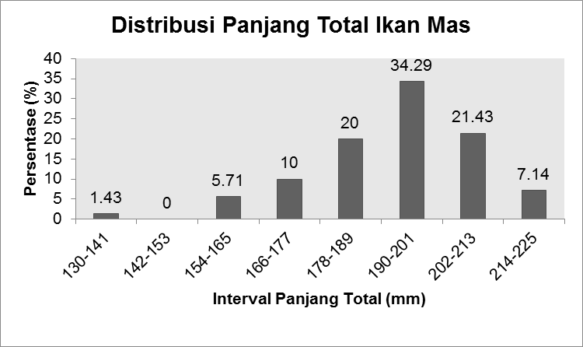

**Gambar 1.** Grafik distribusi panjang ikan mas

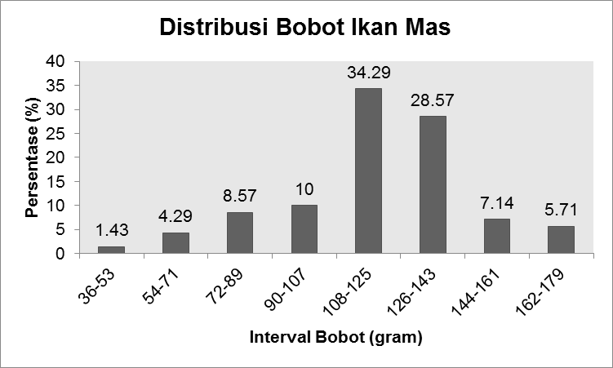

**Gambar 2**. Grafik distribusi panjang ikan mas

Grafik distribusi bobot ikan mas, didapatkan data bahwaikan mas mayoritas memiliki bobot tubuh sekitar 112 – 130 gram. Presentase pada interval tersebut sebesar 34,29% dengan jumlah ikan mas sebanyak 22 ekor. Urutan kedua dengan bobot pada kelas interval 131 – 149 gram dengan presentase sebesar 24%. Ikan yang diuji oleh kami berada pada interval tersebut. Bobot terendah berada pada interval 36 – 53 gram dengan persentase 1,43% dengan jumlah ikan sebanyak 1 ekor. Secara garis besar, distribusi bobot ikan mas yang digunakan cenderung mengalami pertumbuhan yang baik dan normal karena memiliki ukuran bobot yang normal. Darti (2005) menyatakan bahwa pertumbuhan bobot dapat mengalami positif maupun negative. Berbeda halnya dengan pertumbuhan anjang yang terus mengalami positif ataupun stagnan yang berarti panjang suatu makhluk hidup tidak akan pernah menurun seiring usia makhluk hidup tersebut. Pertumbuhan biasanya mulai perlahan lahan kemudian berlangsung cepat dan akhirnya perlahan melambat atau sama sekali berhenti. Pertumbuhan biasanya mulai perlahan lahan kemudian berlangsung cepat dan akhirnya perlahan melambat atau sama sekali berhenti. Pola tersebut menghasilkan kurva pertumbuhan yang berbentuk sigmoid (Angorodi,1994). Berdasarkan hasil pengamatan, didapatkan data mengenai hubungan panjang dan berat dari ikan mas sebagai berikut

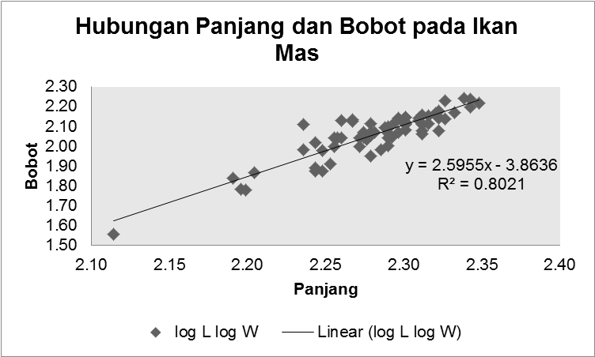

**Gambar 3.** Grafik Pola Pertumbuhan Ikan Mas

Menurut Effendie (2002), menyatakan bahwa pertumbuhan adalah pertambahan ukuran panjang atau berat dalam suatu-suatu waktu. Sedangkan pertumbuhan bagi populasi sebagai pertambahan jumlah. Pertumbuhan menghasilkan panjang dan perkembangan dapat menghasilkan berat. Hubungan panjang dan berat ikan umumnya mengikuti pola hukum kubik dari panjang dan berat ikan dimana setiap pertambahan panjang akan menyebabkan pertambahan berat 3 kali lipatnya. Namun pada kenyataannya tidak demikian, karena panjang dan bobot ikan berbeda pada setiap spesies ikan (Effendie, 2002).

Pengukuran panjang bobot ikan bertujuan untuk mengetahui variasi bobot dan panjang tertentu dari ikan bertujuan untuk mengetahui variasi bobot dan panjang dari individu atau kelompok individu tertentu yang memberi petunjuk tentang kegemuka, kesehatan, produktivitas, dan kondisi fisiologis termasuk perkembangan gonad. Pola pertumbuhan terbagi menjadi dua, yaitu pola pertumbuhan allometrik dan isometrik. Pertumbuhan allometrik adalah pertambahan panjang tidak seimbang pertembahan berat, atau sebaliknya pertumbuhan isometrik adalah pertambahan panjang dan berat seimbang (Ricker, 1975). Analisis panjang dan berat bertujuan untuk mengetahui pola pertumbuhan ikan di alam. Rumus hubungan antara panjang total ikan dengan beratnya adalah persamaan eksponensial. Hasil plot data panjang dan berat ikan dalam suatu gambar, maka akan didapatkan grafik hubungan sebagai berikut :

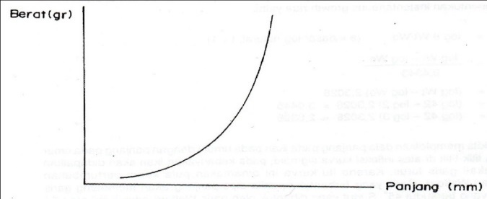

**Gambar 4**. Grafik Hubungan Panjang dan Berat pada Ikan

(Sumber : Effendi 1997)

Berdasarkan grafik diatas, nilai konstanta b yang dimiliki oleh ikan mas kurang dari 3 (b < 3), maka pola pertumbuhan yang dimiliki oleh ikan mas adalah pola pertumbuhan allometrik negatif yaitu pertambahan berat lebih cepat daripada pertambahan panjang, menunjukkan keadaan ikan tersebut kurus. Terlihat dan seuai dengan ikan yang diujikan pada percoban. Terjadinya pola pertumbuhan allometrik negatif menurut Sukimin (2000) dapat disebabkan oleh penurunan kualitas air (klorofil penurunan kualitas, yang ditunjukan oleh nilai Klorofil- α (>10 μg/L),Total P(.>20 μg/L) dan Total N (>500 μg/L) yang tinggi, sehingga dapat dikategorikan sebagai lingkungan perairan yang eutrof).

Faktor kondisi menunjukkan keadaan ikan baik dilihat dari kapasitas fisik untuk survival dan reproduksi maupun dari segi komersial untuk arti kualitas dan kuantitas daging ikan yang tersedia untuk dimakan Nilai faktor kondisi ini dipengaruhi oleh umur, makanan dan kematangan gonad (Effendie, 1997). Faktor kondisi adalah keadaan yang menyatakan kemontokan ikan dengan angka. Faktor kondisi ini disebut juga Ponderal Index (Lagler,1961 in Effendie, 1979). Faktor kondisi menunjukkan keadaan ikan dari segi kapasitas fisik untuk bertahan hidup dan melakukan reproduksi (Effendie,1997). Satuan faktor kondisi sendiri tidak berarti apapun, namun kegunaannya akan terlihat jika dibandingkan dengan individu lain atau antara satu kelompok dengan kelompok lain (Saputra,2005). Perhitungan faktor kondisi didasarkan pada panjang dan bobot ikan. Variasi nilai faktor kondisi bergantung pada makanan, umur, jenis kelamin, dan kematangan gonad (Effendie,1979). Berdasarkan hasil pengamatan selama praktikum, didapatkan data mengenai faktor kondisi ikan sebagai berikut.

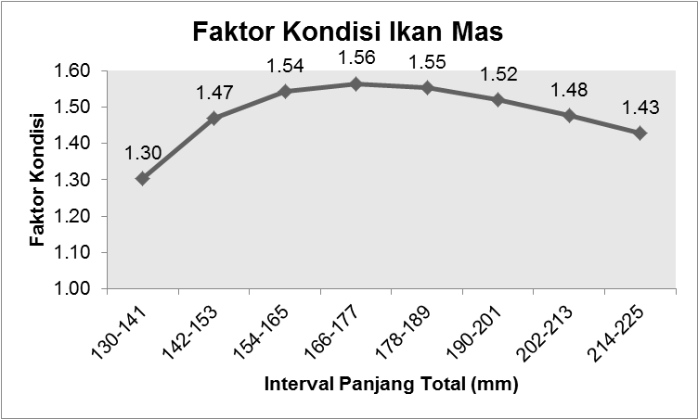

**Gambar 5.** Grafik hubungan panjang dan berat ikan mas

Grafik data diatas, didapatkan nilai faktor kondisi tertinggi terdapat pada interval panjang total 166 - 177 mm, Sedangkan nilai faktor kondisi terendah terdapat pada interval panjang total 130 - 141 mm. Grafik cenderung fluktuatif dari interval awal naik hingga mencapai tiitk faktor kondisi tertinggi pada kelas interval ketiga lalu mengalami penurunan hingga kelas interval terakhir. Nilai faktor kondisi yang tinggi menunjukkan ikan berada dalam perkembangan gonad, sedangkan dalam kondisi rendah, ikan berada dalam keadaan kurang asupan makaan. Menurut Effendie (2002), perbedaan nilai faktor kondisi dipengaruhi oleh kepadatan populasi, tingkat kematangan gonad, makanan, jenis kelamin, dan umur ikan. Semakin montok suatu ikan, maka semakin besar faktor kondisi dari ikan mas tersebut.

1. Reproduksi

Rasio kelamin adalah perbandingan antara jantan dan betina dalam suatu populasi. Melalui rasio kelamin dapat diketahui kemampuan induk ikan jantan untuk membuahi induk ikan betina sehingga diperoleh larva diperoleh larva yang optimal. 70 ikan mas yang diamati, terdapat 54 ekor ikan jantan dan 16 ekor ikan betina dengan nisbah kelamin didapat 1:3,375 atau 77% ikan jantan dan 23 % ikan betina.

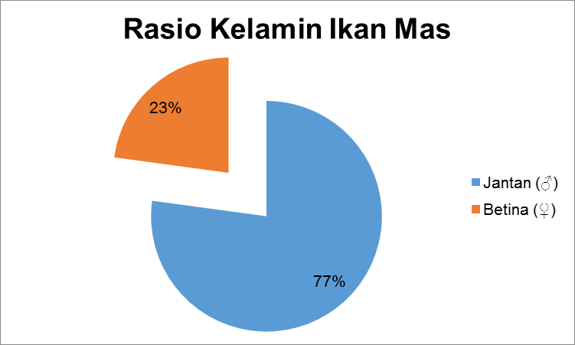

**Gambar 6.** Grafik Rasio Kelamin dalam Populasi Ikan Mas

Beberapa peneliti menyatakan bahwa perbandingan antara ikan jantan dan ikan betina dalam suatu populasi yang ideal adalah 1 : 1 (Purwanto *et al.* dalam Nababan 1994). Berdasarkan nilai tersebut dinyatakan bahwa perbandingan antara jantan dan betina dalam populasi ikan betina tidak ideal. Rasio kelamin juga dihitung dengan uji chi kuadrat (*chi square test*). Frekuensi yang diharapkan anatara jantan dan betina dalam suatu populasi yaitu 50:50. Namun frekuensi harapan tersebut tidak sesuai dengan kondisi populasi yang diamati. Berdasarkan uji chi kuadrat pada taraf uji 95% diperoleh bahwa rasio kelamin antara ikan jantan dan betina secara keseluruhan tidak seimbang. Hal ini terlihat dari nilai chi kuadrat hitung lebih besar dari pada nilai chi tabel (20,63 ˃ 3.84).

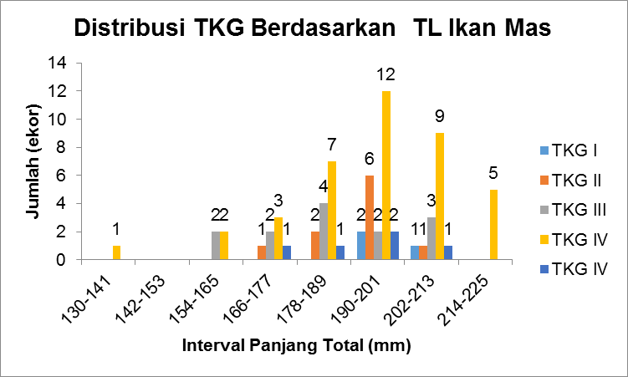

**Gambar 7.** Distribusi TKG Berdasarkan TL Ikan Mas

Hasil pengamatan tingkat kematangan gonad menunjukkan bahwa seluruh ikan yang diamati di dominasi oleh ikan dengan tingkat kematangan gonad (TKG) IV. Ikan dengan TKG IV jumlahnya mulai meningkat pada interval panjang total 178-189 mm, jumlah maksimum pada interval panjang total 190-201 mm namun kembali menurun pada interval panjang total 202-213 mm dan berakhir pada interval panjang total 214-225 mm.

Menurut Udupa dalam Subani dan Heriati (1993) ukuran pada waktu kematangan gonad untuk pertama kali bervariasi di antara dan di dalam species. Perbedaan ini diduga karena faktor ketersediaan pakan di suatu perairan, pola adaptasi dan strategi hidup ikan yang berbeda, dimana spesies ikan yang hidup di dalam lingkungan perairan yang berbeda akan menunjukkan pola strategi hidup yang berbeda pula. Pengamatan ini tidak terlihat jelas ukuran yang menunjukkan waktu kematangan gonad untuk pertama kali. Namun secara grafik dapat dikatakan kematangan gonad pertama kali dimulai pada ukuran panjang total 178-189 mm.

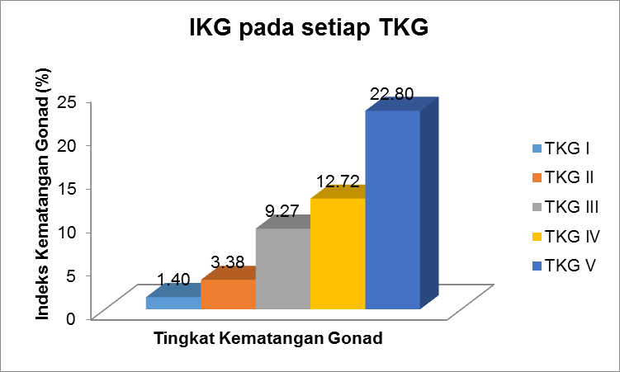

**Gambar 8.** Grafik IKG pada setiap IKG

Berdasarkan hasil pengolahan data didapatkan grafik yang menggambarkan hubungan HSI dan IKG pada setiap TKG (Gambar ). Nilai HIS pada cendrung menurun mulai dari TKG I- III, sedikit meningkat pada TKG IV. Berbeda dengan nilai TKG, nilai IKG cendrung meningkat pada setiap TKG-nya. Bahkan kenaikan nilainya sangat tinggi apalagi saat di TKG IV.

Hubungan TKG dengan IKG rata-rata terlihat adanya kecenderungan nilai IKG yang meningkat dengan sejalan meningkatnya TKG. Pada TKG I nilai IKG 1,40%, pada TKG II meningkat menjadi 3,38%, pada TKG III kembali meningkat menjadi 9,27%, pada TKG IV kembali meningkat menjadi 12,72% dan yang paling tinggi pada TKG V yakni sebesar 22,80%. Nilai IKG pada TKG IV dan V menunjukkan jarak nilai yang terlalu jauh. Hal ini terlihat tidak wajar dibandingkan dengan nilai IKG yang didapat pada setiap sampel ikan. Ternyata ketidakwajaran ini disebabkan oleh salah satu nilai IKG ikan sampel dengan TKG V sangat tinggi, jauh dari nilai IKG dalam kelompoknya. Menurut Kagwade dalam Effendie (1997) dengan peningkatan kematangan gonad, nilai IKG akan bertambah besar sampai mencapai maksimum ketika akan terjadi pemijahan, dan akan menurun setelah ikan memijah. Berdasarkan grafik yang disajikan, dapat dikatakan bahwa belum ada ikan yang melakukan pemijahan. Terlihat dari nilai IKG yang terus meningkat pada setiap TKG-nya dan tidak terlihat terjadinya penurunan

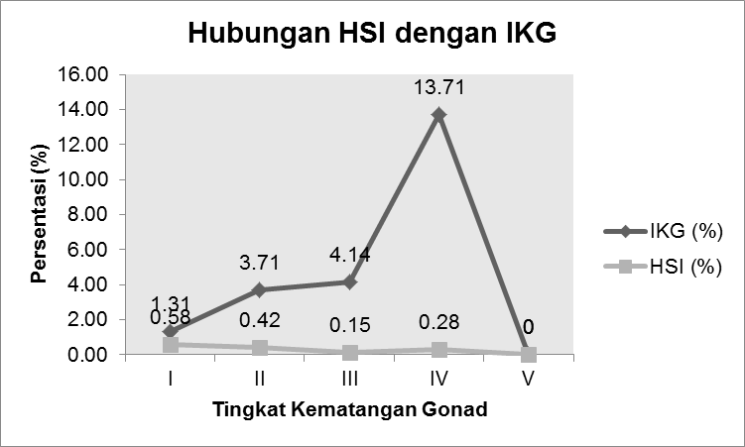

**Gambar 9.** Grafik Hubungan HIS dengan IKG

Pengukuran nilai HSI hanya dilakukan pada sampel ikan betina. Hal ini disebabkan karena hati berpengaruh terhadap pembentukan kuning telur ikan. Terlihat bahwa nilai HIS menurun seiring dengan peningkatan TKG namun nilai IKG meningkat signifikan pada setiap TKG-nya. Berdasarkan grafik tersebut nilai IKG berlawanan dengan nilai HSI. Aktivitas vitelogenesis dalam hati akan berdampak pada peningkatan nilai *Hepatosomatic Index* dari ikan uji. Hal tersebut sesuai dengan pendapat Schulzt (1984) dan Cerda et al. (1996) dalam Indriastuti (2000) yang menyatakan bahwa aktivitas vitelogenesis akan meningkatkan Hepatosomatic Index dan Gonadosomatic Index.

Frekuensi pemijahan dapat diduga dari penyebaran diameter telur pada gonad yang matang, yaitu dengan melihat modus penyebarannya (Prabhu 1956 dalam Lumbanbatu 1979). Gonad TKG III dan IV diperoleh satu puncak ukuran, dengan menggunakan uji khi-kuadrat, ternyata tidak ada perbedaan antara rata-rata diameter telur di bagian anterior, tengah, maupun posterior baik pada TKG III maupun TKG IV. Berdasarkan keseragaman ukuran dan modus penyebaran diameter telur diduga ikan lemuru memiliki pola pemijahan total spawner artinya ikan lemuru melepaskan telurnya sekaligus dalam jangka waktu yang singkat, pada satu masa pemijahan. Hal ini sesuai dengan yang diperoleh pada ikan *S. gibbosa* oleh Atmadja dan Sadhotomo (1993) di Laut Jawa pada TKG III dan IV didapat masing-masing diameter telur 0,20 - 0,45 mm dan 0,50 - 0,75 mm, sehingga mereka menduga pemijahannya hanya satu kali dalam waktu yang relatif singkat (*total spawner*), sama halnya dengan Mahrus (1995) mendapatkan diameter telur ikan lemuru dari perairan Selat Alas pada TKG IV berkisar antara 0,52-0,62 mm. Menurut Dwiponggo (1982) bahwa diameter telur ikan lemuru yang benar­benar matang gonad dan siap dipijahkan adalah berkisar antara 0,55 - 0,88 mm. Sarna halnya dengan diameter telur yang diperoleh pada telur-telur dari gonad TKG IV yang diamati pada penelitian ini.

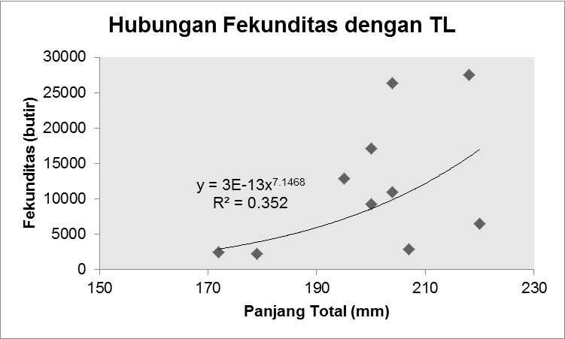

**Gambar 10.** Grafik Hubungan Fekunditas dengan Panjang Total

Fekunditas adalah jumlah telur per satuan berat atau panjang (Effendi 1979). Berat ovari dapat digunakan untuk menduga fekunditas dan agar memperoleh hasil yang tepat (Murtejo 2008). Dari 10 gonad ikan betina pada TKG III dan IV, diperoleh fekunditas berkisar antara 2.270-27.525 butir dengan rata-rata 11.837 butir (Tabel dan Gambar). Hubungan fekunditas dengan panjang total ternyata menunjukkan hubungan korelasi yang kecil, yaitu dengan ditunjukkannya dalam grafik berikut:

1. Cara makan dan kebiasaan makan

Kebiasaan makan dan cara makan ikian secara alami bergantung kepada lingkungan tempat ikan itu hidup. Kebiasaan makan ikan mencangkup jenis, kualitas dan kuantitas makanan yang dimakan oleh ikan. Kebiasaan makanan dan cara makan ikan secara alami bergantung pada tempat dimana ikan tersebut hidup (Effendie 1997). Kebiasaan makan ikan dipengaruhi antara lain oleh ukuran tubuh ikan, bentuk organ pencernaan, umur, lingkungan hidup ikan, dan penyebaran organism pakan. Tingkat kesukaan makanan mencangkup jenis, kualitas, dan kuantitas makanan yang dikonsumsi ikan. Ikan yang digunakan dalam penelitian ini adalah ikan mas yang berada di perairan Ciparanje dimana ia bukan ikan mas liar melainkan ikan mas budidaya. Jenis pakan yang dikonsumsi ikan yang terdapat diperairan yang teridentifikasi adalah.

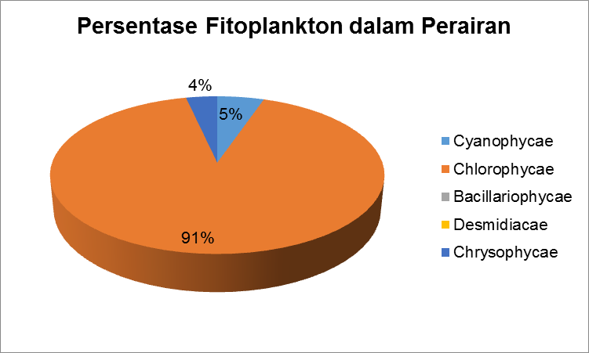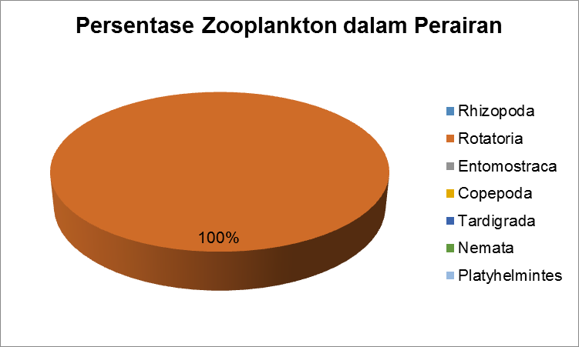

**Gambar 11**. Jenis Pakan di Peraiaran

Hasil analisis isi usus ikan digolongkan menjadi lima kelompok pakan utama yaitu fitoplankton. Zooplankton, bagian tumbuhan, bagian hewan dan detritus. Berdasarkan hasil penelitian, *index of propenderance* ikan mas yang ada di Ciparanje berkisar antara 0,09% yaitu Rhizopoda sampai 31,71% yakni Chlorophyceae.

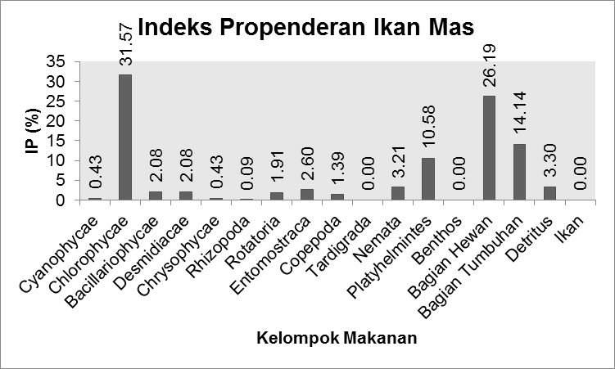

**Gambar 12.** Grafik Indeks Preponderan

Grafik diatas menunjukan bahwa IP paling tinggi yaitu 31,71% kelompok Chlorophyceae. Adapun persentase pakan lainnya yang melebihi 25% adalah bagian hewan nilai IP nya adalah 26,31%. Nilai IP yang berkisar dari 5% hingga 25% termasuk ke dalam pakan pelengkap yaitu meliputi Platyhelimintes dan bagian tumbuhan. Sisa pakan lainnnya yang teridentifikasi adalah jenis pakan yang memiliki indeks propenderan pada ikan mas sebesar kurang dari 5%, antara lain Bacillariophycae, Desmidiancae, Chryshophycae, Rhizopoda, Rotatoria, Entomostraca, Copepoda, Nematoda, Platyhelmintes, dan detritus. Umumnya ikan mas di perairan ini lebih banyak mengkonsumsi kelompok fitoplankton.Besarnya indeks preponderan menentukan yang mana makanan utama, makanan pelengkap ataupun makanan tambahan namun, indeks preponderan tidak dapat menentukan apakah pakan itu makanan yang digemari ikan atau bukan. Penentuan makanan itu digemari atau tidak bisa ditentukan oleh indeks pilihan.

Preferensi setiap organisme atau jenis plankton yang terdapat dalam alat pencernaan ikan ditentukan berdasarkan indeks pilihan (indeks of electivity). Indeks pilihan merupakan perbandingan antara organisme pakan ikan yang terdapat dalam lambung dengan organisme pakan ikan yang terdapat dalam prairan. Nilai indeks pilihan ini berkisar antara +1 sampai -1, apabila 0 < E < 1 berarti pakan digemari, dan jika nilai -1 < E <0 berarti pakan tersebut tidak digemari oleh ikan. Jika nilai E=0 berarti tidak ada seleksi oleh ikan terhadap pakannya. Ikan mas yang ada di perairan Ciparanje menggemari Bacillariophycae, Desmidiacae, Rhizopoda, Entomostraca, Copepoda, Nematoda, dan Platyhelmintes serta yang tidak digemari antara lain Cyanophyceae Chlorophycae, Chrysophycae, Rotatoria, dan Detritus. Sisa pakan yang bernilai nol berarti merupakan pakan yang tidak ada seleksi. Ikan mas di perairan ini lebih menyukai pakan yang termasuk fitoplankton.

Tingkat trofik ikan dikategorikan menjadi tingkat trofik 2 yaitu untuk ikan yang bersifat herbivore, tingkat 2,5 untuk ikan yang bersifat omnivore dan tingkat trofik 3 atau lebih untuk ikan yang bersifat karnivora (Caddy dan Sharp 1986 dalam Nugraha 2011). Tingkat trofik adalah urutan-urutan tingkat pemanfaatan makanan atau material dan energy seperti yang tergambarkan oleh rantai makanan. Berdasarkan tingkat trofik yang diperoleh ikan mas di Ciparanje bersifat herbivora cenderung omnivore karena mempunyai nilai tp sebesar 2,1. Hal ini dapat terlihat dari jenis makanan yang ada berupa fitoplankton sebagai makanan utamanya.

Luas relung pakan menggambarkan proporsi jenis sumber daya makanan yang dimanfaatkan oleh suatu jenis ikan (Giller 19984 dalam Tjahjo 2000). Berdasarkan penelitiian iikan mas mempunyai luas relung yang besar sehingga ikan mas dapat memanfaatkan makanan yang tersedia dalam jumlah besar (generalis).

**Kesimpulan dan Saran**

*Kesimpulan*

Berdasarkan hasil uji penelitian ikan mas mengenai aspek pertumbuhan, reproduksi dan cara makan ikan, dapat disimpulkan analisis aspeknya sebagai berikut :

1. Ikan mas yang menjadi bahan penelitian mengalami pola pertumbuhan alometrik negatif.
2. Ikan mas yang diteliti berjenis kelamin betina dan sudah mencapai tingkat kematangan gonad iv terlihat dari telur pada gonad sudah menguning serta siap dipijahkan. Bobot ikan mas yang diteliti seberat 140 gram yang mempunyai Kisaran fekunditas 170.138 butir telur.
3. Aspek *food and feeding habits* pada Ikan Mas didapatkan hasil bahwa pakan utama Ikan Mas adalah fitoplankton. Makanan utama ikan mas dengan indeks preponderan sebesar 31,71% adalah Chlorophyceae. Ikan mas yang diteliti memiliki tingkat trofik 2,1 yang artinya ikan mas merupakan jenis ikan herbivora cenderung omnivora.

*Saran*

Adapun saran mengenai penelitian ini agar lebih baik dalam penelitian selanjutnya, diantaranya sebagai berikut :

1. Pengamatan analisis aspek biologis pada ikan mas ini masih terdapat banyak kekurangan, diantaranya manajemen waktu yang diperlukan harus lebih efisien lagi, karena banyaknya data yang harus diukur, sehingga ketelitian pun harus lebih diperhatikan.
2. Sebaiknya praktikan selanjutnya lebih meningkatkan kerjasama kelompok dan alangkah baiknya praktikan memperbanyak membaca *literature* seperti buku, jurnal dan skripsi.
3. Harapan kami adalah semoga para asisten meningkatkan bimbingannya agar praktikan dapat lebih baik pada penelitian selanjutnya.

**ANALISIS ASPEK ANALISIS ASPEK PERTUMBUHAN, REPRODUKSI, DAN KEBIASAAN MAKAN IKAN LALAWAK (*Barbodes balliroides*) DAN IKAN SEREN (*Cycclocheilichthys sepassor*)**

**Della F. Kundari1, Afifah Shabirah1, Amsal L. Tarigan*1**

1Mahasiswa Program Studi Perikanan Fakultas Perikanan dan Ilmu Kelautan, Universitas Padjadjaran

*email : aloudikia@gmail.com

**Abstrak**

Penelitian ini bertujuan untuk mengetahui kebiasaan makan, indeks preponderan, indeks pilihan, reproduksi, tingkat kematangan gonad, fekunditas ikan, rasio kelamin dan pertumbuhan ikan lalawak (*Barbodes balliroides*) dan ikan seren (*Cycclocheillicchthys sepassor*) pada Waduk Jatigede. Penelitian dilakukan dengan menggunakan metode observasi dan literature. Hasil penelitian menujukkan bahwa ikan lalawak mengalami pola pertumbuhan alometrik negatif, sedangkan ikan seren mengalami pola pertumbuhan allometrik positif. Makanan utama ikan seren dengan indeks preponderan sebesar detritus. Ikan seren yang diteliti memiliki tingkat trofik 2,1 yang artinya ikan mas merupakan jenis ikan herbivora cenderung omnivora. Berdasarkan penelitian ikan seren yang diteliti berjenis kelamin jantan dan sudah mencapai tingkat kematangan gonad iii terlihat dari telur pada gonad sudah menguning serta siap dipijahkan.

**Kata kunci : fekunditas, Ikan seren, indeks preponderan, kebiasaan makan, makanan, pertumbuhan, reproduksi, tingkat trofik, TKG**

***Abstract***

*This study aims to determine eating habits, preponderan index, index selection, reproduction, gonad maturity level, fish fecundity, sex ratio and growth of Carp (Barbodes balliroides) and Seren javanicus (Cycclocheillicchthys sepassor) on Jatigede. The study was conducted using the method of observation and literature. The results showed that Carp experiencing negative allometric growth pattern, while Seren javanicus experiencing positive allometric growth pattern. The main food fish preponderan Seren index of detritus. Seren javanicus studied had trophic level of 2.1, which means carp are herbivorous fish species tend to be omnivorous. Based on research that examined Seren sex male and has reached a level of maturity gonad iii seen from eggs in the gonads yellowing and ready to be cultivated.*

***Keywords: fecundity, carp, preponderan index, eating habits, food, growth, reproduction, trophic levels, TKG***

**Pengantar**

Ikan seren merupakan ikan air tawar komoditas waduk jatigede yang banyak tertangkap di Bendung Curug oleh nelayan dengan menggunakan alat tangkap anggoh (jaring insang). Jari-jari sirip punggung ada yang bergerigi ada yang tidak bergerigi pada bagian belakangnya. Selain itu, ikan ini tidak memliki duri dibagian manapun dari tubuhnya, mulutnya kecil tidak ada tonjolan diujung rahang bawah (Kotellat et al 1993).

Informasi mengenai biologi, ekologi dan perkembangbiakannya dalam upaya domestikasi belum banyak terungkap. Sehubungan dengan hal tersebut maka praktikum ini dilakukan. Besarnya populasi ikan dalam suatu perairan antara lain ditentukan oleh faktor internal dan eksternalnya. Untuk lebih mengenal karakteristik dari ikan lalawak dan ikan seren maka perlu diadakannya analisis tentang morfologi, petumbuhan, reproduksi, serta *food habits* dari ikan-ikan tersebut.

**Bahan dan metode**

*Bahan*

Bahan yang digunakan dalam praktikum ini adalah beberapa ekor ikan lalawak yang diambil dari Waduk jatigede. Alat yang digunakan adalah sebuah sebuah pinset, gunting bedah, pisau bedah, benang, timbangan analitik, dan mikroskop.

*Metode*

Praktikum menggunakan metode observasi, terdiri dari ikan Lalwak jantan dan betina, sampel ikan diambil 1 ekor secara acak. Data-data yang dikumpulkan adalah spesies ikan, jenis kelamin, panjang ikan, bobot ikan, TKG, HSI, bobot gonad, panjang usus serta isi usus.

1. Aspek Pertumbuhan

Pengujian dalam aspek pertumbuhan diperlukan untuk mengetahui korelasi hungan panjang dan bobot pada ikan seren dan lalawak. Adapun perhitungan korelasi hubungan panjang dan berat pada ikan menurut Rousefell dan Everhart (1960) dapat dihitung menggunakan rumus :

Hubungan panjang dan berat dapat dilihat dari nilai konstanta b (Effendi 1997) :

* Bila b = 3, hubungan yang terbentuk adalah isometrik (pertambahan panjang seimbang dengan pertambahan berat).
* Bila b ≠ 3 maka hubungan yang terbentuk adalah allometrik;
* Bila b > 3 maka hubungan yang terbentuk adalah allometrik positif yaitu pertambahan berat lebih cepat daripada pertambahan panjang, menunjukkan keadaan ikan tersebut montok.
* Bila b < 3, hubungan yang terbentuk adalah allometrik negatif yaitu pertambahan panjang lebih cepat daripada pertambahan berat, menunjukkan keadaan ikan yang kurus.

2. Aspek Reproduksi

Pengujian mengenai aspek reproduksi bertujuan untuk mengetahui rasio kelamin, TKG, IKG, hepatosomatik indeks, tingkat kematangan telur, diameter telur, fekunditas. Adapun perhitungannya menurut Herawati (2017) dapat diketahui menggunakan rumus :

Keterangan :

J = Jumlah ikan jantan (ekor)

B = Jumlah ikan betina (ekor)

Keterangan :

IKG = Indeks Kematangan Gonad

Bg = Bobot gonad (gram)

Bt = Bobot tubuh ikan)

Keterangan :

HSI = Hepatosomatik Indeks (%)

Bh = Bobot hati (gram)

Bt = Bobot tubuh ikan (gram)

3. Aspek Kebiasaan Makan dan Cara Makan

Adapun perhitungannya dapat diketahui menggunakan rumus :

Keterangan :

IPi = Indeks propenderan

Vi = persentase volume satu macam makanan

Oi = persentase frekuensi kejadian satu macam makanan

∑(VixOi)= jumlah Vi x Oi dari semua jenis makanan

Keterangan :

E = indeks pilihan

Ri = jumlah relatif macam-macam organisme yang dimakan

Pi = jumlah relatif macam organisme dalam perairan

**Hasil dan Pembahasan**

**Pertumbuhan**

***Morfometrik Ikan***

Berdasarkan hasil pengamatan selama praktikum, didapatkan data ikan seren mengenai panjang SL (*Standar Length*) 196 mm, FL *(Fork Length)* 217 mm*, TL (Total Length)* 244 mm,lingkar kepala ikan mas 20 mm, dan lingkar tubuh sepanjang 160 mm. Pengukuran menggunakan millimeter blok agar hasil yang didapatkan lebih akurat. Pengukuran bobot ikan seren dilakukan dengan menimbang ikan seren pada timbangan digital dan didapatkan bobot ikan yang diuji sebesar 185 gram. Ikan serem memiliki ciri morfometrik bentuk tubuh *compressed*, letak mulut terminal, serta tipe mulut penyembul. Ikan seren termasuk ke dalam golongan ikan pemakan detritus. Dengan tipe mulut penyumbul juga memungkinkan ikan lalawak sering muncul dipermukaan untuk mencari makan yang ada di permukaan perairan.

***Pengelompokan Kelas Ukuran***

**kan Lalawak**

Pengelompokan kelas ukuran dibagi menjadi panjang dan bobot. Data ini diambil dari beberapa ekor ikan lalawak. Distribusi ukuran ikan lalawak dapat dilihat pada pada gambar dibawah ini

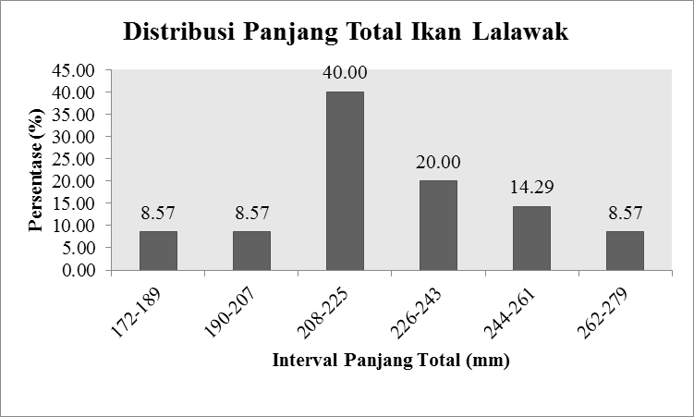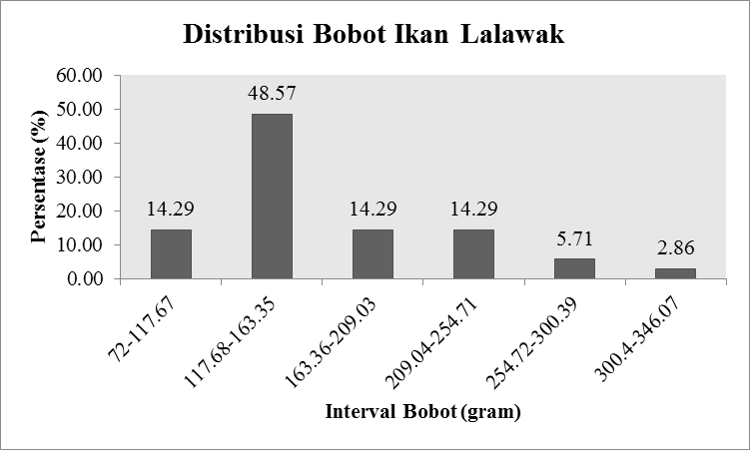

**Gambar 13**. Grafik distribusi panjang dan bobot ikan lalawak

Ikan lalawak yang diamati selama praktikum paling banyak tertangkap pada interval panjang total 208-225 mm sebanyak 14 ekor dan pada interval bobot 117,68-163,35 gram sebanyak 17 ekor. Sementara ikan yang tertangkap paling sedikit adalah ikan pada interval panjang total 172-189, 190-207, dan 262-279 mm masing-masing sebanyak 3 ekor dan pada interval bobot 300,4-346,07 gram sebanyak 1 ekor. Dari 35 ekor sampel ikan, ikan dengan panjang total terpendek adalah ikan yang memiliki panjang total 172 mm sedangkan ikan dengan panjang total terpanjang adalah ikan yang memiliki panjang total 278 mm. Ikan dengan bobot tekecil adalah ikan yang memiliki bobot 72 gram sedangkan ikan dengan bobot terbesar adalah ikan yang memiliki bobot 346,03 gram.

**Ikan Seren**

Pengelompokan kelas ukuran dibagi menjadi panjang dan bobot. Data ini diambil dari beberapa ekor ikan seren. Distribusi ukuran ikan lalawak dapat dilihat pada pada gambar dibawah ini

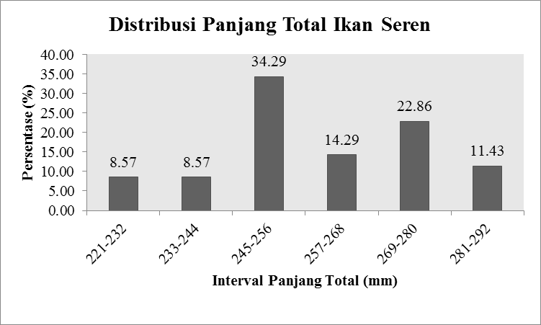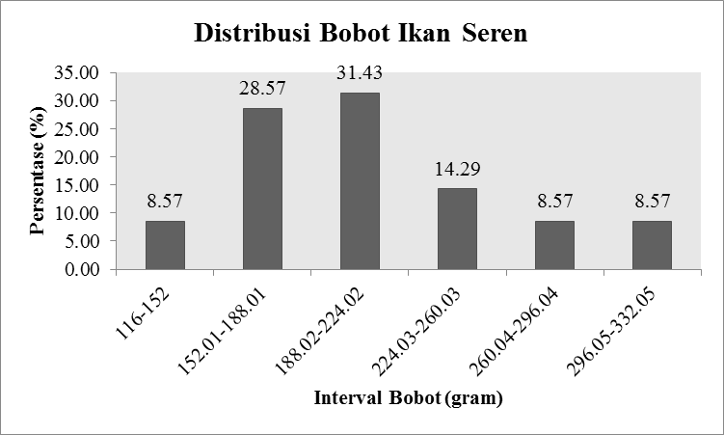

**Gambar 2.** Grafik distribusi panjang dan bobot ikan seren

Ikan seren yang diamati selama praktikum paling banyak tertangkap pada interval panjang total 245-256 mm yakni sebanyak 12 ekor dan pada interval bobot 188,02-224,02 gram sebanyak 11 ekor. Sementara ikan yang tertangkap paling sedikit adalah ikan pada interval panjang total 221-232 dan 233-244 mm masing-masing sebanyak 3 ekor dan pada interval bobot 116-152, 260,04-296,04, dan 296,05-332,05 gram masing-masing sebanyak 3 ekor. Dari 35 ekor sampel ikan, ikan dengan panjang total terpendek adalah ikan yang memiliki panjang total 221 mm sedangkan ikan dengan panjang total terpanjang adalah ikan yang memiliki panjang total 290 mm. Ikan dengan bobot tekecil adalah ikan yang memiliki bobot 116 gram sedangkan ikan dengan bobot terbesar adalah ikan yang memiliki bobot 332 gram.

***Pola Pertumbuhan***

Hasil hubungan panjang bobot ikan diamati untuk mengetahui kaitan pengolahan sumberdaya perikanan. Grafik mengenai hubungan panjang dan berat pada ikan dapat dilihat sebagai berikut:

**Gambar 3.** Grafik regresi panjang dan bobot ikan lalawak dan seren

Hubungan panjang dan bobot ikan seren mengikuti persamaan (Gambar 10). Dari persamaan tersebut didapatkan nilai b ikan lalawak sebesar 3,0769. Nilai b > 3 pada ikan seren menunjukkan pola pertumbuhan ikan lalawak di Waduk Jatigede bersifat isometrik berarti pertumbuhan panjang ikan sebanding dengan pertumbuhan bobotnya. Pada gambar di atas tertera nilai R2 = 0,79 yang berarti panjang total tubuh dapat menjelaskan bobot tubuh sebesar 79%.

Hubungan panjang dan bobot ikan lalawak mengikuti persamaan (Gambar 9). Dari persamaan tersebut didapatkan nilai b ikan lalawak sebesar 2,5096. Nilai b < 3 pada ikan lalawak menunjukkan pola pertumbuhan ikan lalawak di Waduk Jatigede bersifat alometrik negatif berarti pertumbuhan panjang ikan lebih cepat dibandingkan pertumbuhan bobotnya. Pada gambar di atas tertera nilai R2 = 0,7099 yang berarti panjang total tubuh dapat menjelaskan bobot tubuh sebesar 70,99%.

***Faktor Kondisi***

Faktor kondisi diamati untuk mengetahui keadaan baik dari ikan yang dilihat dari segi kapasitas fisik untuk survival dan reproduksi, yang mana peningkatan hingga penurunan faktor kondisi nya dapat dilihat pada grafik berikut:

**Gambar 14.** Faktor kondisi ikan lalawak dan seren

**Reproduksi**

***Rasio Kelamin***

Berikut ini merupakan rasio kelamin ikan lalawak yang telah diuji dengan metode chi-square

**Gambar 15.** Rasio kelamin ikan lalawak dan seren

Selama pengamatan di bulan Maret terdapat sebanyak 35 ekor ikan lalawak yang menjadi objek pengamatan. Dari 35 ekor tersebut ditemukan sebanyak 74,29% (26 ekor) ikan jantan sedangkan sisanya 25,71% (9 ekor) merupakan ikan betina (Gambar 12). Sehingga rasio kelamin ikan lalawak jantan dan betina di bulan Maret adalah 2,89:1. Dengan perbandingan tersebut maka dapat dikatakan bahwa ikan lalawak di Waduk Jatigede pada bulan Maret termasuk ke dalam ikan poliandri.

Ikan seren yang menjadi sampel selama pengamatan yakni sebanyak 7 ekor. Dari 7 ekor tersebut ditemukan sebanyak 42,86% (3 ekor) ikan jantan sedangkan sisanya 57,14% (4 ekor) merupakan ikan betina (Gambar 13). Sehingga rasio kelamin ikan seren jantan dan betina di bulan adalah 1:1,33. Dengan perbandingan tersebut maka dapat dikatakan bahwa ikan seren di Waduk Jatigede termasuk ke dalam ikan monogami.

***Tingkat Kematangan Gonad***

Dibawah ini merupakan gambaran grafik tingkat kematangan gonad berdasarkan distribusi bobot pada ikan lalawak dan seren.

**Gambar 16.** Grafik Tingkat Kematangan Gonad ikan lalawak dan seren

Sebaran tingkat kematangan gonad (TKG) ikan lalawak pada setiap selang kelas panjang baik di bulan Maret ataupun April terdapat 6 kelas ukuran panjang. Pada bulan Maret secara berturut-turut kelas interval panjang total yakni 172-189, 190-207, 208-225, 226-243, 244-261, dan 262-279 mm. Sementara pada bulan April secara berturut-turut kelas interval panjang total yakni 190-204, 205-219, 220-234, 235-249, 250-264, dan 265-280 mm.Berdasarkan gambar diatas, sebaran TKG ikan lalawak jantan maupun betina pada semua interval panjang total mengalami fluktuasi. Pada bulan Maret, seluruh ikan dapat ditemukan mulai dari TKG I – TKG V dan didominasi oleh ikan dengan TKG II. Masih sama seperti dibulan sebelumnya, di bulan April dapat ditemukan ikan dengan TKG I – TKG V namun didominasi oleh ikan dengan TKG III. Ikan jantan maupun ikan betina yang mulai memasuki TKG IV (matang gonad) ada pada interval ukuran panjang yang berbeda. Pada bulan Maret ikan jantan pertama kali matang gonad pada interval panjang total 208-225 mm sedangkan ikan betina pertama kali matang gonad pada interval panjang total 244-261mm. Hal ini menunjukkan bahwa berdasarkan ukuran panjang total ikan jantan lebih cepat matang gonad dari pada ikan betina.

Sebaran tingkat kematangan gonad (TKG) ikan seren pada setiap selang kelas panjang terdapat 4 kelas ukuran panjang. Kelas pertama yaitu ikan dengan interval panjang total 245-248 mm, kelas kedua yaitu ikan dengan interval panjang total 249-252 mm, kelas ketiga yaitu ikan dengan interval panjang total 253-256 mm, dan kelas keempat yaitu ikan dengan interval panjang total 257-260 mm. Berdasarkan gambar diatas, terlihat bahwa TKG ikan seren jantan maupun betina pada semua interval panjang total mengalami fluktuasi. Dari seluruh sampel pengamatan hanya ditemukan ikan dengan TKG II sampai TKG IV dan didominasi oleh ikan betina TKG IV. Hal ini menunjukkan bahwa berdasarkan ukuran panjang total ikan jantan lebih cepat matang gonad dari pada ikan betina.

***Indeks Kematangan Gonad***

Dibawah ini merupakan grafik dari data angkatan yang menggambarkan hubungan IKG dan TKG pada ikan lalawak.

**Gambar 17.** Grafik Indeks Kematangan Gonad ikan lalawak dan seren

Kisaran niIai IKG ikan lalawak jantan berkisar antara 1,24-5,81%, sedangkan ikan lalawak betina berkisar antara 0,42-17,93%. IKG maksimum ikan jantan adalah 5,81% pada TKG IV sedangkan untuk ikan betina nilai IKG maksimum adalah 17,93% pada TKG III. Kisaran rata-rata IKG ikan jantan lebih kecil dibandingkan ikan betina, yang mengindikasikan bahwa proporsi berat gonad ikan betina terhadap berat tubuhnya lebih besar dibandingkan ikan jantan pada setiap TKG-nya. Hal ini diduga karena ikan betina lebih memacu pertumbuhan pada perkembangan gonad akibatnya berat gonad ikan betina lebih besar dibandingkan dengan berat gonad ikan jantan. Dengan kata lain pengaruh perkembangan gonad terhadap berat tubuh pada ikan betina lebih signifikan dibanding ikan jantan.

Nilai IKG akan terus meningkat dari TKG I sampai titik tertinggi di TKG IV dan setelah itu nilainya akan turun drastis. Namun hal tersebut tidak terlihat pada gambar diatas. Nilai IKG maksimum ikan jantan dan betina justru berada di TKG III. Hal ini terjadi diduga karena bobot sampel ikan tidak tersebar secara normal, sehingga ada salah satu sampel yang bobotnya sangat tinggi yang tentunya akan mempengaruhi nilai IKG rata-rata ikan dengan TKG yang sama.

### *Diameter Telur*

Seperti halnya tingkat kematangan telur, diameter telur juga hanya dapat diukur pada individu yang memasuki tingkat kematangan gonad III sampai V. Terdapat 3 kriteria ukuran diameter yaitu kecil, sedang, dan besar.

Berdasarkan data angkatan, baik pada ikan seren maupun ikan lalawak yang diperoleh pada tingkat kematangan gonad 3 dan 4 distribusi panjang diameter telurnya relatif berfvariasi, maksudnya jumlah telur yang berdiameter kecil, sedang dan besar memiliki jumlah yang hampir sama senangkan pada tingkat kematangan gonad 5 jumlah telur yang berdiameter besar ternyata memiliki jumlah yang lebih dominan, hal ini menunjuukkan bahwa semakin tinggi tingkat kematangan gonad semakin besar pula diameter telurnya.

### *Fekunditas*

Terdapat 6 ekor ikan lalawak betina yang memiliki TKG III dan TKG IV, masing-masing 3 ekor. Jumlah telur yang diperoleh berkisar antara 2.880- 43.593 butir telur. Rata-rata fekunditas seekor ikan lalawak sebesar 22.514 butir telur. Jumlah telur minimum ditemui pada TKG III sebanyak 2.880 butir telur dengan panjang tubuh 250 mm. Sedangkan jumlah telur maksimum ditemukan pada TKG III sebanyak 43.593 butir telur dengan panjang total 235 mm. Jumlah telur yang diamati pada ikan betina TKG III dan IV yaitu 100 butir. Sebaran diameter telur ikan keperas yang diamati bervariasi antara 30-150 μm, dengan modus 110. Ikan ber- TKG III yang diamati berjumlah 3 ekor dengan diameter berkisar 30-150 μm, diameter telur TKG IV yang diamati dari 3 ekor ikan berkisar antara 38-110 μm. Pada setiap bagian dari gonad contoh yang diambil (anterior, medium dan posterior), tidak terlihat perbedaan sebaran diameter telur ikan.

Terdapat 18 ekor ikan seren betina yang memiliki TKG III, TKG IV, dan TKG V masing-masing 2, 15, dan 1 ekor. Jumlah telur yang diperoleh berkisar antara 2.351-99.735 butir telur. Rata-rata fekunditas seekor ikan lalawak sebesar 21.265 butir telur. Jumlah telur minimum ditemui pada TKG IV sebanyak 2.351 butir telur dengan panjang tubuh 210,14 mm. Sedangkan jumlah telur maksimum ditemukan pada TKG IV sebanyak 99.735 butir telur dengan panjang total 202,65 mm. Jumlah telur yang diamati pada ikan betina TKG III, IV, dan V yaitu 440 butir. Sebaran diameter telur ikan keperas yang diamati bervariasi antara 37,5-250 μm, dengan modus 125. Ikan ber- TKG III yang diamati berjumlah 2 ekor dengan diameter berkisar 59-138,5 μm, diameter telur TKG IV yang diamati dari 15 ekor ikan berkisar antara 37,5-250 μm, diameter telur TKG V yang diamati dari 1 ekor ikan berkisar antara 135-188 μm. Pada setiap bagian dari gonad contoh yang diambil (anterior, medium dan posterior), tidak terlihat perbedaan sebaran diameter telur ikan.

**Kebiasaan Makan dan Cara Makan Ikan**

Aspek kebiasaan makanan yang dianalisis dalam laporan praktikum ini meliputi jenis pakan yang terdapat di perairan, indeks preponderan, indeks pilihan, tingkat trofik, luas relung, dan tumpang tindih. Hasil pengamatan dan pengolahan data aspek kebiasaan makanan tersebut disajikan dalam bentuk grafik.

***Jenis Pakan yang Terdapat Di Perairan***

Jenis pakan yang tersedia di perairan Waduk Jatigede dikelompokkan menjadi lima kelompok yakni fitoplankton, zooplankton, benthos, bagian hewan, bagian tumbuhan, dan detritus. Dari keseluruhan total fitoplankton, 11% diisi oleh Cyanophycae, 56% Chlorophycae, 27% Bacillariophycae, dan 6% Chrysophycae. Sementara untuk zooplankton 100% diisi oleh rotatoria.

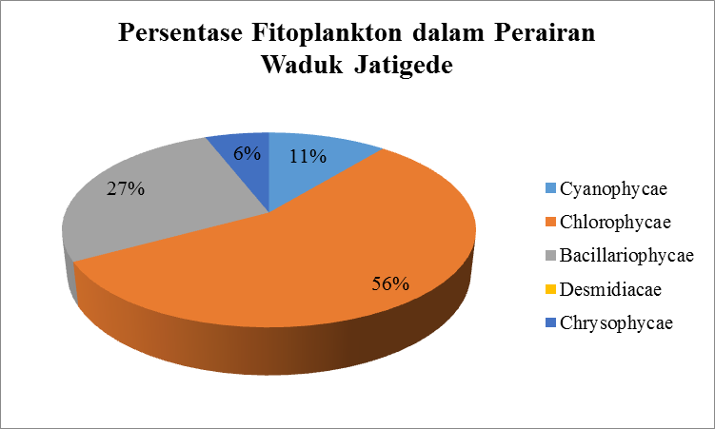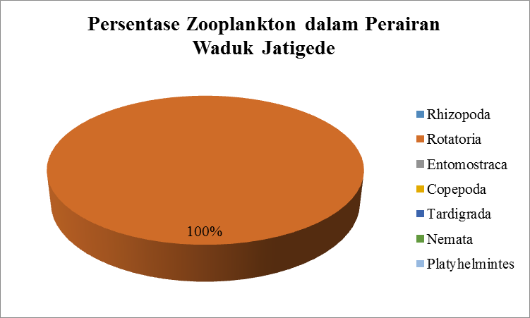

**Gambar 18.** Grafik Presentase zooplankton dan fitoplankton di Waduk Jatigede

***Indeks Preponderan***

Kebiasaan makanan dianalisis dengan menggunakan indeks *preponderan* (Effendie 1979). Pada analisis kebiasaan makanan pada ikan lalawak diperoleh hasil seperti yang terlihat pada grafik dibawah ini :

**Gambar 19.**  Grafik Indeks Propenderan Ikan Lalawak dn Seren

Nilai indeks preponderan paling tinggi yaitu 54,39% dari kelompok detritus. Adapun persentase pakan lainnya yang melebihi 25% adalah bagian tumbuhan nilai IP nya adalah 32,17%. Nilai IP yang berkisar dari 5% hingga 25% termasuk ke dalam pakan pelengkap yaitu meliputi Chlorophyceae yang indeks preponderannya sebesar 6,54. Sisa pakan lainnnya yang teridentifikasi adalah jenis pakan yang memiliki indeks propenderan pada ikan lalawak sebesar kurang dari 5%, antara lain Cyanophyceae, Bacillariophycae, Desmidiancae, Copepoda, Platyhelmintes, dan bagian hewan. Jenis pakan yang nilai indeks preponderannya kurang dari 5% termasuk ke dalam pakan tambahan. Berdasarkan hasil pengamatan ikan lalawak di perairan ini lebih banyak mengkonsumsi kelompok detritus.

Nilai indeks preponderan ikan seren paling tinggi yaitu 68,58% dari kelompok detritus. Hal ini menunjukkan bahwa detritus adalah pakan utama ikan seren yang ada di perairan waduk Jatiluhur. Nilai IP yang berkisar dari 5% hingga 25% termasuk ke dalam pakan pelengkap yaitu meliputi bagian tumbuhan yang indeks preponderannya sebesar 24,62%. Sisa pakan lainnnya yang teridentifikasi adalah jenis pakan yang memiliki indeks propenderan pada ikan seren sebesar kurang dari 5%, antara lain Cyanophyceae, Chlorophycae, Bacillariophycae, Desmidiancae, Copepoda, Tardigrada, Platyhelmintes, dan bagian hewan. Jenis pakan yang nilai indeks preponderannya kurang dari 5% termasuk ke dalam pakan tambahan. Berdasarkan hasil pengamatan ikan seren di perairan ini lebih banyak mengkonsumsi kelompok detritus. Pakan yang berasal dari bagian tumbuhan yang memiliki indeks preponderan 24,62% bisa saja dianggap sebagai pakan utama karena menurut Larger (1972) makanan alami ikan berasal dari tumbuhan di perairan tersebut.

***Indeks Pilihan***

**Gambar 20.**  Grafik Indeks Pilihan Ikan Lalawak dan Seren

Ikan lalawak yang ada di perairan Waduk Jatigede menggemari Cyanophycae, Desmidiacae, Copepoda, bagian hewan dan Detritus, serta yang tidak digemari antara lain Chlorophycae, Bacillariophycae Chrysophycae. Sisa pakan yang bernilai nol berarti merupakan pakan yang tidak ada seleksi. Ikan lalawak di perairan ini menyukai fitoplankton dan zooplankton maka dari hasilpengamatan ini bias ditarik sebuah pendugaan bahwa ikan lalawak ini merupakan omnivora.

Ikan seren yang ada di perairan Jatigede menggemari Desmidiacae, Copepoda, Plathyhelminthes, dan bagian hewan serta yang tidak digemari antara lain Cyanophycae, Chlorophycae, Bacillariophycae Chrysophycae, Rotatoria, bagian tumbuhan dan detritus. Sisa pakan yang bernilai nol berarti merupakan pakan yang tidak ada seleksi. Ikan seren di perairan ini menyukai fitoplankton dan zooplankton maka dari hasilpengamatan ini bias ditarik sebuah pendugaan bahwa ikan lalawak ini merupakan omnivora.

***Tingkat Trofik***

Tingkat trofik adalah urutan-urutan tingkat pemanfaatan makanan maupun material dan energi sererti yang tergambar oleh rantai makanan. Effendi (1997) menyatakan bahwa kesukaan ikan terhadap makanannya sangat relatif. Tingkat trofik pada ikan lalawak dapat dilihat pada grafik berikut:

Berdasarkan hasil pengolahan data, ikan seren memiliki angka tingkat trofik sebesar 2,709. Angka tersebut menunjukkan bahwa ikan seren merupakan ikan karnivor cenderung omnivor. Menurut Effendie (1979) ikan seren merupakan ikan herbivor cenderung omnivor karena sebagian besar makanannya berasal dari tumbuhan, berdasarkan hasil penelitiannya perut ikan seren berisi timbuhan (54,98%), detritus 19,01%), cacing (9,3%), fitoplankton (8,22%), serangga (4, 89%), zooplankton (3,57%). Ikan seren yang kami amati berbeda dengan hasil penelitian Effendie, hal ini karena perbedaan asal ikan itu sendiri. Suatu perairan berbeda dengan perairan lainnya seperti faktor cahaya, kecerahan, kandungan nutrien, suhu, organisme lainnya yang dapat berperan dalam rantai makanan.

**Gambar 21.**  Grafik Tingkat Trofik Lalawak dan Seren

Tingkat trofik yang diperoleh, ikan lalawak di perairan Waduk Jatigede bersifat omnivora karena mempunyai nilai tp sebesar 2,555 (Gambar 26). Hal ini dapat terlihat dari jenis makanan yang ada berupa fitoplankton dan zooplankton. Ikan lalawak ini banyak memakan pakan dari tumbuhan dan pakan dari hewan berdasrkan hasli pengamatan. Namun menurut Ridwan (1979) menyatakan bahwa ikan lalawak adalah ikan herbivor cenderung ommivor. Juga didukung oleh penyataan Rachhman *et al* (2012) bahwa ikan lalawak termasuk ikan herbivor cenderung omnivor.

**Kesimpulan dan Saran**

***Kesimpulan***

Kesimpulan yang dapat ditarik dari pengamatan ikan lalawak yaitu:

1. Ikan Lalawak mayoritas memiliki panjang tubuh pada interval 204 - 219 mm dan 236 – 251 mm sebanyak 9 ekor per kelas interval dengan persentase sama besar sebanyak 25,71% dan mayoritas memiliki bobot tubuh sekitar 152 - 191 gram dengan persentase sebesar 31,43%. Sedangkan ikan seren mayoritas memiliki panjang tubuh pada interval 261 - 270 mm dan 241 - 250 mm per kelas interval dengan persentase sama besar sebanyak 25,71% dan mayoritas memiliki bobot tubuh sekitar 178 - 208 gram dengan persentase sebesar 25,71%.
2. Nilai TKG dari ikan seren bergonad jantan yang diujikan kelompok 6 sedang mengalami TKG III
3. Berdasarkan hasil pengamatan ikan seren sangat menyukai fitoplankton karena makanan daerah sekitarnya adalah daerah tetumbuhan, sedangkan ikan lalawak lebih menyukai organisme detritus.

***Saran***

Saran kami sebagi mahasiwa yang masih dalam proses pembelajaran hanya bisa berharap agar praktikum yang kami lakukan bisa memberikan manfaat kepada kami dan masyarakat umum yang membaca tulisan ini. Dan semoga untuk praktikum selanjudnya kami bisa lebih teliti dan sigap.

**ANALISIS ASPEK PERTUMBUHAN, REPRODUKSI, DAN KEBIASAAN MAKAN IKAN KEMBUNG**

**(*Rastrelliger branchysoma*)**

**Della F. Kundari1, Afifah Shabirah1, Amsal L. Tarigan*1**

1Mahasiswa Program Studi Perikanan Fakultas Perikanan dan Ilmu Kelautan, Universitas Padjadjaran

*email : aloudikia@gmail.com

**Abstrak**

Praktikum kali ini, praktikan akan mengamati ikan kembung perempuan (*Rastrelliger brachysoma*). Tujuan praktikum ini adalah untuk mengetahui aspek biologi (pertumbuhan, reproduksi, dan *food habits*) Ikan Kembung Perempuan (*Rastrelliger brachysoma*). Praktikum ini menggunakan metode observasi, dilakukan pada senin 20 Maret 2017. Sampel berasal dari Pantai Pelabuhan Ratu, Kabupaten Sukabumi Provinsi Jawa Barat. Analisis data meliputi pertumbuhan, reproduksi dan food habits mengacu ada metode biologi perikanan. Ikan Kembung terdiri dari berberapa ukuran, ukuran maksimum yang didapat adalah 205 mm dan nilai maksimum untuk bobot tubuh ikan ialah 106 gr, ikan lalawak yang diamati dengan nilai pertumbuhan (b>3) yang menunjukkan ikan lalawak tersebut bersifat allometrik positif reproduksi ikan lalawak berada di TKG tingkat IV, dan *food habits* yang didapat adalah omnivor cenderung carnivor.

**Kata kunci: Kebiasaan Makanan, Ikan Kembung, pertumbuhan, reproduksi, Pelabuhan Ratu**

***Abstract***

*Practical this time, praktikan will observe a female mackerel (Rastrelliger brachysoma). The purpose of this is to know the practical aspects of biology (growth, reproduction, and food habits), mackerel (Rastrelliger brachysoma) women. This practical use method of observation, made on Monday, March 20, 2017. The samples came from the coast of the port of the Pelabuhan Ratu district of West Java province. Data analysis covering growth, reproduction and food habits there is reference to biological methods of fishing. consists of several sizes, maximum size attained is 205 mm and the maximum value for the fish's body weight is 106 gr, lalawak observed by fish growth rate (b > 3) indicating the nature of the lalawak fish allometrik fish lalawak reproduction is positive in the WGP level IV, and food habits acquired carnivor omnivor is likely.*

***Keywords: food habits, Rastrelliger, growth, reproduction, Pelabuhan Ratu***

**Pengantar**

Ikan Kembung Perempuan *(Rastrelliger brachysoma*) merupakan salah satu ikan pelagis kecil yang sangat potensial di Indonesia. Ikan Kembung Perempuan merupakan kelompok ikan epipelagis dan neritik di daerah pantai dan laut. Penyebaran Ikan Kembung dapat dibagi menjadi dua bagian, yaitu penyebaran secara vertikal dan horizontal. Penyebaran secara vertikal dipengaruhi oleh suhu dan gerakan harian plankton, sedangkan penyebaran secara horizontal dipengaruhi oleh arus laut. Ikan Kembung Perempuan (*Rastrelliger brachysoma*) memiliki genus yang sama dengan Ikan Kembung Lelaki (*Rastrelliger kanagurta*). Ciri yang membedakannya adalah adanya satu bintik atau totol hitam dekat sirip dada pada Ikan Kembung Lelaki. Selain itu, Ikan Kembung perempuan memiliki perut yang lebih lebar dibandingkan Ikan Kembung Lelaki. Ikan Kembung perempuan memiliki bentuk tubuh pipih dengan bagian pectoral lebih besar daripada bagian tubuh yang lain dan ditutupi oleh sisik yang berukuran kecil dan tidak mudah lepas. Warna tubuh biru kehijauan di bagian punggung dengan titik gelap atau totol-totol hitam di atas garis rusuk sedangkan bagian bawah tubuh berwarna putih perak. Sirip punggung (dorsal) terpisah nyata menjadi dua buah sirip, masing-masing terdiri atas 10 hingga 11 jari-jari keras dan 12 hingga 13 jari-jari lemah (Direktorat Jendral Perikanan 1979).

Informasi mengenai biologi, ekologi dan perkembangbiakannya dalam upaya domestikasi belum banyak terungkap. Sehubungan dengan hal tersebut maka praktikum ini dilakukan. Besarnya populasi ikan dalam suatu perairan antara lain ditentukan oleh faktor internal dan eksternalnya. Untuk lebih mengenal karakteristik dari ikan lalawak dan ikan seren maka perlu diadakannya analisis tentang morfologi, petumbuhan, reproduksi, serta *food habits* dari ikan-ikan tersebut.

**Bahan dan metode**

*Bahan*

Bahan yang digunakan dalam praktikum ini adalah beberapa ekor Ikan Kembung yang diambil dari Pelabuhan Ratu. Alat yang digunakan adalah sebuah sebuah pinset, gunting bedah, pisau bedah, benang, timbangan analitik, dan mikroskop.

*Metode*

Praktikum menggunakan metode observasi, terdiri dari ikan Kembung jantan dan betina, sampel ikan diambil 1 ekor secara acak. Data-data yang dikumpulkan adalah spesies ikan, jenis kelamin, panjang ikan, bobot ikan, TKG, HSI, bobot gonad, panjang usus serta isi usus.

1. Aspek Pertumbuhan

Pengujian dalam aspek pertumbuhan diperlukan untuk mengetahui korelasi hungan panjang dan bobot pada ikan Kembung. Adapun perhitungan korelasi hubungan panjang dan berat pada ikan menurut Rousefell dan Everhart (1960) dapat dihitung menggunakan rumus :

Hubungan panjang dan berat dapat dilihat dari nilai konstanta b (Effendi 1997) :

* Bila b = 3, hubungan yang terbentuk adalah isometrik (pertambahan panjang seimbang dengan pertambahan berat).
* Bila b ≠ 3 maka hubungan yang terbentuk adalah allometrik;
* Bila b > 3 maka hubungan yang terbentuk adalah allometrik positif yaitu pertambahan berat lebih cepat daripada pertambahan panjang, menunjukkan keadaan ikan tersebut montok.
* Bila b < 3, hubungan yang terbentuk adalah allometrik negatif yaitu pertambahan panjang lebih cepat daripada pertambahan berat, menunjukkan keadaan ikan yang kurus.

2. Aspek Reproduksi

Pengujian mengenai aspek reproduksi bertujuan untuk mengetahui rasio kelamin, TKG, IKG, hepatosomatik indeks, tingkat kematangan telur, diameter telur, fekunditas. Adapun perhitungannya menurut Herawati (2017) dapat diketahui menggunakan rumus :

Keterangan :

J = Jumlah ikan jantan (ekor)

B = Jumlah ikan betina (ekor)

Keterangan :

IKG = Indeks Kematangan Gonad

Bg = Bobot gonad (gram)

Bt = Bobot tubuh ikan)

Keterangan :

HSI = Hepatosomatik Indeks (%)

Bh = Bobot hati (gram)

Bt = Bobot tubuh ikan (gram)

3. Aspek Kebiasaan Makan dan Cara Makan

Adapun perhitungannya dapat diketahui menggunakan rumus :

Keterangan :

IPi = Indeks propenderan

Vi = persentase volume satu macam makanan

Oi = persentase frekuensi kejadian satu macam makanan

∑(VixOi)= jumlah Vi x Oi dari semua jenis makanan

Keterangan :

E = indeks pilihan

Ri = jumlah relatif macam-macam organisme yang dimakan

Pi = jumlah relatif macam organisme dalam perairan

**Hasil dan Pembahasan**

**Pertumbuhan**

***Morfometrik Ikan***

Berdasarkan Ikan Kembung yang diteliti oleh kelompok kami, didapatkan data sebagai berikut : (TL) 196 mm, *Standar length* (SL) 158 mm, *Fork Length* (FL) ikan kembung sebesar 174 mm dengan bobot ikan sebesar 86 gram. Lingkar kepala ikan sebesar 127 mm dan lingkar badannya sebesar 135 mm. Ikan kembung perempuan memiliki bentuk tubuh pipih dengan bagian dada (*Streamline* atau torpedo) lebih besar daripada bagian tubuh yang lain dan ditutupi oleh sisik yang berukuran kecil dan tidak mudah lepas. Tipe mulut ikan merupakan mulut biasa dan letak mulutnya subterminal.

***Pengelompokan Kelas Ukuran***

Pengelompokan kelas ukuran dibagi menjadi panjang dan bobot. Data ini diambil dari beberapa ekor ikan kembung. Distribusi ukuran ikan kembung dapat dilihat pada pada gambar dibawah ini

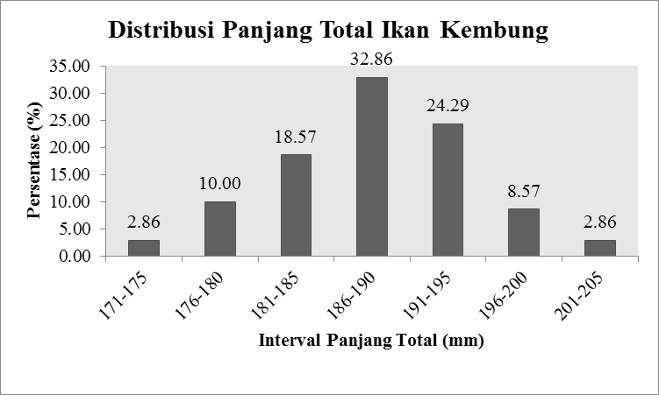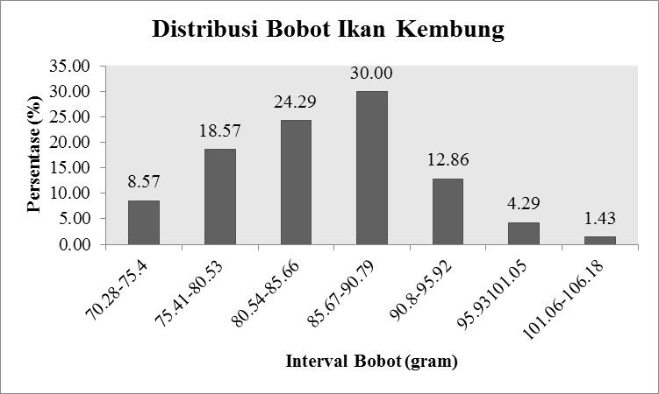

**Gambar 22.** Grafik distribusi panjang dan bobot ikan kembung kembung

Ikan kembung perempuan yang diamati selama praktikum paling banyak tertangkap pada interval panjang total 186-190 mm sebanyak 23 ekor dan pada interval bobot 85,67-90,79 gram sebanyak 21 ekor. Sementara ikan yang tertangkap paling sedikit adalah ikan pada interval panjang total 171-175 dan 201-205 mm masing-masing sebanyak 2 ekor dan pada interval bobot 101,06-106,18 gram sebanyak 1 ekor. Dari 70 ekor sampel ikan, ikan dengan panjang total terpendek adalah ikan yang memiliki panjang total 171 mm sedangkan ikan dengan panjang total terpanjang adalah ikan yang memiliki panjang total 205 mm. Ikan dengan bobot terkecil adalah ikan yang memiliki bobot 70,28 gram sedangkan ikan dengan bobot terbesar adalah ikan yang memiliki bobot 106,13 gram.

Berdasarkan hasil penelitian Larasati (2011), dari 115 ekor sampel ikan kembung perempuan jantan di perairan Teluk Jakarta yang memiliki kisaran panjang 151-213 mm, kelas ukuran 165-171 mm merupakan kelas dengan frekuensi terbanyak yakni sebanyak 32 ekor. Sementara dari 125 ekor sampel ikan kembung perempuan betina yang memiliki kisaran panjang 151-213 mm, kelas ukuran 172-178 mm merupakan kelas dengan frekuensi terbanyak yakni sebanyak 40 ekor. Perbedaan distribusi frekuensi ikan lalawak ini diduga disebabkan beberapa faktor diantaranya musim dan kondisi lingkungan..

***Pola Pertumbuhan***

Hasil hubungan panjang bobot ikan diamati untuk mengetahui kaitan pengolahan sumberdaya perikanan. Grafik mengenai hubungan panjang dan berat pada ikan dapat dilihat sebagai berikut

**Gambar 23.** Grafik regresi panjang dan bobot ikan kembung

***Faktor kondisi***

Faktor kondisi diamati untuk mengetahui keadaan baik dari ikan yang dilihat dari segi kapasitas fisik untuk survival dan reproduksi, yang mana peningkatan hingga penurunan faktor kondisi nya dapat dilihat pada grafik berikut:

**Gambar 24.** Faktor kondisi ikan kembung

Nilai faktor kondisi rata-rata ikan kembung perempuan berkisar antara 0,96-1,11 dengan nilai tertinggi pada kelas ukuran 201-205 mm. Faktor kondisi ikan kembung perempuan terus meningkat dari satu kelas ke kelas berikutnya hingga mencapai nilai tertingginya di kelas 201-205 mm. Tidak ditemukan nilai faktor kondisi yang menurun pada gambar diatas. Nilai faktor kondisi rata-rata ikan jantan pada setiap kelas ukuran panjang berkisar antara 1,0711-1,4169, sedangkan pada ikan betina berkisar antara 1,2245-1,4334. Secara keseluruhan, kisaran nilai faktor kondisi betina lebih besar daripada ikan jantan. Nilai faktor kondisi rata-rata tertinggi ikan kembung perempuan jantan maupun betina yaitu pada TKG I sebesar 1,3352 pada ikan jantan dan 1,4280 pada ikan betina.

**Reproduksi**

***Rasio kelamin***

Berikut ini merupakan rasio kelamin ikan lalawak yang telah diuji dengan metode chi-square

**Gambar 25.** Rasio kelamin ikan kembung

Selama pengamatan terdapat sebanyak 70 ekor ikan kembung perempuan yang menjadi objek pengamatan. Dari 70 ekor tersebut ditemukan sebanyak 54,29% (38 ekor) ikan jantan sedangkan sisanya 45,71% (32 ekor) merupakan ikan betina (Gambar 18). Sehingga rasio kelamin ikan kembung perempuan jantan dan betina adalah 1,1875:1. Dengan perbandingan tersebut maka dapat dikatakan bahwa ikan kembung perempuan termasuk ke dalam ikan monogami.

Hasil uji “chi-square” pada selang kepercayaan 95% (α = 0,05), menunjukkan bahwa rasio kelamin ikan kembung perempuan jantan dan betina seimbang. Hal tersebut terlihat dari nilai chi tabel lebih besar dari pada nilai chi hitung (3,84 > 0.73). Jika nilai chi tabel lebih besar dari pada nilai chi hitung maka H0 diterima. H0 menggambarkan tidak terdapat perbedaan rasio kelamin antara ikan jantan dan ikan betina.

Hasil penelitian Larasati (2011) juga menunjukkan hasil yang sama. Rasio kelain ikan kembung perempuan jantan dan betina di perairan Teluk Jakarta yaitu 1:1,08.

***Tingkat kematangan gonad***

Dibawah ini merupakan gambaran grafik tingkat kematangan gonad berdasarkan distribusi bobot pada ikan kembung

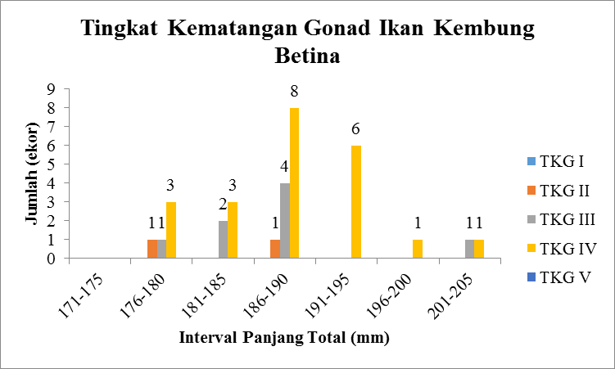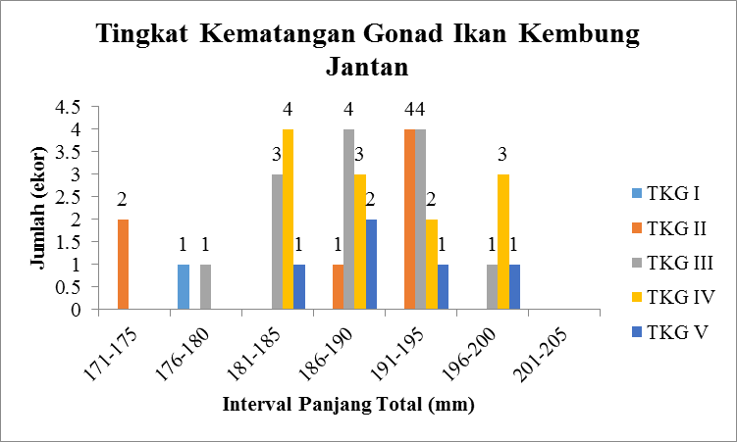

**Gambar 26**. GrafikTingkat kematangan gonad ikan kembung

Berdasarkan gambar diatas, sebaran TKG ikan kembung perempuan jantan maupun betina pada semua interval panjang total mengalami fluktuasi. Seluruh ikan dapat ditemukan mulai dari TKG I – TKG V dan didominasi oleh ikan dengan TKG IV. Ikan jantan maupun ikan betina yang mulai memasuki TKG IV (matang gonad) ada pada interval ukuran panjang yang berbeda. Ikan jantan pertama kali matang gonad pada interval panjang total 181-185 mm sedangkan ikan betina pertama kali matang gonad pada interval panjang total 176-180 mm. Hal ini menunjukkan bahwa berdasarkan ukuran panjang total, ikan betina lebih cepat matang gonad dari pada ikan jantan.

Ukuran pertama kali matang gonad berbeda untuk setiap spesies ikan, bahkan pada spesies yang sarna dengan habitat yang berbeda (posisi lintang dan bujurnya) dapat matang gonad pada ukuran berbeda (Effendie, 2002).

***Indeks Kematangan Gonad***

Dibawah ini merupakan grafik dari data angkatan yang menggambarkan hubungan IKG dan TKG pada ikan kembung

**Gambar 27.** Grafik Indeks Kematangan Gonad ikan kembung

Kisaran niIai IKG ikan kembung perempuan jantan berkisar antara 1,00- 3,81%, sedangkan ikan kembung perempuan betina berkisar antara 2,30- 4,33%. IKG maksimum ikan jantan adalah 3,81% pada TKG IV sedangkan untuk ikan betina nilai IKG maksimum adalah 4,33% pada TKG III. Kisaran rata-rata IKG ikan jantan lebih kecil dibandingkan ikan betina, yang mengindikasikan bahwa proporsi berat gonad ikan betina terhadap berat tubuhnya lebih besar dibandingkan ikan jantan pada setiap TKG-nya. Hal ini diduga karena ikan betina lebih memacu pertumbuhan pada perkembangan gonad akibatnya berat gonad ikan betina lebih besar dibandingkan dengan berat gonad ikan jantan. Dengan kata lain pengaruh perkembangan gonad terhadap berat tubuh pada ikan betina lebih signifikan dibanding ikan jantan.

Hasil penelitian Larasati (2011) menunjukkan bahwa pada ikan kembung perempuan jantan nilai IKG rata-rata berkisar antara 2,4082-3,7393% sedangkan ikan betina berkisar antara 3,4109-4,9455%. Hal ini menunjukkan bahwa nilai IKG berdasarkan hasil pengolahan data praktikum berbeda dengan nilai IKG berdasarkan hasil penelitian Larasti. Namun polanya masih sama yakni nilai IKG ikan betina lebih besar dibandingkan nilai IKG ikan jantan.

***Hepatosomatik Indeks***

Hepatosomatik indeks merupakan indeks yang menunjukkan perbandingan berat tubuh dan berat hati dan dinyatakan dalam persen. Perhitungan hasil menimbang berat hati oleh kelompok kami tidak dilakukan, karena perhitungan bobot hati diperlukan untuk mendapatkan nilai HSI, dan penentuan HSI hanya dilakukan untuk ikan betina.

Pada dasarnya HSI diperlukan ikan betina untuk menyuplai cadangan tenaga saat pematangan gonad terutama dalam proses pembuatan kuning telur, oleh sebab itu HSI biasanya akan berada pada puncaknya pada saat IKGnya maksimal yaitu berada antara TKG III atau TKG IV.

Dibawah ini merupakan grafik yang menggambarkan hubungan HSI dan IKG pada ikan kembung betina berdasarkan data angkatan.

**Gambar 28.** Grafik Hepatosomik Indeks ikan kembung

Persentase nilai HSI pada ikan kembung perempuan betina mengalami fluktuatif pada setiap tingkat kematangan gonad (TKG) dengan nilai HSI tertinggi terdapat pada TKG II yaitu sebesar 1,35%. Persentase nilai IKG pada ikan kembung perempuan betina juga sama mengalami fluktuatif pada setiap tingkat kematangan gonad (TKG) dengan nilai IKG tertinggi terdapat pada TKG II yaitu sebesar 4,33%. Hubungan HSI dengan IKG pada praktikum ini menunjukan pola yang sama. Baik nilai HIS maupun IKG mencapai nilai maksimum pada TKG II kemudian turun saat memasuki TKG III dan kembali meningkat pada TKG IV namun tidak melebihi nilai saat di TKG II.

### *Fekunditas dan Diameter Telur*

Berdasarkan hasil pengamatan dan pengolahan data, secara keseluruhan gonad ikan diisi lebih banyak oleh telur yang akhir matang (inti telur melebur). Pada ikan kembung perempuan TKG III, 6,55% telurnya adalah telur dengan inti ditengah, 18,86% inti menuju kutub, dan 74.59% inti melebur. Sementara pada kembung perempuan TKG IV, 35,36% telurnya adalah telur dengan inti ditengah, 24,84% inti menuju kutub, dan 39,80% inti melebur. Dengan demikian tingkat kematangan telur ikan kembung perempuan sangat berbeda antara ikan TKG III dengan ikan TKG IV.

Terdapat 30 ekor ikan kembng betina yang memiliki TKG III dan TKG IV, masing-masing 8 dan 32 ekor. Jumlah telur yang diperoleh berkisar antara 1.800- 158.404 butir telur. Rata-rata fekunditas seekor ikan lalawak sebesar 55.940 butir telur. Jumlah telur minimum ditemui pada TKG IV sebanyak 1.800 butir telur dengan panjang tubuh 180 mm. Sedangkan jumlah telur maksimum ditemukan pada TKG III sebanyak 158.404 butir telur dengan panjang total 190 mm.

Jumlah telur yang diamati pada ikan betina TKG III dan IV yaitu 16.469 butir. Sebaran diameter telur ikan kembung yang diamati bervariasi antara 1-83,25 μm, dengan modus 10 μm. Ikan ber- TKG III yang diamati berjumlah 8 ekor dengan diameter berkisar 1,75-70,8 μm, diameter telur TKG IV yang diamati dari 32 ekor ikan berkisar antara 1- 83,25 μm. Pada setiap bagian dari gonad contoh yang diambil (anterior, medium dan posterior), terlihat perbedaan sebaran diameter telur ikan. Berdasarkan sebaran diameter telur, tipe pemijahan dari ikan kembung perempuan adalah *partial spawner.*

**Kebiasaan Makan dan Cara Makan Ikan**

Aspek kebiasaan makanan yang dianalisis dalam laporan praktikum ini meliputi jenis pakan yang terdapat di perairan, indeks preponderan, indeks pilihan, tingkat trofik, luas relung, dan tumpang tindih. Hasil pengamatan dan pengolahan data aspek kebiasaan makanan tersebut disajikan dalam bentuk grafik.

***Indeks Preponderan***

Kebiasaan makanan dianalisis dengan menggunakan indeks *preponderan* (Effendie 1979). Pada analisis kebiasaan makanan pada ikan kembung diperoleh hasil seperti yang terlihat pada grafik dibawah ini

­­

**Gambar 29.**  Grafik Indeks Propenderan Ikan kembung

Grafik diatas menunjukan bahwa indeks preponderan paling tinggi yaitu 37,66% dari kelompok detritus. Nilai IP sebesar ini menunjukkan bahwa ikan kembung yang diamati memiliki makanan utama yaitu detritus. Nilai IP yang berkisar dari 5% hingga 25% termasuk ke dalam pakan pelengkap yaitu meliputi cyanophycae, desmidiacae, copepoda, bagian hewan, dan bagian tumbuhan. Sisa pakan yang teridentifikasi lainnya seperti chlorophycae, bacillariophycae, chrysophycae, rhizopoda, rotatoria, entomostraca, nemata, dan platyhelmintes termasuk ke dalam pakan tambahan karena nilai indeks preponderannya kurang dari 5%.

Ikan kembung merupakan ikan pelagis yang hidup di perairan pantai maupun lepas pantai. Ikan kembung hidup bergerombol dan masuk ke perairan estuari untuk mencari makan berupa plankton, copepoda, dan crustaceae (Moazzam 2005). Kebiasaan makan ikan kembung adalah memakan plankton, copepoda atau crustacea. Sebagai pemakan plankton, ikan kembung ditandai olehadanya tapis insang yang banyak dan halus (Kriswantoro dan Sunyoto, 1986 *dalam* Sari, 2004).

***Tingkat Trofik***

Tingkat trofik adalah urutan-urutan tingkat pemanfaatan makanan maupun material dan energi sererti yang tergambar oleh rantai makanan. Effendi (1997) menyatakan bahwa kesukaan ikan terhadap makanannya sangat relatif. Tingkat trofik pada ikan kembung dapat dilihat pada grafik berikut:

**Gambar 10.**  Grafik Tingkat Trofik ikan kembung

Berdasarkan tingkat trofik yang diperoleh, ikan kembung perempuan yang berasal dari perairan Pelabuhan Ratu bersifat omnivor karena mempunyai nilai tingkat trofik sebesar 2,6409. Hal ini dapat terlihat dari jenis makanan yang ada berupa fitoplankton, zooplankton, hewan dan tumbuhan. Menurut penelitian Asriyana (2011) di perairan Teluk Kendari ikan kembung perempuan memiliki nilai tingkat trofik sebesar 2,25 yang disebutkan di didalamnya bahwa ikan kembung bersifat herbivora. Berdasarkan angka trofik 2,25 bisa disebut dengan herbivora cenderung omnivora.

Kisaran nilai tersebut menunjukkan bahwa ikan dominan di perairan ini berada pada tingkat trofik rendah. Semakin rendah nilai tersebut maka semakin kecil energi yang dibutuhkan oleh ikan dominan untuk memperoleh makanannya dan akan dapat tumbuh dengan jumlah yang lebih banyak (Nontji 2006).

**Kesimpulan dan Saran**

***Kesimpulan***

Kesimpulan yang dapat ditarik dari pengamatan ikan kembung perempuan yaitu:

1. Ikan kembung perempuan yang diamati sebanyak 70 ekor dengan kisaran ukuran panjang 171-205 mm dan bobot 70,28- 106,18 gram. Dilihat dari nilai b < 3 pada ikan kembung perempuan menunjukkan pola pertumbuhan ikan yang bersifat alometrik negatif berarti pertumbuhan panjang ikan lebih cepat dibandingkan pertumbuhan bobotnya. Nilai faktor kondisi rata-rata ikan kembung perempuan berkisar antara 0,96-1,11 dengan nilai tertinggi pada kelas ukuran 201-205 mm.
2. Ikan kembung perempuan yang diamati memiliki rasio kelamin ikan 1,1875:1. Dengan perbandingan tersebut maka dapat dikatakan bahwa ikan kembung perempuan termasuk ke dalam ikan monogami. Seluruh ikan yang diamati didominasi oleh ikan dengan TKG IV. Ikan jantan pertama kali matang gonad pada interval panjang total 181-185 mm sedangkan ikan betina pertama kali matang gonad pada interval panjang total 176-180 mm. Kisaran niIai IKG ikan jantan berkisar antara 1,00- 3,81%, sedangkan ikan betina berkisar antara 2,30- 4,33%. IKG maksimum ikan jantan adalah 3,81% pada TKG IV sedangkan untuk ikan betina nilai IKG maksimum adalah 4,33% pada TKG III. Nilai HSI tertinggi terdapat pada TKG II yaitu sebesar 1,35%. Secara keseluruhan gonad ikan diisi lebih banyak oleh telur yang akhir matang (inti telur melebur). Fekunditas ikan uji berkisar antara 1.800-158.404 butir telur dengan rata-rata 55.940 butir telur. Berdasarkan sebaran diameter telur, tipe pemijahan dari ikan kembung perempuan adalah *partial spawner*.
3. Pakan utama ikan kembung perempuan yang diamati adalah detritus. Cyanophycae, desmidiacae, copepoda, bagian hewan, dan bagian tumbuhan termasuk kedalam pakan pelengkap sementara chlorophycae, bacillariophycae, chrysophycae, rhizopoda, rotatoria, entomostraca, nemata, dan platyhelmintes termasuk ke dalam pakan tambahan. Ikan kembung perempuan yang diamati bersifat omnivor dilihat dari nilai tingkat trofik sebesar 2,6409.

***Saran***

Saran kami sebagi mahasiwa yang masih dalam proses pembelajaran hanya bisa berharap agar praktikum yang kami lakukan bisa memberikan manfaat kepada kami dan masyarakat umum yang membaca tulisan ini. Dan semoga untuk praktikum selanjudnya kami bisa lebih teliti dan sigap.

**ANALISIS ASPEK ANALISIS ASPEK PERTUMBUHAN, REPRODUKSI, CARA MAKAN DAN KEBIASAAN MAKAN IKAN NILEM (***Osteochilus hasselti***)**

**Della F. Kundari1, Afifah Shabirah*1, Amsal L. Tarigan*1**

1Mahasiswa Program Studi Perikanan Fakultas Perikanan dan Ilmu Kelautan, Universitas Padjadjaran

*email : [aloudikia@gmail.com](mailto:aloudikia@gmail.com) *afifah15002@mail.unpad.ac.id

**Abstrak**

Penelitian ini bertujuan untuk mengetahui kebiasaan makan, indeks preponderan, indeks pilihan, reproduksi, tingkat kematangan gonad, fekunditas ikan, dan pertumbuhan ikan nilem (*Osteochilus hasselti*) di Ciparanje Universitas Padjadjaran Jatinangor. Penelitian ini dilaksanakan pada hari senin 27 Maret 2017. Penelitian dilakukan dengan menggunakan metode observasi dan literature. Hasil penelitian menujukkan bahwa ikan nilem mengalami pola pertumbuhan alometrik positif. Makanan utama ikan nilem dengan indeks preponderan sebesar 31,71% adalah Chlorophyceae. Ikan nilem yang diteliti memiliki tingkat trofik 2,1 dan termasuk jenis ikan herbivora cenderung omnivora. Berdasarkan penelitian ikan nilem yang diteliti berjenis kelamin betina dan sudah mencapai tingkat kematangan gonad IV terlihat dari telur pada gonad sudah menguning serta siap dipijahkan. Ikan Nilem mempunyai Kisaran fekunditas 170.138 butir telur.

**Kata kunci : fekunditas, Ikan nilem, indeks preponderan, kebiasaan makan, pertumbuhan, reproduksi, tingkat trofik, TKG**

***Abstract***

*This research aims to know the eating habits, preponderan index, index selection, reproduction, fecundity, maturity level gonads fishes, fish growth and nilem (Osteochilus hasselti) at Universitas Padjadjaran Jatinangor. This research was carried out on Monday, March 27, 2017. Research carried out using the method of observation and literature.. The research shows that fish Nilem Carp experienced positive growth pattern alometrik. The main food Carp with preponderan index of 31.71% was Chlorophyceae. Nilem Carp that has examined the level of trofik 2.1, meaning a type of carp fish herbivores tend to be omnivorous. Based on studies of nilem Carp who examined female-sex and has already reached the level of maturity of the gonads iv seen from eggs in the gonads are already yellowing and ready dipijahkan. Nilem Carp has a range of fecundity 170,138 eggs.*

***Key words: fecundity, Nilem Carp, preponderan index Fish, eating habits, growth, reproduction, trofik level***

**Pengantar**

Ikan Nilem *(Osteochilus hasselti*) adalah salah satu ikan air tawar yang dapat ditemukan di daerah perairan ciparanje. Ciparanje merupakan salah satu daerah di Jatinangor yang digunakan FPIK Unpad untuk membudidaya ikan. Ciparanje berada pada ketinggian sekitar 700 m dpl, dengan jenis tanah Inceptisol, dengan pH 6,22 serta tipe iklim C (klasifikasi menurut Schmidt dan Fergusson, 1951). Ikan nilem (*Osteochilus hasselti* C.V) adalah salah satu komoditas budidaya ikan air tawar yang terkonsentrasi di Pulau Jawa khususnya di wilayah Priangan, sementara sekarang pembudidayaan ikan tersebut hampir dilupakan/ditinggalkan. Ikan nilem hidup di lingkungan air tawar dengan kisaran kandungan oksigen terlarut yang cukup yaitu 5-8 mg/L (Cholik et al.2005). Di daerah tropis umumnya ikan nilem dipelihara dengan baik pada daerah dengan ketinggian 150-1000 m dari permukaan laut, tapi ketinggian optimumnya 800 m dari permukaan laut. Ikan nilem akan melakukan pemijahan pada kondisi oksigen berkisar antara 5-6 mg/L, karbondioksida bebas yang optimum untuk kelangsungan hidup ikan yaitu ≤ 1 ppm (Willoughby 1999). Suhu yang optimum untuk kelangsungan hidup ikan nilem berkisar antara 18-28°C (Asmawi 1983) dan untuk pH berkisar antara 6-8,6 ppm, serta kandungan ammonia yang disarankan adalah < 0,5 mg/L (Susanto 2001). Tujuan pembuatan jurnal ini adalah agar mengetahui aspek biologi dari ikan nilem.

Ikan nilem mempunyai bentuk tubuh pipih, mulut dapat disembulkan. Posisi mulut terletak diujung hidung (terminal). Posisi sirip perut terletak di belakang sirip dada (abdominal). Ikan nilem tergolong bersisik lingkaran (sikloid). Rahang atas sama panjang atau lebih panjang dari diameter mata, sedangkan sungut moncong lebih pendek daripada panjang kepala. Permulaan sirip punggung berhadapan dengan sisik garis rusuk ke-8 sampai ke-10. Bentuk sirip dubur agak tegak, permulaan sirip dubur berhadapan dengan sisik garis rusuk ke-22 atau ke-23 di belakang jari-jari sirip punggung terakhir. Sirip perut dan sirip dada hampir sama panjang. Permulaan sirip perut dipisahkan oleh 4 – 4 1/2 sisik dari sisik garis rusuk ke-10 sampai ke-12. Sirip perut tidak mencapai dubur.

Hasil penelitian Rochmatin dan Solichin (2014) menunjukan bahwa sifat pertumbuhan ikan Nilem adalah alometrik negatif, dengan nilai b sebesar 2,8392. Faktor kondisi ikan Nilem dalam penelitian tersebut sebesar 1,144 yaitu kurang pipih (bertubuh kurus) dan ukuran pertama kali matang gonad yakni 102,93 mm. Harga Faktor kondisi tergantung pada jumlah kepadatan populasi, tingkat kematangan gonad, makanan, jenis kelamin dan umur ikan (Effendie 2002). Menurut Effendie (2002) pertumbuhan dapat diartikan sebagai pertambahan ukuran panjang atau berat pada suatu waktu. Laju pertumbuhan larva dinyatakan sebagai perubahan bobot tubuh rata-rata selama percobaan berlangsung. Faktor-faktor yang mempengaruhi pertumbuhan yaitu faktor internal dan faktor eksternal. Faktor internal adalah hal-hal yang meliputi karakter genetik, spesies, jenis kelamin, umur, ukuran ikan, dan kondisi fisiologis. Faktor eksternal merupakan pengaruh dari luar (lingkungan) meliputi suhu, salinitas, DO, pH, dan makanan.

Kebiasaan makan (*Food Habits*) adalah kualitas dan kuantitas makanan yang dimakan oleh ikan. Makanan alami biasanya berupa plankton, baik fitoplankton atau zooplankton, kelompok cacing, tumbuhan air, organisme bentos dan ikan maupun organisme lain yang berukuran lebih kecil daripada organisme yang dipelihara. Secara ekologis pengelompokan makanan alami ebagai plankton, nekton, benthos, perifiton, epifiton dan neuston, di dalam perairan akan membentuk suatu rantai makanan dan jaringan makanan (Mudjiman, 1989).

Reproduksi adalah kemampuan individu untuk menghasilkan keturunan sebagai upaya untuk melestarikan jenisnya atau kelompoknya (Fujaya 2008). Reproduksi merupakan hal yang sangat penting dari suatu siklus hidup ikan, dengan mengetahui biologi reproduksi ikan, maka dapat memberikan keterangan yang jelas mengenai tingkat kematangan gonad, fekunditas, frekuensi dan musim pemijahan, serta ukuran ikan pertama kali matang gonad (Setiawan, 2007).

**Bahan dan Metode**

*Bahan*

Bahan-bahan yang digunakan dalam penelitian ini, antara lain benang dan milimeter blok, jarum sonde, pinset, pisau bedah, cawan petri, baki, timbangan digital, mikroskop, ikan nilem, akuades, Gelas ukur, dan *counting chamber,* asetokarmin, larutan serra.

*Metode*

Metode penelitian yang digunakan adalah metode observasi. Metode observasi ini untuk mengetahui biologi, pertumbuhan, reproduksi, dan makanan ikan mas ini. Metodologi penelitian adalah sekumpulan peraturan, kegiatan, dan prosedur yang digunakan oleh pelaku suatu disiplin. Penelitian merupakan suatu penyelidikan yang sistematis untuk meningkatkan pengetahuan, juga merupakan suatu usaha yang sistematis dan terorganisasi untuk menyelidiki masalah tertentu yang memerlukan jawaban. Adapun aspek yang dikaji dalam penelitian meliputi :

1. Aspek Pertumbuhan

Pengujian dalam aspek pertumbuhan diperlukan untuk mengetahui korelasi hungan panjang dan bobot pada ikan mas. Adapun perhitungan korelasi hubungan panjang dan berat pada ikan menurut Rousefell dan Everhart (1960) dapat dihitung menggunakan rumus :

Hubungan panjang dan berat dapat dilihat dari nilai konstanta b (Effendi 1997) :

* Bila b = 3, hubungan yang terbentuk adalah isometrik (pertambahan panjang seimbang dengan pertambahan berat).
* Bila b ≠ 3 maka hubungan yang terbentuk adalah allometrik;
* Bila b > 3 maka hubungan yang terbentuk adalah allometrik positif yaitu pertambahan berat lebih cepat daripada pertambahan panjang, menunjukkan keadaan ikan tersebut montok.
* Bila b < 3, hubungan yang terbentuk adalah allometrik negatif yaitu pertambahan panjang lebih cepat daripada pertambahan berat, menunjukkan keadaan ikan yang kurus.

2. Aspek Reproduksi

Pengujian mengenai aspek reproduksi bertujuan untuk mengetahui rasio kelamin, TKG, IKG, hepatosomatik indeks, tingkat kematangan telur, diameter telur, fekunditas. Adapun perhitungannya menurut Herawati (2017) dapat diketahui menggunakan rumus :

Keterangan :

J = Jumlah ikan jantan (ekor)

B = Jumlah ikan betina (ekor)

Keterangan :

IKG = Indeks Kematangan Gonad

Bg = Bobot gonad (gram)

Bt = Bobot tubuh ikan)

Keterangan :

HSI = Hepatosomatik Indeks (%)

Bh = Bobot hati (gram)

Bt = Bobot tubuh ikan (gram)

3. Aspek Kebiasaan Makan dan Cara Makan

Adapun perhitungannya dapat diketahui menggunakan rumus :

Keterangan :

IPi = Indeks propenderan

Vi = persentase volume satu macam makanan

Oi = persentase frekuensi kejadian satu macam makanan

∑(VixOi)= jumlah Vi x Oi dari semua jenis makanan

Keterangan :

E = indeks pilihan

Ri = jumlah relatif macam-macam organisme yang dimakan

Pi = jumlah relatif macam organisme dalam perairan

**Hasil dan Pembahasan**

*Hasil*

Ikan nilem (*Osteochilus hasselti*) mempunyai bentuk tubuh pipih, mulut dapat disembulkan. Posisi mulut terletak diujung hidung (terminal).Posisi sirip perut terletak di belakang sirip dada (abdominal).Ikan nilem tergolong bersisik lingkaran (sikloid). Rahang atas sama panjang atau lebih panjang dari diameter mata, sedangkan sungut moncong lebih pendek daripada panjang kepala. Menurut Hardjamulia (1979) ikan nilem berdasarkan warna sisiknya dapat dibedakan menjadi 2, yaitu ikan nilem yang berwarna coklat kehitaman (ikan nilem yang berwarna coklat hijau pada punggungnya dan terang di bagian perut) dan ikan nilem merah (ikan nilem yang berwarna merah atau kemerah - merahan pada bagian punggungnya dan pada bagian perut agak terang).

1. Pertumbuhan

*Pengelompokan Kelas Ukuran*

Berdasarkan hasil pengamatan pada salah satu ikan, didapatkan data mengenai panjang SL (*Standar Length*) 167 mm, FL *(Fork Length)* 184 mm*, TL (Total Length)* 200 mm,lingkar kepala ikan mas 126 mm, dan lingkar tubuh sepanjang 162 mm. Pengukuran menggunakan millimeter blok agar hasil yang didapatkan lebih akurat. Pengukuran bobot ikan mas dilakukan dengan menimbang ikan mas pada timbangan digital dan didapatkan bobot ikan yang diuji sebesar 140 gram. Berikut grafik distribusi panjang bobot ikan nilem :

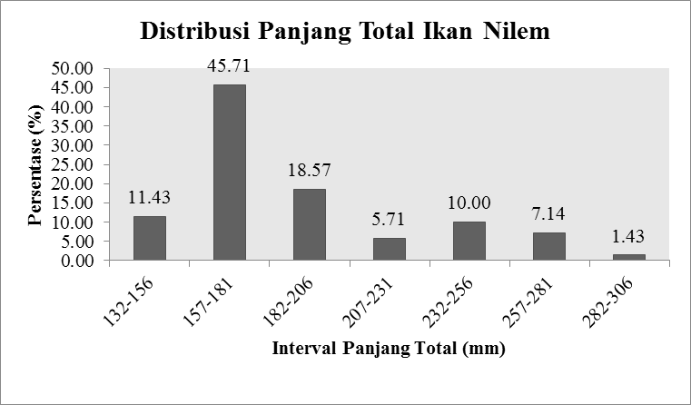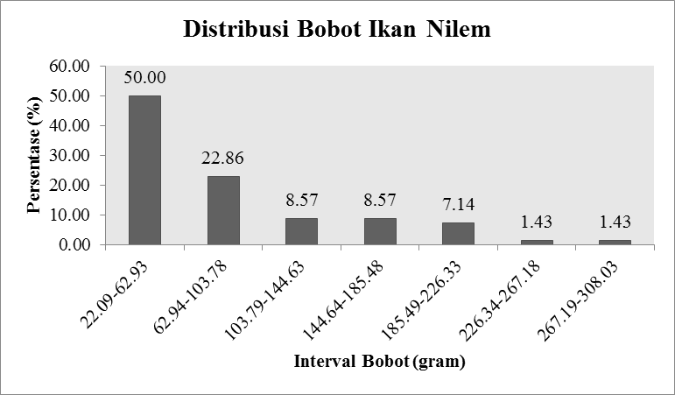

**Gambar 30.** Grafik distribusi panjang dan bobot ikan nilem

*Pola Pertumbuhan*

Grafik di bawah didapatkan data mengenai Regresi panjang linier Ikan nilem dengan menggunakan data panjang dan bobot ikan tersebut. Nilai regresi didapatkan dari persamaan regresi y. Persamaan regresi y menunjukkan b = 3,0375 menunjukkan bahwa pola pertumbuhan sampel termasuk pola pertumbuhan allometrik positif. Hal tersbut tidak sesuai dengan Hasil penelitian Rochmatin dan Solichin (2014) menunjukan bahwa sifat pertumbuhan ikan Nilem adalah alometrik negatif, dengan nilai b sebesar 2,8392. Dari nilai b yang didapatkan kemungkinan mayoritas ikan yg diobservasi betina, hal tersebut sesuai dengan penelitian Lumbantu (1979) yang menyebutkan ikan nilem jantan daerah waduk lohor mempunyai pola pertumbuhan isometrik, sedangkan betina berpol pertumbuhan allometrik.Hasil hubungan panjang bobot ikan diamati untuk mengetahui kaitan pengolahan sumberdaya perikanan. Grafik mengenai hubungan panjang dan berat pada ikan dapat dilihat sebagai berikut

**Gambar 31.** Grafik hubungan panjang dan berat ikan Nilem

Menurut Effendie (2002), menyatakan bahwa pertumbuhan adalah pertambahan ukuran panjang atau berat dalam suatu-suatu waktu. Sedangkan pertumbuhan bagi populasi sebagai pertambahan jumlah. Pertumbuhan menghasilkan panjang dan perkembangan dapat menghasilkan berat. Hubungan panjang dan berat ikan umumnya mengikuti pola hukum kubik dari panjang dan berat ikan dimana setiap pertambahan panjang akan menyebabkan pertambahan berat 3 kali lipatnya. Namun pada kenyataannya tidak demikian, karena panjang dan bobot ikan berbeda pada setiap spesies ikan (Effendie, 2002).

*Faktor Kondisi*

Faktor kondisi menunjukkan keadaan ikan baik dilihat dari kapasitas fisik untuk survival dan reproduksi maupun dari segi komersial untuk arti kualitas dan kuantitas daging ikan yang tersedia untuk dimakan Nilai faktor kondisi ini dipengaruhi oleh umur, makanan dan kematangan gonad (Effendie, 1997). Faktor kondisi adalah keadaan yang menyatakan kemontokan ikan dengan angka. Faktor kondisi ini disebut juga Ponderal Index (Lagler,1961 in Effendie, 1979). Berdasarkan hasil pengamatan selama praktikum, didapatkan data mengenai faktor kondisi ikan sebagai berikut :

**Gambar 32**. Grafik faktor kondisi ikan

Berdasarkan pengamatan, didapat grafik faktor komdisi ikan nilem dengan grafik yang terus naik. ikan nilem mengalami faktor kondisi maksimal pada interval panjang total 157 – 181 mm dengan nilai faktor kondisi sebesar1,58. grafik cenderung mengalami penurunan faktor kondisi setelah mengalami faktor kondisi maksimal. Hal ini menunjukan perbedaan dengan Hasil penelitian Rochmatin dan Solichin (2014) menunjukan bahwa Faktor kondisi ikan Nilem dalam penelitian tersebut sebesar 1,144 yaitu kurang pipih (bertubuh kurus) dan ukuran pertama kali matang gonad yakni 102,93 mm. Harga Faktor kondisi tergantung pada jumlah kepadatan populasi, tingkat kematangan gonad, makanan, jenis kelamin dan umur ikan (Effendie, 2002). Nilai faktor kondisi yang tinggi menunjukkan ikan berada dalam perkembangan gonad, sedangkan dalam kondisi rendah, ikan berada dalam keadaan kurang asupan makanan.

**Reproduksi**

*Rasio Kelamin*

Rasio kelamin adalah perbandingan antara jantan dan betina dalam suatu populasi. Melalui rasio kelamin dapat diketahui kemampuan induk ikan jantan untuk membuahi induk ikan betina sehingga diperoleh larva diperoleh larva yang optimal. 70 ikan nilem yang diamati, terdapat 27 ekor ikan jantan dan 43 ekor ikan betina dengan nisbah kelamin didapat 1:1,59 atau 39% ikan jantan dan 61 % ikan betina.

**Gambar 33.** Grafik Rasio Kelamin dalam Populasi Ikan Nilem

Dengan perbandingan tersebut maka dapat dikatakan bahwa ikan Nilem yang diamati termasuk ke dalam ikan poligami. Hal ini diduga bahwa untuk menjamin keberhasilan pemijahan ikan nilem diperlukan jumlah ikan betina yang lebih banyak dibandingkan ikan jantan, namun untuk dikatakan ideal atau tidaknya kondisi tersebut maka perlu dilakukan penelitian lebih lanjut mengenai nisbah kelamin. Bersarakan hasil penelitian Rochmatin (2015) perbandingan rasio kelamin berguna untuk melihat keseimbangan ikan jantan dan betina di alam. Hasil rasio kelamin ikan Nilem selama penelitian didapatkan jumlah ikan Nilem betina lebih banyak dibandingkan jumlah ikan Nilem Jantan yaitu 1 : 1,29. Berdasarkan hasil uji “*chi-square*” pada selang kepercayaan 95% (α = 0,05) terhadap nisbah kelamin menunjukkan hasil nyata bahwa nisbah kelamin ikan nilem jantan dan betina dari semua TKG adalah tidak seimbang antara 1:1,29. Hal ini terlihat dari nilai chi kuadrat hitung lebih besar dari pada nilai chi tabel (5,22 ˃ 3.84). Jika nilai chi hitung lebih besar dari pada nilai chi tabel maka H0 ditolak. H0 menggambarkan tidak terdapat perbedaan rasio kelamin antara ikan jntan dan ikan betina.

***Tingkat Kematangan Gonad***

Hasil pengamatan tingkat kematangan gonad menunjukkan bahwa seluruh ikan yang diamati di dominasi oleh ikan dengan tingkat kematangan gonad (TKG) IV. Ikan dengan TKG I ditemukan pada kelas 171-175 mm. Ikan dengan TKG II ditemukan pada kelas 171-175 mm, 176-180 mm, 186-190 mm dan 191-195mm. Ikan dengan TKG III ditemukan pada kelas 176-180 mm, 181-185 mm, 186-190 mm, 191-195 mm, 196-200 mm, dan 201-205 mm. Ikan dengan TKG IV ditemukan pada kelas 176-180 mm, 181-185 mm, 186-190 mm, 191-195 mm, 196-200 mm, dan 201-205 mm. Ikan dengan TKG V ditemukan pada kelas 181-185 mm, 186-190 mm, 191-195 mm dan 196-200 mm.

Berdasarkan Gambar di bawah diperoleh informasi bahwa ikan jantan maupun ikan betina yang mulai memasuki TKG IV (matang gonad) ada pada interval ukuran panjang yang sama. Ikan jantan pertama kali matang gonad pada interval panjang total 132-156 mm begitu juga ikan betina pertama kali matang gonad pada interval panjang total 132-156 mm. Hal ini menunjukkan bahwa ikan jantan pertama kali mencapai matang gonad pada interval ukuran panjang yang sama ikan betina.

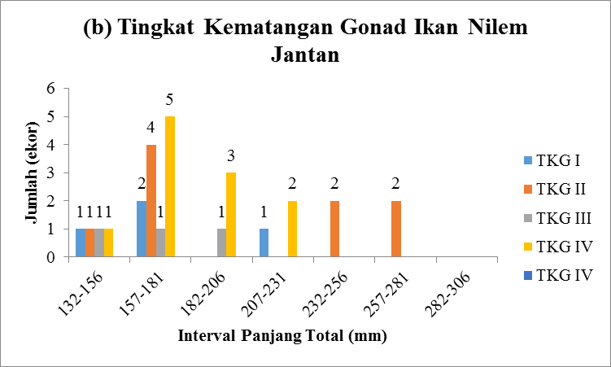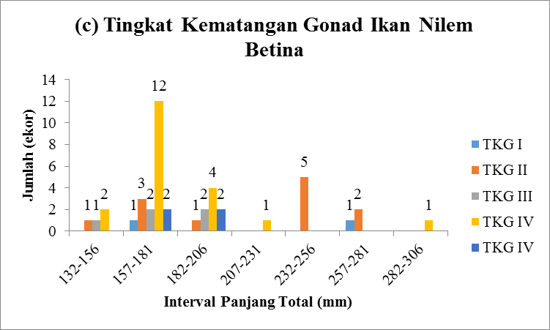

**Gambar 34.** Grafik Rasio Kelamin dalam Populasi Ikan Nilem

Hasil penelitian Putri (2015) menunjukkan bahwa berdasarkan analisis dengan metode Spearman-Karber, diketahui rata-rata ukuran pertama kali matang gonad (Lm) ikan nilem betina pada panjang 13,8 cm dengan kisaran 13,6-14 cm, sedangkan Lm untuk jantan pada 12,3 cm dengan kisaran 12 – 12,5 cm. Tingkat kematangan gonad (TKG) ikan nilem yang diamati di Danau Talaga didominasi TKG IV, baik jantan atau betina (lebih dari 82%). Kemunculan ikan nilem matang gonad (TKG III dan IV) pada setiap waktu penelitian merupakan indikasi bahwa ikan nilem dapat memijah sepanjang tahun.

***Indeks Kematangan Gonad***

Persentase nilai indeks kematangan gonad (IKG) pada ikan nilem baik jantan maupun betina mengalami fluktuatif pada setiap tingkat kematangan gonad (TKG). Pada ikan nilem jantan nilai IKG rata-rata berkisar antara 0,002-0,118% sedangkan ikan betina berkisar antara 0,005-0,128%.

**Gambar 35.** Grafik IKG pada setiap IKG

Berdasarkan grafik di atas nilai IKG maksimum ikan jantan adalah 0,118% pada TKG III sedangkan untuk ikan betina nilai IKG maksimum adalah 0,128% pada TKG IV. Persentase nilai HSI pada ikan nilem baik jantan maupun betina mengalami fluktuatif pada setiap TKG. Hal ini bertentangan dengan pernyataan Effendie (1997) yang menyatakan nilai indeks kematangan gonad akan bertambah sampai mencapai kisaran maksimum ketika akan memijah, lalu akan menurun kembali dengan cepat selama pemijahan berlangsung sampai selesai.

Hasil penelitian Rochmatin (2015) menunjukkan bahwa pada ikan nilem betina diperoleh IKG tertinggi pada ikan nilem betina sebesar 45,32% dengan panjang 145 mm dan berat 33,3 gr dan IKG terkecil sebesar 2,35% dengan panjang 110 mm dan berat 20,4 gr. Sedangkan IKG tertinggi pada ikan nilem jantan sebesar 23,07% dengan panjang 133 mm dan berat 26,1 gr. IKG terendah pada ikan nilem jantan sebesar 0,64% dengan panjang 123 mm dan berat 32,6 gr. Hal ini sesuai dengan Effendie (2002), yang menyatakan bahwa indeks kematangan gonad ikan nilem betina lebih besar dibandingkan IKG ikan nilem jantan. Hubungan TKG dengan IKG rata-rata terlihat adanya kecenderungan nilai IKG yang meningkat dengan sejalan meningkatnya TKG.

***Hepatosomatik Indeks***

Persentase nilai HSI pada ikan nilem betina mengalami fluktuatif pada setiap tingkat kematangan gonad (TKG) dengan nilai HSI tertinggi terdapat pada TKG IV yaitu sebesar 0.0187%. Persentase nilai IKG pada ikan nilem betina juga sama mengalami fluktuatif pada setiap tingkat kematangan gonad (TKG) dengan nilai IKG tertinggi terdapat pada TKG IV yaitu sebesar 4,33%. Hubungan HSI dengan IKG pada praktikum ini menunjukan pola yang sama. Baik nilai HIS maupun IKG mencapai nilai maksimum pada TKG IV kemudian turun saat memasuki TKG V.

**Gambar 36.** Grafik Hubungan HSI dengan IKG

Menurut Brown (1957) aktivitas makan akan meningkat setelah pemijahan untuk meningkatkan lipid, protein, dan air untuk pemijahan berikutnya, dan pada saat mulai pematangan gonad, organ aktif menentukan kebutuhan vitelogenin sehingga organ hati bertambah berat dan ukurannya pun bertambah.

***Fekunditas dan Diameter Telur***

Berdasarkan Gambar 8 terlihat bahwa sebaran rata-rata diameter telur ikan bervariasi mulai dari yang kecil, sedang sampai yang besar. Rata-rata diameter terkecil yakni 51,30 μm, rata-rata diameter sedang yakni 72,63 μm, sedangkan rata-rata diameter besar yakni 115,63 μm, sehingga dapat ditetapkan bahwa pola pemijahan ikan nilem adalah bertahap (*partial spawning*). Artinya pemijahan ikan nilem dilakukan dengan mengeluarkan telur masak secara bertahap dalam beberapa waktu pemijahan (siklus reproduksi).

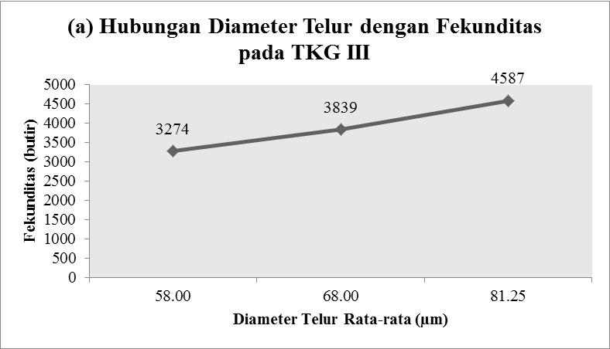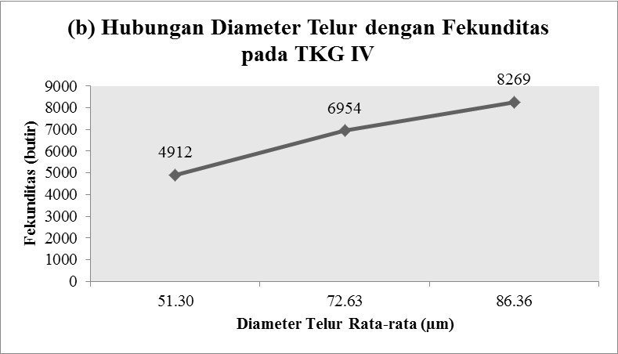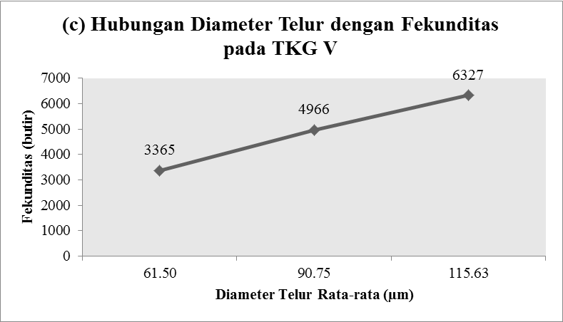

**Gambar 37.** Hubungan Diameter Telur dengan Fekunditas pada (a) TKG III; (b) TKG IV; dan (c)TKG V

Selain itu pada setiap TKG, pada rata-rata diameter telur terkecil fekunditasnya juga kecil. Semakin besar rata-rata diameter telur ikan maka semakin banyak pula butir telurnyanya. Sebagai contoh pada TKG IV telur dengan diameter terkecil 51,30 μm mempunyai fekunditas 4.912 butir, telur dengan diameter sedang 72,63 μm mempunyai fekunditas 6.954 butir dan kembali meningkat pada diameter terbesar 86,36 μm yakni menjadi 8.269 butir telur. Fekunditas terbanyak terdapat pada TKG IV. Fekunditas ikan TKG IV dengan diameter telur 86,36 μm adalah 8.269 butir. Terjadi penurunan fekunditas ikan TKG V dengan diameter telur 115,63 μm adalah 6.327 butir.

***Tingkat Kematangan Telur***

Berdasarkan hasil praktimum nilai rata-rata persentase tingkat kematangan telur (TKT) berbeda-beda antar tingkat kematangan telur (TKG). Nilai persentase rata-rata fase vitelogenik tertinggi terdapat pada TKG IV yaitu sebesar 42%, nilai persentase rata-rata fase awal *final oocyte maturation* (FOM) tertinggi terdapat pada TKG V yaitu sebesar 36% dan nilai persentase rata-rata fase akhir FOM terdapat pada TKG V yaitu sebesar 40%.

**Gambar 38**. Hubungan tingkat kematangan telur dengan tingkat kematangan gonad

***Cara makan dan kebiasaan makan***

Kebiasaan makan ikan mencangkup jenis, kualitas dan kuantitas makanan yang dimakan oleh ikan. Kebiasaan makanan dan cara makan ikan secara alami bergantung pada tempat dimana ikan tersebut hidup (Effendie 1997). Kebiasaan makan ikan dipengaruhi antara lain oleh ukuran tubuh ikan, bentuk organ pencernaan, umur, lingkungan hidup ikan, dan penyebaran organism pakan. Tingkat kesukaan makanan mencangkup jenis, kualitas, dan kuantitas makanan yang dikonsumsi ikan. Jenis pakan yang dikonsumsi ikan yang terdapat diperairan yang teridentifikasi adalah Hasil analisis isi usus ikan digolongkan menjadi lima kelompok pakan utama yaitu fitoplankton. Zooplankton, bagian tumbuhan, bagian hewan dan detritus. Berikut jenis pakan yang ada :

**Gambar 38.** Persentase pakan alami di Ciparanje

***Indeks Preponderan***

Kebiasaan makan ikan nilem dianalisis dengan menggunakan indeks preponderan. Berikut ini disajikan data hasil pengolahan data Indeks Preponderan ikan nilem

**Gambar 39**. Indeks Preponderan Ikan Nilem

Kelompok famili Ciprinidae ikan nilem termasuk ikan yang tahan terhadap serangan penyakit, diduga dengan kebiasaan makan ikan nilem termasuk kedalam kelompok omnivora dimana pakan yang dikonsumsi didominasi dengan pakan alami dari kelompok ganggang yang mudah tumbuh di perairan, yang disinyalir banyak mengandung anti bodi. Dengan mayoritas makanannya berupa *peryphyton* dan tumbuhan yang menempel di jaring apung, dengan demikian ikan nilem dapat berfungsi sebagai pembersih jaring apung (Jangkaru 1989).

***Indeks Pilihan***

Indeks pilihan merupakan perbandingan antara organisme pakan ikan yang terdapat dalam lambung dengan organisme pakan ikan yang terdapat dalam prairan. Nilai indeks pilihan ini berkisar antara +1 sampai -1, apabila 0 < E < 1 berarti pakan digemari, dan jika nilai -1 < E <0 berarti pakan tersebut tidak digemari oleh ikan. Jika nilai E=0 berarti tidak ada seleksi oleh ikan terhadap pakannya. Berikut grafik perhitungan indeks pilihan ikan nilem

**Grafik 40.** Grafik Indeks Pilihan Ikan Nilem di Ciparenje

Grafik diatas menunjukan adanya pakan yang digemari dan tidak digemari. Berdasarkan tabel diatas bahwa rata-rata ikan nilem yang ada di perairan Ciparanje menggemari Cyanophyceae, Chlorophyceae, Bacillariophycae, Chrysophyceae, Copepoda, Nematoda, dan Platyhelmintes, bagian hewan dan bagian tumbuhan dan detritus serta yang tidak digemari antara lain Desnudiabcae. Sisa pakan yang bernilai nol berarti merupakan pakan yang tidak ada seleksi. Ikan nilem di perairan ini lebih menyukai pakan yang termasuk fitoplankton dan detritus.

***Tingkat Trofik***

Tingkat trofik adalah urutan-urutan tingkat pemanfaatan makanan atau material dan energy seperti yang tergambarkan oleh rantai makanan. Berdasarkan tingkat trofik yang diperoleh ikan nilem di Ciparanje bersifat herbivora cenderung omnivore karena mempunyai nilai tp sebesar 2,1. Hal ini dapat terlihat dari jenis makanan yang ada berupa fitoplankton sebagai makanan utamanya.

**Gambar 41.** Tingkat trofik ikan nilem

Berdasarkan tingkat trofik yang diperoleh, ikan nilem di Ciparanje bersifat omnivor karena mempunyai nilai tp sebesar 2,7238. Hal ini dapat terlihat dari jenis makanan yang ada berupa fitoplankton, zooplankton, hewan dan tumbuhan. Kelompok famili ciprinidae ikan nilem termasuk ikan yang tahan terhadap serangan penyakit, diduga dengan kebiasaan makan ikan nilem termasuk kedalam kelompok omnivora dimana pakan yang dikonsumsi didominasi dengan pakan alami dari kelompok ganggang yang mudah tumbuh di perairan, yang disinyalir banyak mengandung anti bodi. Dengan mayoritas makanannya berupa *peryphyton* dan tumbuhan yang menempel di jaring apung, dengan demikian ikan nilem dapat berfungsi sebagai pembersih jaring apung (Jangkaru 1989). Berikut grafik tingkat trofik ikan nilem di Ciparanje.

**Kesimpulan dan Saran**

*Kesimpulan*

Berdasarkan hasil uji penelitian ikan nilem mengenai aspek pertumbuhan, reproduksi dan cara makan ikan, dapat disimpulkan analisis aspeknya sebagai berikut :

1. Ikan nilem yang menjadi bahan penelitian mengalami pola pertumbuhan alometrik positif.
2. Ikan nilem (*Osteochillus hasselti)* berjumlah 70 ekor terdiri dari betina sebanyak 43 ekor dan jantan 27 ekor. Jumlah tersebut jika dipersentasekan menjadi 61% untuk betina dan 39% untuk jantan. Pada interval 157-181 terdapat pertumbuhan TKG paling dominan yaitu TKG IV. Ikan nilem sampel berada pada TKG IV terlihat dari gonadnya yang sudah besar dan telurnya yang sudah matang.
3. Pakan utama ikan nilem yaitu detritus dan yang ia sukai adalah fitoplankton dan detritus ikan nilem memiliki tinfkat trofik 2,7238.

*Saran*

Adapun saran mengenai penelitian ini agar lebih baik dalam penelitian selanjutnya, diantaranya sebagai berikut :

1. Pengamatan analisis aspek biologis pada ikan mas ini masih terdapat banyak kekurangan, diantaranya manajemen waktu yang diperlukan harus lebih efisien lagi, karena banyaknya data yang harus diukur, sehingga ketelitian pun harus lebih diperhatikan..
2. Sebaiknya praktikan selanjutnya lebih meningkatkan kerjasama kelompok dan alangkah baiknya praktikan memperbanyak membaca *literature* seperti buku, jurnal dan skripsi.
3. Harapan kami adalah semoga para asisten meningkatkan bimbingannya agar praktikan dapat lebih baik pada penelitian selanjutnya.

**ANALISIS ASPEK BIOLOGI (PERTUMBUHAN, REPRODUKSI, DAN *FOOD HABITS*) IKAN SEREN (*Cyclocheilichthys repasson)*, IKAN LALAWAK (*Barbodes balleroides)*, IKAN NILA (*Oreochromis niloticus)*, DAN IKAN HAMPALA (*Hampala macrolepidota)***

**Della F. Kundari1, Afifah Shabirah*1, Amsal L. Tarigan*1**

1Mahasiswa Program Studi Perikanan Fakultas Perikanan dan Ilmu Kelautan, Universitas Padjadjaran

*email : [aloudikia@gmail.com](mailto:aloudikia@gmail.com) *afifah15002@mail.unpad.ac.id

**Abstrak**

Praktikum kali ini, praktikan akan mengamatiIkan Seren (*Cyclocheilichthys repasson)*, Ikan Lalawak (*barbodes balleroides)*, Ikan Nila (*oreochromis niloticus)*, dan Ikan Hampala (*hampala macrolepidota).* Praktikum ini menggunakan metode observasi, dilakukan pada Senin, 3 April 2017. Sampel berasal dari Waduk Jatigede, Kabupaten Sumedang Provinsi Jawa Barat. Identifikasi ikan, pengukuran panjang dan bobot dilakukan di laboratorium Akuakultur Universitas Padjadjaran. Analisis data meliputi pertumbuhan, reproduksi, dan *food habits* yang mengacu pada metode biologi perikanan. Ikan hasil dari tangkapan Waduk Jatigede terdiri dari berberapa ukuran, dan pola pertumbuhan yang beragam. Dari kempat ikan tersebut memiliki perbedaan baik mengenai aspek pertumbuhan, reproduksi, maupun kebiasaan makanannnya, sehingga menimbulkan grafik tumpang tindih dari ikan pada ekosistem tersebut

**Kata kunci: Kebiasaan Makanan, Ikan, pertumbuhan, reproduksi, waduk jatigede**

***Abstract***

*Practical this time, praktikan will observe Fish Seren (Cyclocheilichthys repasson), fish (barbodes balleroides) Lalawak, fish Tilapia (oreochromis niloticus), and fish Hampala (hampala macrolepidota). This practical use method of observation, conducted on Monday, April 3, 2017. Samples coming from Sumedang Jatigede Reservoir, West Java province. Fish identification, measuring in length and weighting is performed in the laboratory of Aquaculture Padjadjaran University. Data analysis covering growth, reproduction and food habits based on biological methods of fishing. The fish from the catch Reservoirs Jatigede consists of several sizes, and an extensive pattern of growth. From the province of the fish has a good distinction about aspects of growth, reproduction, or the habit of makanannnya, giving rise to an overlap graph of fish on the ecosystem*

***Keywords: food habits, fish, growth, reproduction, jatigede***

**Pengantar**

Waduk Jatigede merupakan sebuah [waduk](https://id.wikipedia.org/wiki/Waduk) yang sedang dalam proses pembangunan di [Kabupaten Sumedang](https://id.wikipedia.org/wiki/Kabupaten_Sumedang). Pembangunan waduk ini telah lama direncanakan dan proses pembangunannya masih berlangsung hingga kini. Waduk Jatigede memiliki fungsi utama yaitu sebagai sarana irigasi dan pembangkit listrik tenaga air. Waduk Jatigede dibangun dengan cara membendung aliran Sungai Cimanuk. Pembendungan ini mengakibatkan aliran air terhalang, sehingga air terakumulasi dalam sebuah kolam yang besar. Air yang terkumpul dalam bendungan tersebut digunakan sebagai cadanganair tawar untuk mengairi areal pertanian di wilayah [Majalengka](https://id.wikipedia.org/wiki/Majalengka), [Indramayu](https://id.wikipedia.org/wiki/Indramayu), dan [Cirebon](https://id.wikipedia.org/wiki/Cirebon). Selain berfungsi sebagai sarana irigasi, Waduk Jatigede pun berfungsi sebagai pembangkit listrik tenaga air. Saat ini, di wilayah itu terdapat [Pembangkit Listrik Tenaga Air (PLTA) Parakan Kondang](https://id.wikipedia.org/w/index.php?title=Pembangkit_Listrik_Tenaga_Air_(PLTA)_Parakan_Kondang&action=edit&redlink=1). Waduk Jatigede dapat meningkatkan kapasitas pembangkit listrik tenaga air ([Goldsmith](https://id.wikipedia.org/w/index.php?title=Goldsmith&action=edit&redlink=1) 2010).

Ikan Lalawak (*Barbodes sp*) merupakan salah satu spesies ikan yang terdapat diperairan umum kabupaten Sumedang, namun saat ini keberadaannya sudah sulit didapatkan. Salah satu perairan umum yang menjadi habitat ikan lalawak adalah sungai Cikandung yang terletak di kecamatan Buah Dua kabupaten Sumedang. Sedangkan ikan seren merupakan ikan air tawar komoditas waduk jatigede yang banyak tertangkap di Bendung Curug oleh nelayan dengan menggunakan alat tangkap anggoh (jaring insang). Ikan hampala hidup di perairan umum seperti sungai dan danau (Smith 1945) Sementara Jubaedah (2004) menyatakan bahwa habitat alami ikan hampala adalah perairan berarus kuat. Sedangkan Ikan Nila merupakaan ikan air tawar yang kuat dan mudah berapdaptasi pada berbagai perairan.

Informasi mengenai biologi, ekologi dan perkembangbiakannya dalam upaya domestikasi belum banyak terungkap. Sehubungan dengan hal tersebut maka praktikum ini dilakukan. Besarnya populasi ikan dalam suatu perairan antara lain ditentukan oleh faktor internal dan eksternalnya. Untuk lebih mengenal karakteristik dari ikan lalawak dan ikan seren maka perlu diadakannya analisis tentang morfologi, petumbuhan, reproduksi, serta *food habits* dari ikan-ikan tersebut.

**Bahan dan metode**

*Bahan*

Bahan yang digunakan dalam praktikum ini adalah beberapa ekor ikan ekosistem waduk jatigede diantaranya yaitu Ikan Lalawak, seren, Nila, Hampala yang diambil dari Waduk Jatigede. Alat yang digunakan adalah sebuah sebuah pinset, gunting bedah, pisau bedah, benang, timbangan analitik, dan mikroskop.

*Metode*

Praktikum menggunakan metode observasi, terdiri dari keempat jenis ikan berjenis kelamin jantan dan betinsa, sampel ikan diambil 1 ekor secara acak. Data-data yang dikumpulkan adalah spesies ikan, jenis kelamin, panjang ikan, bobot ikan, TKG, HSI, bobot gonad, panjang usus serta isi usus.

1. Aspek Pertumbuhan

Pengujian dalam aspek pertumbuhan diperlukan untuk mengetahui korelasi hungan panjang dan bobot pada ikan Kembung. Adapun perhitungan korelasi hubungan panjang dan berat pada ikan menurut Rousefell dan Everhart (1960) dapat dihitung menggunakan rumus :

Hubungan panjang dan berat dapat dilihat dari nilai konstanta b (Effendi 1997) :

* Bila b = 3, hubungan yang terbentuk adalah isometrik (pertambahan panjang seimbang dengan pertambahan berat).
* Bila b ≠ 3 maka hubungan yang terbentuk adalah allometrik;
* Bila b > 3 maka hubungan yang terbentuk adalah allometrik positif yaitu pertambahan berat lebih cepat daripada pertambahan panjang, menunjukkan keadaan ikan tersebut montok.
* Bila b < 3, hubungan yang terbentuk adalah allometrik negatif yaitu pertambahan panjang lebih cepat daripada pertambahan berat, menunjukkan keadaan ikan yang kurus.

2. Aspek Reproduksi

Pengujian mengenai aspek reproduksi bertujuan untuk mengetahui rasio kelamin, TKG, IKG, hepatosomatik indeks, tingkat kematangan telur, diameter telur, fekunditas. Adapun perhitungannya menurut Herawati (2017) dapat diketahui menggunakan rumus :

Keterangan :

J = Jumlah ikan jantan (ekor)

B = Jumlah ikan betina (ekor)

Keterangan :

IKG = Indeks Kematangan Gonad

Bg = Bobot gonad (gram)

Bt = Bobot tubuh ikan)

Keterangan :

HSI = Hepatosomatik Indeks (%)

Bh = Bobot hati (gram)

Bt = Bobot tubuh ikan (gram)

3. Aspek Kebiasaan Makan dan Cara Makan

Adapun perhitungannya dapat diketahui menggunakan rumus :

Keterangan :

IPi = Indeks propenderan

Vi = persentase volume satu macam makanan

Oi = persentase frekuensi kejadian satu macam makanan

∑(VixOi)= jumlah Vi x Oi dari semua jenis makanan

Keterangan :

E = indeks pilihan

Ri = jumlah relatif macam-macam organisme yang dimakan

Pi = jumlah relatif macam organisme dalam perairan

**Hasil dan Pembahasan**

**Pertumbuhan**

***Morfometrik Ikan***

**Ikan Lalawak**

Ikan lalawak (*Barbodes balleroides*) tergolong kelas famili Cyprinidae yang hidup pada perairan tawar. Pada sampel ikan yang diujikan memiliki panjang total (TL) 269 mm, *Standar length* (SL) 218 mm, *Fork Length* (FL) ikan nilem sebesar 235 mm dengan bobot ikan sebesar 332 gram. Ikan lalawak sampel memilihi bobot tubuh yang cukup besar bila dilihat dari bobot dan TLnya. Nuryanto (2000) mengatakan bahawa faktor lingkungan seperti arus perairan dan makanan mampu memengaruhi pertumbuhan TL dan panjang cagak dari sirip anal ikan. Semakin deras suatu perairan, maka TL ikan semakin besar kepala ikan makin kecil. Sampel Ikan lalawak sudah masuk ukuran ikan siap memijah.

**Ikan Seren**

Berdasarkan penelitian Sari ( 2007) kisaran ukuran panjang ikan seren jantan yaitu 54 - 165 mm dan betina 56 - 195 mm. Ikan betina terbanyak terdapat pada kelas ukuran 159-172 mm. Beratnya ikan jantan 26,4 – 91,6 gram dan ikan betina 20,3 – 140,6 gram. Namun pada praktikum rata – rata TL ikan seren berkisar pada ukuran 200 mm. Bila dibandingkan dengan literatur, ikan seren yang diuji bergonad betina. Hal itu sesuai penelitian Herdianto dan Alda (2011) yang mengatakan bahwa ikan seren betina lebih berat dari pada ikan seren jantan pada ukuran yang sama. Sehingga ikan betina cenderung lebih gemuk dari pada ikan jantan.

**Ikan Hampala**

Saanin (Hatimah 1973) menyatakan bahwa di pulau Jawa ukuran panjang total ikan hampala betina dewasa di atas 24 cm. Dalam penelitiannya mengenai ikan hampala di Danau Cangkuang, Hardjasasmita, et al (1973) mendapatkan ikan hampala betina dan jantan yang masing-masing berukuran antara 23-36 cm dan 13,5-24 cm bergonad matang. Hal tersebut sesuai dengan hasil praktikum yang dilakukan, rata – rata ikan hampala bergonad betina dan memiliki panjang total (TL) sekitar 230 mm / 23 cm.

**Ikan Nila**

Pada pertumbuhan berat ikan nila yang paling banyak terdapat di antara kelas 178-198 dan pertumbuhan panjang ikan yang paling sedikit ada diantara kelas 115-135 dan 262-282. Pertumbuhan berat ikan nila jantan yang paling banyak terdapat di antara kelas 178-198 dan pertumbuhan panjang ikan yang paling sedikit ada diantara kelas 115-135 dan 262-282. Pertumbuhan berat ikan nila betina yang paling banyak terdapat di antara kelas 161-176 dan 193-208 lalu pertumbuhan panjang ikan yang paling sedikit ada diantara kelas 209-224. Pada data panjang total ikan nila (TL) berkisar antara 160 mm – 200 mm. Hal tersebut bila dibandingkan dengan literature diatas menunjukkan ikan nila masih dalam proses pertumbuhan dan sedang mengalami banyak pertambahan bobot.

***Pengelompokan Kelas Ukuran***

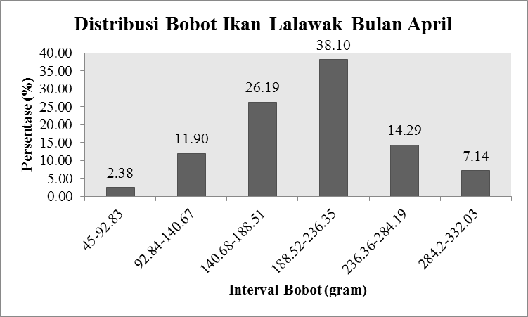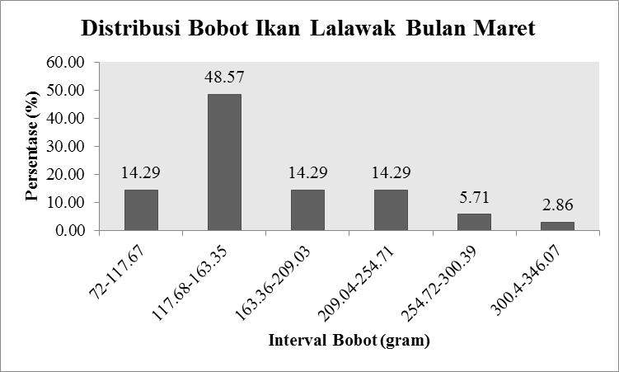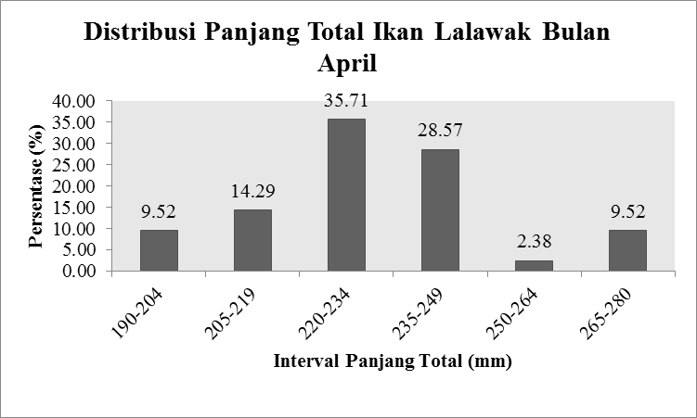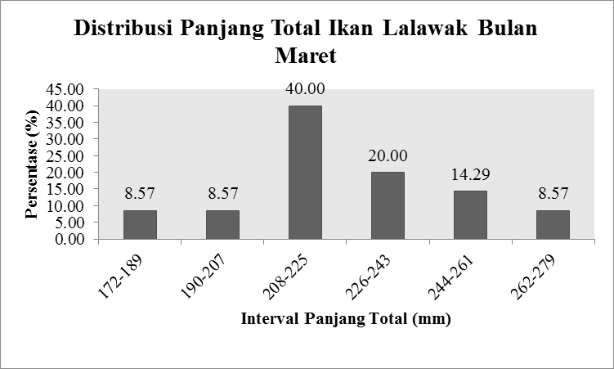Pengelompokan kelas ukuran dibagi menjadi panjang dan bobot. Data ini diambil dari beberapa ekor ikan Lalawak baik jantan maupn betina untuk melihat distribusi . Data yang didapatkan pada bulan april, dibandingkan dengan data yang didapatka pada bulan sebelumnya (Bulan Maret). Distribusi ukuran ikan Lalawak dapat dilihat pada

**Gambar 1.** Grafik distribusi panjang dan bobot ikan Lalawak

Ikan lalawak di bulan Maret paling banyak tertangkap pada interval panjang total 208-225 mm sebanyak 14 ekor dan pada interval bobot 117,68-163,35 gram sebanyak 17 ekor. Sementara ikan yang tertangkap paling sedikit adalah ikan pada interval panjang total 172-189, 190-207, dan 262-279 mm masing-masing sebanyak 3 ekor dan pada interval bobot 300,4-346,07 gram sebanyak 1 ekor. Dari 35 ekor sampel ikan, ikan dengan panjang total terpendek adalah ikan yang memiliki panjang total 172 mm sedangkan ikan dengan panjang total terpanjang adalah ikan yang memiliki panjang total 278 mm. Ikan dengan bobot tekecil adalah ikan yang memiliki bobot 72 gram sedangkan ikan dengan bobot terbesar adalah ikan yang memiliki bobot 346,03 gram.

Ikan lalawak di bulan April paling banyak tertangkap pada interval panjang total 220-234 mm sebanyak 15 ekor dan pada interval bobot 188,52-236,35 gram sebanyak 16 ekor. Sementara ikan yang tertangkap paling sedikit adalah ikan pada interval panjang total 250-264 mm sebanyak 1 ekor dan pada interval bobot 45-92,83 gram sebanyak 1 ekor. Dari 42 ekor sampel ikan, ikan dengan panjang total terpendek adalah ikan yang memiliki panjang total 190 mm sedangkan ikan dengan panjang total terpanjang adalah ikan yang memiliki panjang total 280 mm. Ikan dengan bobot tekecil adalah ikan yang memiliki bobot 45 gram sedangkan ikan dengan bobot terbesar adalah ikan yang memiliki bobot 332 gram.

Berdasarkan hasil penelitian Luvi (2000), ikan lalawak jantan di sungai Cimanuk pada Agustus 1999 sampai Januari 2000 memiliki panjang rata-rata 110,59 mm (71-240 mm) serta bobot rata-rata 16,05 gram (4,23-236,1 gram). Sementara ikan lalawak betina memiliki panjang rata-rata 105,50 mm (65-226 mm) serta bobot rata-rata 14,54 gram (2,74-190,84 gram).

***Pola Pertumbuhan***

Hasil hubungan panjang bobot ikan diamati untuk mengetahui kaitan pengolahan sumberdaya perikanan. Grafik mengenai hubungan panjang dan berat pada ikan dapat dilihat sebagai berikut

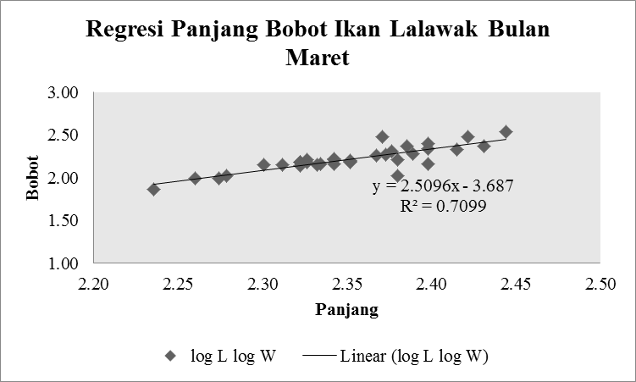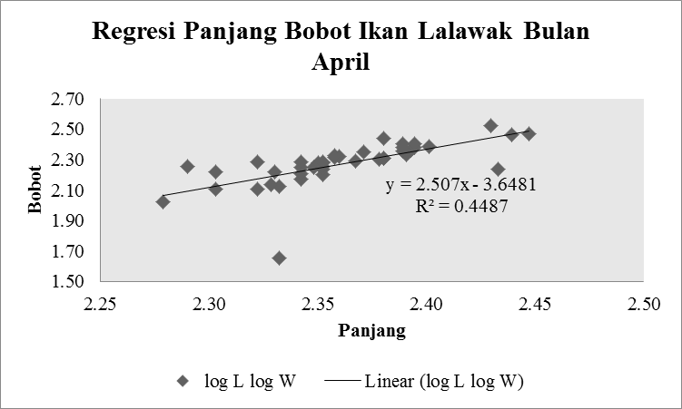

**Gambar 2.** Grafik regresi panjang dan bobot ikan Lalawak

Hubungan panjang dan bobot ikan lalawak di bulan Maret mengikuti persamaan dan di bulan April . Dari persamaan tersebut didapatkan nilai b ikan lalawak di bulan Maret sebesar 2,5096 dan ikan lalawak di bulan April sebesar 2,507. Nilai b < 3 pada ikan lalawak baik di bulan Maret maupun April menunjukkan pola pertumbuhan ikan lalawak di Waduk Jatigede bersifat alometrik negatif berarti pertumbuhan panjang ikan lebih cepat dibandingkan pertumbuhan bobotnya.

Berdasarkan hasil analisis hubungan panjang bobot diperoleh nilai koefisien determinasi (R2) yang menjelaskan besarnya pengaruh dari panjang terhadap bobot. Pada bulan Maret, panjang total tubuh dapat menjelaskan bobot tubuh sebesar 70,99% dan pada bulan April panjang total tubuh menjelaskan bobot tubuh sebesar 44,87%.

Nilai koefisien korelasi (r) ikan lalawak di bulan Maret menunjukkan hubungan yang sangat kuat, hal ini dapat dilihat dari nilai korelasinya yang tinggi (r = 0,8426). Sementara di bulan April menunjukkan hubungan yang kuat, hal ini dapat dilihat dari nilai korelasinya yang juga tinggi namun tak setinggi nilai korelasi bulan Maret (r = 0,6699). Perbedaan nilai korelasi tersebut mungkin disebabkan oleh beberapa faktor diantaranya musim dan kondisi lingkungan maupun puncak musim pemijahan.

Berdasarkan hasil penelitian Luvi (2000), ikan lalawak jantan di sungai Cimanuk pada Agustus 1999 sampai Januari 2000 memiliki pola pertumbuhan alometrik negatif dengan nilai korelasi panjang dan bobot sebesar 0,78. Sementara ikan lalawak betina memiliki pola pertumbuhan isometrik dengan nilai korelasi panjang dan bobot sebesar 0,99.

***Faktor kondisi***

Faktor kondisi diamati untuk mengetahui keadaan baik dari ikan yang dilihat dari segi kapasitas fisik untuk survival dan reproduksi, yang mana peningkatan hingga penurunan faktor kondisi nya dapat dilihat pada grafik berikut:

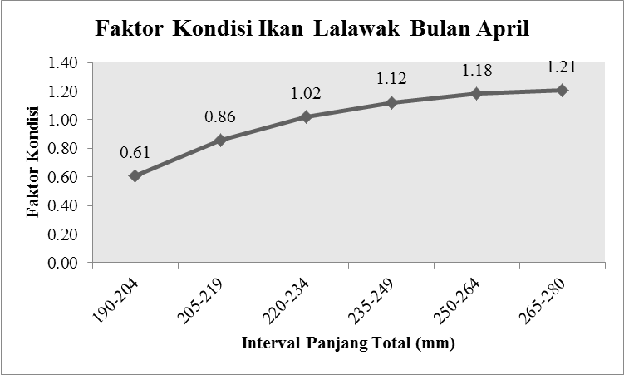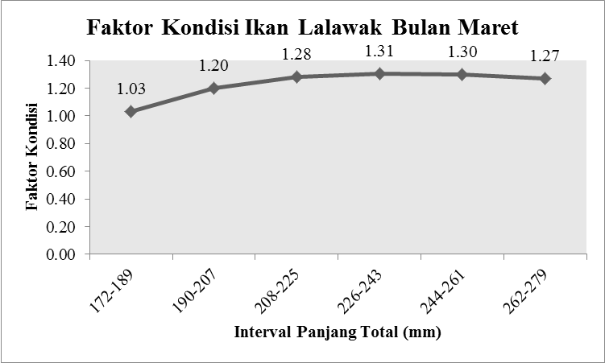**Gambar 3.** Faktor kondisi ikan Lalawak

Nilai faktor kondisi rata-rata ikan lalawak di bulan Maret setiap kelas ukuran berkisar antara 1,03-1,31 dengan tertinggi pada kelas ukuran 226-243 mm, sedangkan ikan lalawak di bulan April berkisar antara 0,61-121 dengan tertinggi pada kelas ukuran 265-280 mm. Faktor kondisi ikan lalawak di bulan Maret cenderung stabil karena hanya mangalami sedikit perubahan faktor kondisi pada setiap kelas ukuran. Sementara faktor kondisi ikan lalawak di bulan April terus mengingkat dilihat dari nilai faktor kondisi yang terus meningkat dari satu kelas ukuran ke kelas ukuran berikutnya.

Faktor kondisi ikan lalawak di bulan Maret menurun untuk pertama kali pada kelas ukuran 244-261 mm sedangkan di bulan April tidak ada faktor kondisi yang terlihat menurun karena dari satu kelas ukuran ke kelas ukuran lainnya faktor kondisi terus meningkat sampai kelas ukuran yang terakhir.Berdasarkan hasil penelitian Luvi (2000), ikan lalawak jantan di sungai Cimanuk pada Agustus 1999 sampai Januari 2000 memiliki nilai faktor kondisi 0,54-3,54. Sementara ikan lalawak betina memiliki nilai faktor kondisi 0,77-1,40.

**Reproduksi**

***Rasio kelamin***

**Ikan Lalawak**

Berikut ini merupakan rasio kelamin ikan lalawak yang telah diuji dengan metode chi-square

**Gambar 3.** Rasio kelamin ikan Lalawak 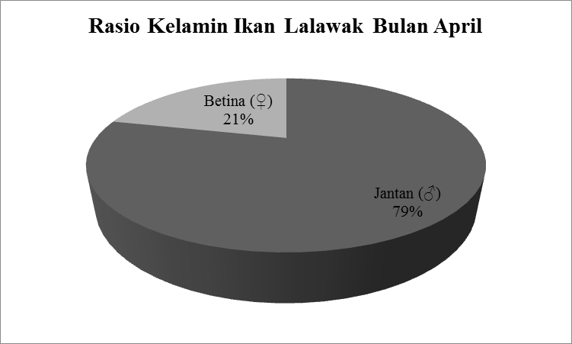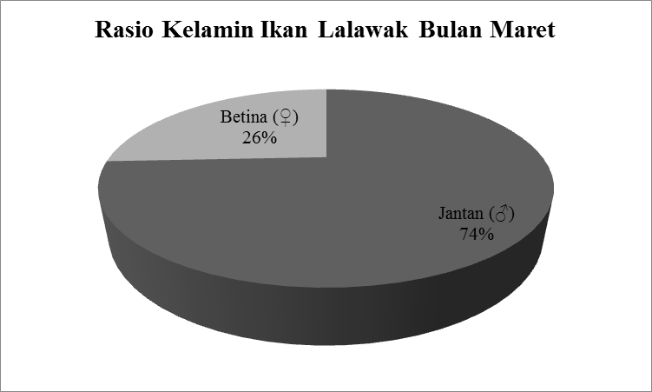

Selama pengamatan di bulan Maret terdapat sebanyak 35 ekor ikan lalawak yang menjadi objek pengamatan. Dari 35 ekor tersebut ditemukan sebanyak 74,29% (26 ekor) ikan jantan sedangkan sisanya 25,71% (9 ekor) merupakan ikan betina (Gambar 12). Sehingga rasio kelamin ikan lalawak jantan dan betina di bulan Maret adalah 2,89:1. Dengan perbandingan tersebut maka dapat dikatakan bahwa ikan lalawak di Waduk Jatigede pada bulan Maret termasuk ke dalam ikan poliandri.

Sementara di bulan April, dari 42 ekor sampel ikan ditemukan sebanyak 78,57% (33 ekor) ikan jantan sedangkan sisanya 21,43% (9 ekor) merupakan ikan betina (Gambar 12). Sehingga rasio kelamin ikan lalawak jantan dan betina di bulan April adalah 3,67:1. Dengan perbandingan tersebut maka prilaku pemijahan ikan lalawak di bulan April masih sama dengan bulan sebelumnya termasuk ke dalam kategori poliandri.

**Ikan Seren**

Berikut ini merupakan rasio kelamin ikan Seren yang telah diuji dengan metode chi-square

**Gambar 4.** Rasio kelamin ikan seren

Ikan seren yang menjadi sampel selama pengamatan yakni sebanyak 7 ekor. Dari 7 ekor tersebut ditemukan sebanyak 42,86% (3 ekor) ikan jantan sedangkan sisanya 57,14% (4 ekor) merupakan ikan betina. Sehingga rasio kelamin ikan seren jantan dan betina di bulan adalah 1:1,33. Dengan perbandingan tersebut maka dapat dikatakan bahwa ikan seren di Waduk Jatigede termasuk ke dalam ikan monogami.

**Ikan Hampala**

Berikut ini merupakan rasio kelamin ikan Hampala yang telah diuji dengan metode chi-square

**Gambar 5.** Rasio kelamin ikan hampala

Selama pengamatan terdapat sebanyak 16 ekor ikan hampala yang menjadi objek pengamatan. Dari 16 ekor tersebut ditemukan sebanyak 87,50% (14 ekor) ikan jantan sedangkan sisanya 12,50% (2 ekor) merupakan ikan betina. Sehingga rasio kelamin ikan hampala jantan dan betina adalah 7:1. Dengan perbandingan tersebut maka dapat dikatakan bahwa ikan hampala di Waduk Jatigede termasuk ke dalam ikan poliandri.

Menurut Herawati (2017) ikan Cyprinidae merupakan ikan yang termasuk kategori poliandri. Hal tersebut mendukung hasil praktikum ini. Namun penelitian Rahardjo (1977) di Waduk Jatilihur Jawa Barat pada Juli sampai November 1976 menunjukkan hasil yang berbeda. Perbandingan jumlah ikan jantan dengan ikan betina sebesar 1:1,02. Perlu dilakukan penelitian yang lebih lanjut mengapa terjadi perbedaan rasio kelamin ikan ini dapat terjadi.

**Ikan Nila**

Berikut ini merupakan rasio kelamin ikan Nila yang telah diuji dengan metode chi-square

**Gambar 6.** Rasio kelamin ikan nila

Selama pengamatan terdapat sebanyak 5 ekor ikan nila yang menjadi objek pengamatan. Dari 5 ekor tersebut ditemukan sebanyak 60% (3 ekor) ikan jantan sedangkan sisanya 40% (2 ekor) merupakan ikan betina. Berdasarkan angka-angka tersebut maka didapatkan bahwa rasio kelamin ikan nila jantan dan betina adalah 1,5:1. Dengan perbandingan tersebut maka dapat dikatakan bahwa ikan nila termasuk ke dalam ikan poliandri.

Hasil penelitian Subiyanto dkk. (2013) di Rawa Pening Kabupaten Semarang pada Mei sampai Juli 2012 menyatakan bahwa perbandingan jumlah ikan jantan dengan ikan betina sebesar 1,32:1. Hal tersebut mendukung hasil praktikum ini. Namun menurut Herawati (2017) ikan *Oreochromis niloticus* merupakan ikan yang termasuk kategori poligini. Perbedaan rasio kelamin ikan nila tersebut diduga disebabkan beberapa faktor diantaranya musim dan kondisi lingkungan.

***Tingkat kematangan gonad***

**Ikan Lalawak**

Dibawah ini merupakan gambaran grafik tingkat kematangan gonad berdasarkan distribusi bobot pada ikan lalawak

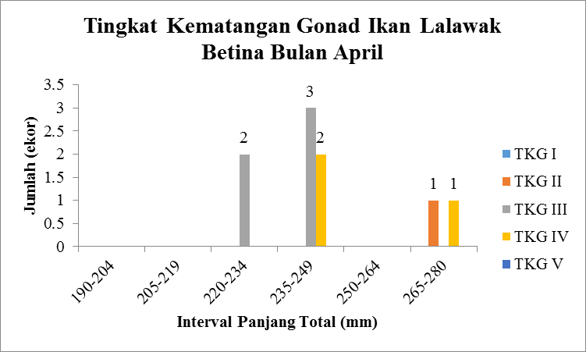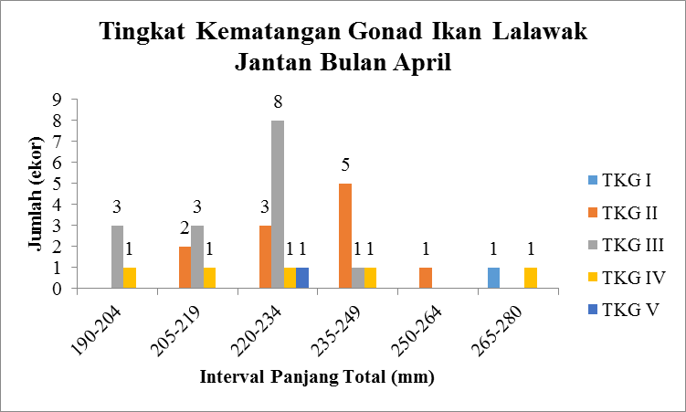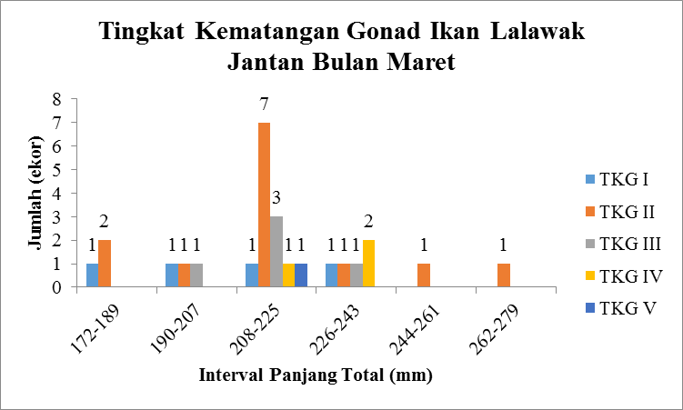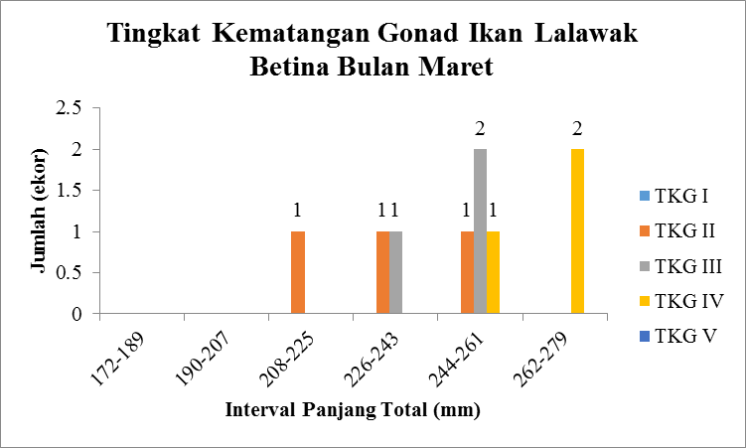



**Gambar 7.** Tingkat kematangan gonad ikan lalawak

Sebaran tingkat kematangan gonad (TKG) ikan lalawak pada setiap selang kelas panjang baik di bulan Maret ataupun April terdapat 6 kelas ukuran panjang. Pada bulan Maret secara berturut-turut kelas interval panjang total yakni 172-189, 190-207, 208-225, 226-243, 244-261, dan 262-279 mm. Sementara pada bulan April secara berturut-turut kelas interval panjang total yakni 190-204, 205-219, 220-234, 235-249, 250-264, dan 265-280 mm. Sebaran TKG ikan lalawak di bulan Maret dan April disajaikan dalam Gambar diatas.

Berdasarkan gambar diatas, sebaran TKG ikan lalawak jantan maupun betina pada semua interval panjang total mengalami fluktuasi. Pada bulan Maret, seluruh ikan dapat ditemukan mulai dari TKG I – TKG V dan didominasi oleh ikan dengan TKG II. Masih sama seperti dibulan sebelumnya, di bulan April dapat ditemukan ikan dengan TKG I – TKG V namun didominasi oleh ikan dengan TKG III.

**Ikan Seren**

Dibawah ini merupakan gambaran grafik tingkat kematangan gonad berdasarkan distribusi bobot pada ikan seren dibawah ini

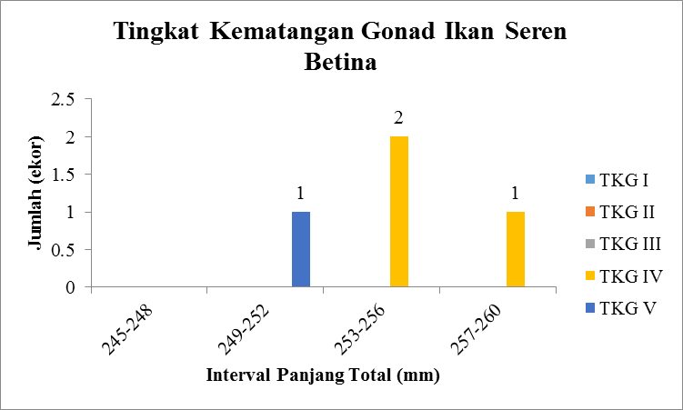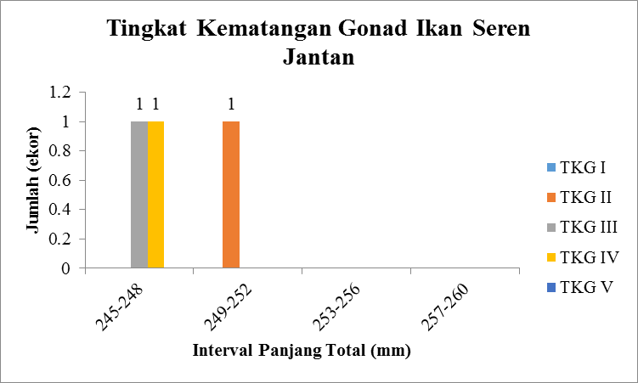

**Gambar 8.** Tingkat kematangan gonad ikan seren

Berdasarkan gambar diatas, terlihat bahwa TKG ikan hampala jantan maupun betina pada semua interval panjang total mengalami fluktuasi. Dari seluruh sampel pengamatan hanya ditemukan ikan dengan TKG II sampai TKG IV dan didominasi oleh ikan jantan TKG III. Pada bulan April jumlah ikan betina di perairan Waduk Jatigede yang siap memijah lebih sedikit dibandingkan ikan jantan.

Ikan jantan maupun ikan betina yang mulai memasuki TKG IV (matang gonad) ada pada interval ukuran panjang yang berbeda. Ikan jantan pertama kali matang gonad pada interval panjang total 245-248 mm sedangkan ikan betina pertama kali matang gonad pada interval panjang total 253-256 mm. Hal ini menunjukkan bahwa berdasarkan ukuran panjang total ikan jantan lebih cepat matang gonad dari pada ikan betina.

**Ikan Hampala**

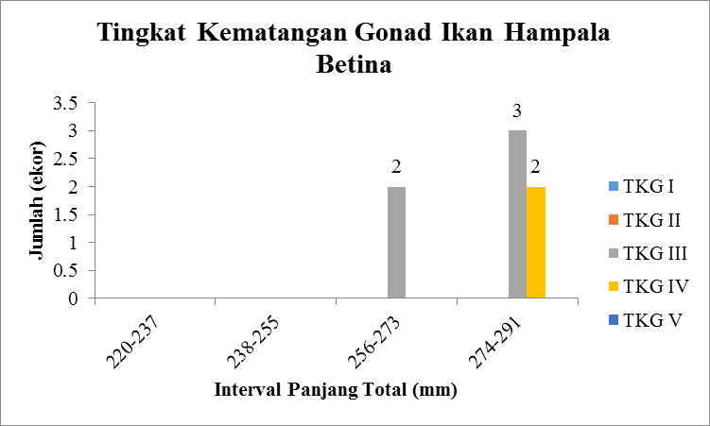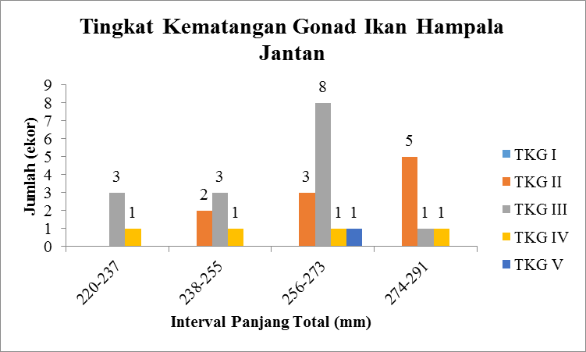Dibawah ini merupakan gambaran grafik tingkat kematangan gonad berdasarkan distribusi bobot pada ikan Hampala adalah

**Gambar 9.** Tingkat kematangan gonad ikan hampala

Berdasarkan gambar diatas, terlihat bahwa TKG ikan hampala jantan maupun betina pada semua interval panjang total mengalami fluktuasi. Dari seluruh sampel pengamatan hanya ditemukan ikan dengan TKG II sampai TKG IV dan didominasi oleh ikan jantan TKG III. Pada bulan April jumlah ikan betina di perairan Waduk Jatigede yang siap memijah lebih sedikit dibandingkan ikan jantan.

Ikan jantan maupun ikan betina yang mulai memasuki TKG IV (matang gonad) ada pada interval ukuran panjang yang berbeda. Ikan jantan pertama kali matang gonad pada interval panjang total 220-237 mm sedangkan ikan betina pertama kali matang gonad pada interval panjang total 274-291 mm. Hal ini menunjukkan bahwa berdasarkan ukuran panjang total ikan jantan lebih cepat matang gonad dari pada ikan betina.

**Ikan Nila**

Dibawah ini merupakan gambaran grafik tingkat kematangan gonad berdasarkan distribusi bobot pada ikan dibawah ini

**Gambar 10.** Tingkat kematangan gonad ikan nila

Berdasakan grafik di atas, hanya ditemukan ikan dengan TKG I – TKG III. Ikan jantan TKG I ditemukan sebanyak 2 ekor, ikan jantan TKG II ditemukan sebanyak 1 ekor, ikan betina TKG II ditemukan sebanyak 1 ekor, dan ikan betina TKG III ditemukan sebanyak 1 ekor. Dengan demikian pada bulan April tidak ditemukan ikan nila baik jantan maupun betina yang siap memijah.

Berdasarkan hasil penelitian Subiyanto (2013) ikan nila di perairan Rawa Pening di bulan Mei terdiri atas 80% ikan TKG II dan 20% ikan TKG III. Pada bulan Juni terdiri atas 46,66% ikan TKG I, 33,33% ikan TKG II, 13,33% ikan TKG III, dan 6,66% ikan TKG IV. Sementara pada bulan Juli terdiri atas 69,56% ikan TKG III, 8,69% ikan TKG IV, dan 21,7% ikan TKG V. Berdasarkan data tingkat kematangan gonad yang bervariasi hal tersebut memiliki arti bahwa ikan Nila di perairan Rawa Pening diduga memijah sepanjang tahun.

***Indeks Kematangan Gonad***

**Ikan Lalawak**

Dibawah ini merupakan grafik dari data angkatan yang menggambarkan hubungan IKG dan TKG pada ikan lalawak

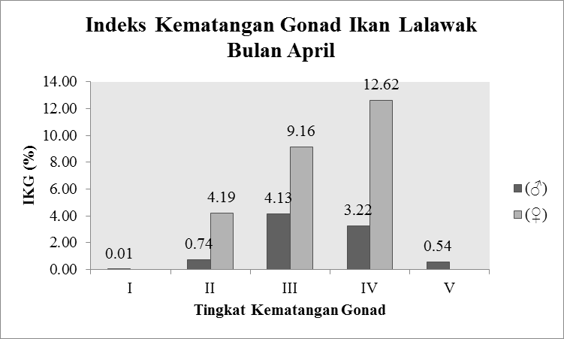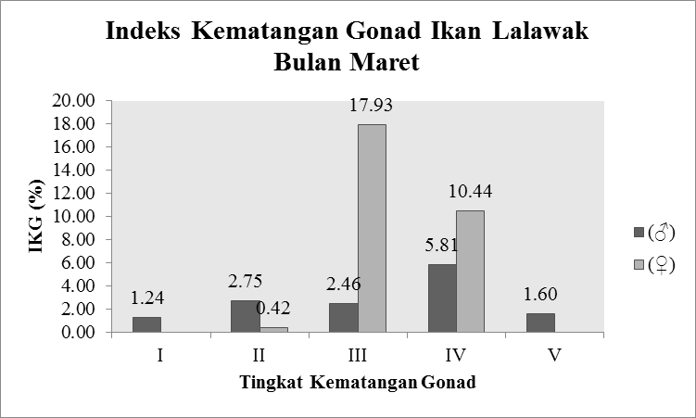

**Gambar 11.** Grafik Indeks Kematangan Gonad ikan lalawak

Berdasarkan gambar diatas nilai IKG maksimum ikan jantan pada bulan Maret adalah 5,81% pada TKG IV sedangkan untuk ikan betina nilai IKG maksimum adalah 17,93% pada TKG III. Pada bulan April nilai IKG maksimum ikan jantan adalah 4,13% pada TKG III sedangkan untuk ikan betina nilai IKG maksimum adalah 12,62% pada TKG IV. Dengan demikian nilai IKG maksimum baik pada jantan maupun betina lebih tinggi pada bulan Maret dibandingkan dengan bulan April.

Namun pada bulan Maret dan April ditemukan sebuah anomali, dimana seharusnya nilai IKG maksimum terdapat di TKG IV. Effendie (1997) menyatakan nilai indeks kematangan gonad akan bertambah sampai mencapai kisaran maksimum ketika akan memijah, lalu akan menurun kembali dengan cepat selama pemijahan berlangsung sampai selesai.

**Ikan Seren**

Dibawah ini merupakan grafik dari data angkatan yang menggambarkan hubungan IKG dan TKG pada ikan seren

**Gambar 12.** Grafik Indeks Kematangan Gonad ikan seren

Kisaran niIai IKG ikan seren jantan berkisar antara 0,66-7,71%, sedangkan ikan seren betina berkisar antara 1,51-8,89%. IKG maksimum ikan jantan adalah 7,71% pada TKG III sedangkan untuk ikan betina nilai IKG maksimum adalah 8,89% pada TKG IV. Kisaran rata-rata IKG ikan jantan lebih kecil dibandingkan ikan betina, yang mengindikasikan bahwa proporsi berat gonad ikan betina terhadap berat tubuhnya lebih besar dibandingkan ikan jantan pada setiap TKG-nya. Hal ini diduga karena ikan betina lebih memacu pertumbuhan pada perkembangan gonad akibatnya berat gonad ikan betina lebih besar dibandingkan dengan berat gonad ikan jantan. Dengan kata lain pengaruh perkembangan gonad terhadap berat tubuh pada ikan betina lebih signifikan dibanding ikan jantan.

**Ikan Hampala**

Dibawah ini merupakan grafik dari data angkatan yang menggambarkan hubungan IKG dan TKG pada ikan Hampala

**Gambar 13.** Grafik Indeks Kematangan Gonad ikan hampala

kembung

Kisaran niIai IKG ikan hampala jantan berkisar antara 0,013-0,291%, sedangkan ikan hampala betina berkisar antara 0,296-0,606%. IKG maksimum ikan jantan adalah 0,291% pada TKG IV sedangkan untuk ikan betina nilai IKG maksimum adalah 0,606% pada TKG IV. Kisaran rata-rata IKG ikan jantan lebih kecil dibandingkan ikan betina, yang mengindikasikan bahwa proporsi berat gonad ikan betina terhadap berat tubuhnya lebih besar dibandingkan ikan jantan pada setiap TKG-nya. Hal ini diduga karena ikan betina lebih memacu pertumbuhan pada perkembangan gonad akibatnya berat gonad ikan betina lebih besar dibandingkan dengan berat gonad ikan jantan. Dengan kata lain pengaruh perkembangan gonad terhadap berat tubuh pada ikan betina lebih signifikan dibanding ikan jantan.

**Ikan Nila**

Dibawah ini merupakan grafik dari data angkatan yang menggambarkan hubungan IKG dan TKG pada ikan nila sebagai berikut:

**Gambar 14.** Grafik Indeks Kematangan Gonad ikan nila

Menurut Effendie (1997) menyatakan nilai indeks kematangan gonad akan bertambah sampai mencapai kisaran maksimum ketika akan memijah, lalu akan menurun kembali dengan cepat selama pemijahan berlangsung sampai selesai. Artinya adalah nilai IKG akan terus meningkat dari TKG I sampai titik tertinggi di TKG IV dan setelah itu nilainya akan turun drastis. Pada grafik diatas terlihat bahwa nilai IKG ikan jantan meningkat terus dari TKG I ke TKG II namun untuk ikan betina terjadi penurunan nilai IKG dari TKG II ke TKG III. Hal ini terjadi akibat jumlah sampel yang terlalu sedikit.

***Hepatosomatik Indeks***

Hepatosomatik indeks merupakan indeks yang menunjukkan perbandingan berat tubuh dan berat hati dan dinyatakan dalam persen. Perhitungan hasil menimbang berat hati oleh kelompok kami tidak dilakukan, karena perhitungan bobot hati diperlukan untuk mendapatkan nilai HSI, dan penentuan HSI hanya dilakukan untuk ikan betina.

Hepatosomatic indeks (HSI) merupakan suatu metoda yang dilakukan untuk mengetahui perubahan yang terjadi dalam hati secara kuantitatif. Hati merupakan tempat terjadinya proses vitelogenesis. Pada penelitian ini nilai HSI dihitung untuk mengetahui perkembangan proses vitelogenesis pada ikan uji. Berikut ini pembahasan mengenai hepatosomatik indeks masing-masing jenis ikan yang dijelaskan secara terpisah.

**Ikan Lalawak**

Dibawah ini merupakan grafik yang menggambarkan hubungan HSI dan IKG pada ikan lalawak betina pada bulan maret dan april berdasarkan data angkatan.

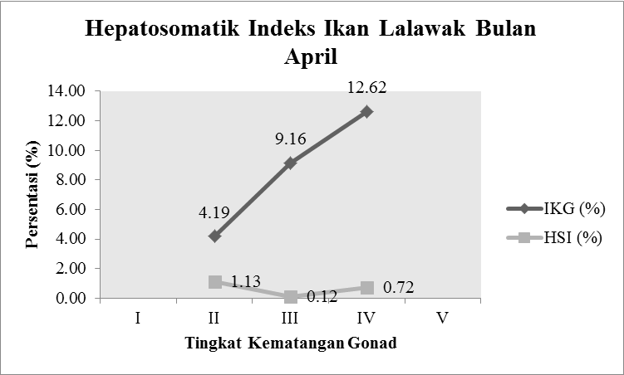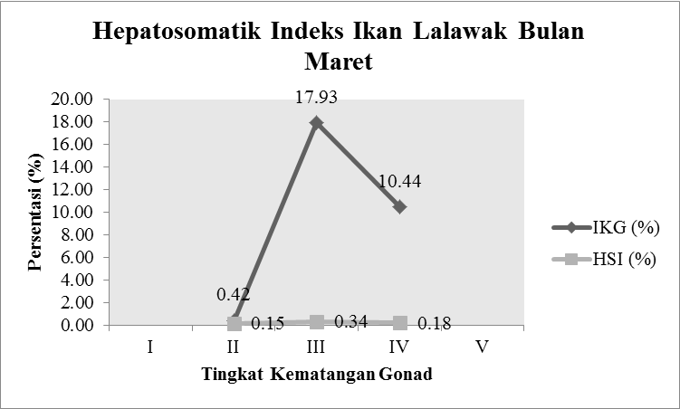

**Gambar 15.** Grafik Hepatosomik Indeks ikan lalawak

Persentase nilai HSI ikan lalawak betina pada bulan Maret mengalami fluktuatif pada setiap tingkat kematangan gonad (TKG) dengan nilai HSI tertinggi terdapat pada TKG III yaitu sebesar 0,34%. Persentase nilai IKG pada ikan lalawak betina juga sama mengalami fluktuatif pada setiap tingkat kematangan gonad (TKG) dengan nilai IKG tertinggi terdapat pada TKG III yaitu sebesar 17,93%. Hubungan HSI dengan IKG pada praktikum ini menunjukan pola yang sama. Baik nilai HIS maupun IKG mencapai nilai maksimum pada TKG III kemudian turun saat memasuki TKG IV.

Sementara pada bulan April persentase nilai HSI ikan lalawak betina mengalami fluktuatif pada setiap tingkat kematangan gonad (TKG) dengan nilai HSI tertinggi terdapat pada TKG II yaitu sebesar 1,13%. Persentase nilai IKG pada ikan lalawak betina justru mengalami peningkatan pada setiap tingkat kematangan gonad (TKG) dengan nilai IKG tertinggi terdapat pada TKG III yaitu sebesar 12,62%. Adanya anomali pada nilai HSI pada bulan April diduga akibat kesalahan dalam penimbangan berat hati. Saat dilakukan pengamatan, organ dalam ikan dalam kondisi tidak bagus lagi. Hal ini tentunya berpengaruh saat pengambilan dan penimbangan bobot hati ikan.

***Ikan Seren***

Dibawah ini merupakan grafik yang menggambarkan hubungan HSI dan IKG pada ikan seren betina berdasarkan data angkatan.

**Gambar 16.** Grafik Hepatosomik Indeks ikan seren

Persentase nilai HSI dan IKG ikan seren betina mengalami penurunan dari TKG IV ke TKG V. Nilai HSI tertinggi terdapat pada TKG IV yaitu sebesar 0,89% kemudian turun menjadi 0,12% pada TKG V. Persentase nilai IKG pada ikan lalawak betina juga sama mengalami penurunan pada. Nilai IKG tertinggi terdapat pada TKG IV yaitu sebesar 8,89% kemudian turun menjadi 1,51 pada TKG V. Hubungan HSI dengan IKG pada praktikum ini menunjukan pola yang sama. Baik nilai HSI maupun IKG mencapai nilai maksimum pada TKG IV kemudian turun saat memasuki TKG V.

***Ikan Hampala***

Dibawah ini merupakan grafik yang menggambarkan hubungan HSI dan IKG pada ikan hampala betina berdasarkan data angkatan.

**Gambar 17.** Grafik Hepatosomik Indeks ikan hampala

Persentase nilai HSI pada ikan hampala betina mengalami penurunan dari TKG III ke TKG IV. Nilai HSI tertinggi terdapat pada TKG III yaitu sebesar 0,49% dan menurun menjadi 0,02% pada TKG IV. Sementara persentase nilai IKG pada ikan hampala betina mengalami peningkatan dari TKG III ke TKG IV. Nilai IKG pada TKG III yaitu sebesar 0,30% dan meningkat menjadi 0,61% pad TKG IV. Hubungan HSI dengan IKG pada praktikum ini menunjukan pola yang berlawanan. Apabila nilai HSI tinggi makan nilai IKG rendah dan sebaliknya apabila nilai HSI rendah makan nilai IKG tinggi.

***Ikan Nila***

Dibawah ini merupakan grafik yang menggambarkan hubungan HSI dan IKG pada ikan nila betina berdasarkan data angkatan

**Gambar 18.** Grafik Hepatosomik Indeks ikan nila

Persentase nilai HSI pada ikan nila betina mengalami penurunan dari TKG III ke TKG IV. Nilai HSI tertinggi terdapat pada TKG III yaitu sebesar 0,38%. Persentase nilai IKG pada ikan seren betina mengalami penurunan dari TKG III ke TKG IV. Nilai IKG tertinggi terdapat pada TKG IV yaitu sebesar 0,46%. Hubungan HSI dengan IKG pada praktikum ini menunjukan pola yang sama. Nilai HSI dan IKG mencapai nilai maksimum pada TKG III dan turun drastis pada TKG IV.

***Tingkat Kematangan Telur***

**Ikan Lalawak**

Dibawah ini merupakan grafik yang menggambarkan tingkat kematangan telur ikan lalawak betina berdasarkan data angkatan

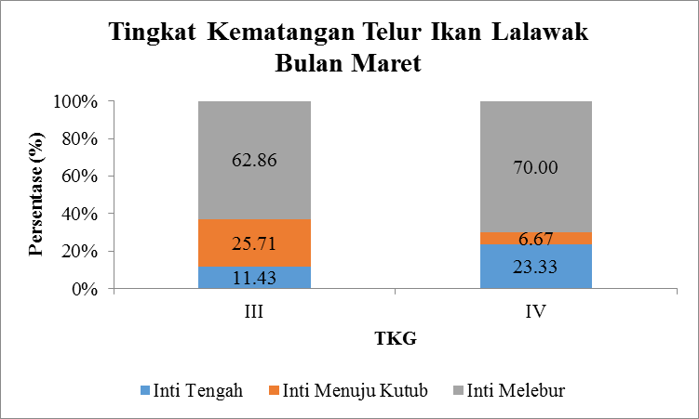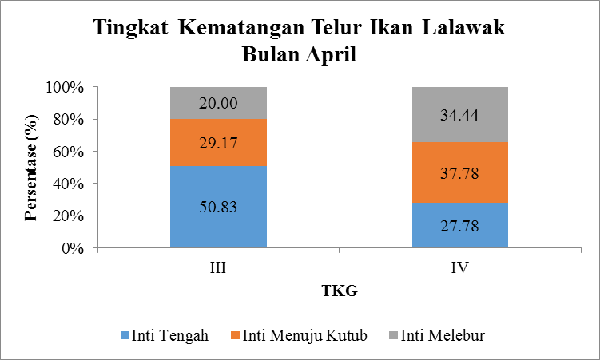

**Gambar 19.** Grafik tingkat kematangan telur ikan Lalawak

Berdasarkan hasil pengamatan dan pengolahan data, pada bulan Maret secara keseluruhan gonad ikan diisi lebih banyak oleh telur yang akhir matang (inti telur melebur). Pada ikan lalawak TKG III, 11,43% telurnya adalah telur dengan inti ditengah, 25,71% inti menuju kutub, dan 62,86% inti melebur. Sementara pada ikan lalawak TKG IV, 23,33% telurnya adalah telur dengan inti ditengah, 6,67% inti menuju kutub, dan 70% inti melebur.

Gonad ikan lalawak pengamatan bulan April diisi lebih banyak oleh telur yang belum matang (inti telur di tengah). Pada ikan lalawak TKG III, 50,83% telurnya adalah telur dengan inti ditengah, 29,17% inti menuju kutub, dan 20,00% inti melebur. Sementara pada ikan lalawak TKG IV, 27,78% telurnya adalah telur dengan inti ditengah, 37,78% inti menuju kutub, dan 34,44% inti melebur.

***Ikan Seren***

Dibawah ini merupakan grafik yang menggambarkan tingkat kematangan telur ikan seren betina berdasarkan data angkatan.

**Gambar 20.** Grafik tingkat kematangan telur ikan seren

***Ikan Hampala***

Dibawah ini merupakan grafik yang menggambarkan tingkat kematangan telur ikan hampala betina berdasarkan data angkatan

**Gambar 20.** Grafik tingkat kematangan telur ikan seren

Berdasarkan hasil pengamatan dan pengolahan data, secara keseluruhan gonad ikan diisi lebih banyak oleh telur yang akhir matang (inti telur melebur). Pada ikan hampala TKG III, 33,33% telurnya adalah telur dengan inti ditengah, 22,22% inti menuju kutub, dan 44,44% inti melebur. Pada ikan dengan TKG IV, 6,67% telurnya adalah telur dengan inti ditengah, 20% inti menuju kutub, dan 73,33% inti melebur. Dengan demikian tingkat kematangan telur ikan hampala didominasi oleh telur yang matang akhir.

***Ikan Nila***

Dibawah ini merupakan grafik yang menggambarkan tingkat kematangan telur ikan nila betina berdasarkan data angkatan

**Gambar 21.** Grafik tingkat kematangan telur ikan nila

Berdasarkan hasil pengamatan dan pengolahan data, sampel ikan nila betina yang diamati hanya satu ekor saja dan ikan tersebut termasuk ke dalam TKG III. Secara keseluruhan gonad ikan diisi lebih banyak oleh telur yang awal matang (inti telur menuju kutub animal). Pada ikan nila TKG III, 6,67% telurnya adalah telur dengan inti ditengah, 66,67% inti menuju kutub, dan 26,67% inti melebur. Dengan demikian tingkat kematangan telur ikan seren didominasi oleh telur yang matang awal.

### *Fekunditas dan Diameter Telur*

***Ikan Lalawak***

Pengamatan di bulan Maret ditemukan sebanyak 6 ekor ikan lalawak betina yang memiliki TKG III dan TKG IV, masing-masing 3 ekor. Jumlah telur yang diperoleh berkisar antara 2.880- 43.593 butir telur. Rata-rata fekunditas seekor ikan lalawak sebesar 22.514 butir telur. Jumlah telur minimum ditemui pada TKG III sebanyak 2.880 butir telur dengan panjang tubuh 250 mm. Sedangkan jumlah telur maksimum ditemukan pada TKG III sebanyak 43.593 butir telur dengan panjang total 235 mm.

Pengamtan jumlah telur ikan di bulan April pada ikan betina TKG III dan IV yaitu 240 butir. Sebaran diameter telur ikan lalawak yang diamati bervariasi antara 30-170 μm, dengan modus 50. Ikan ber- TKG III yang diamati berjumlah 4 ekor dengan diameter berkisar 30-170 μm, diameter telur TKG IV yang diamati dari 3 ekor ikan berkisar antara 38-100,5 μm.

***Ikan Seren***

Terdapat 6 ekor ikan seren betina yang memiliki TKG IV dan TKG V, masing-masing 3 dan 1 ekor. Jumlah telur yang diperoleh berkisar antara 2.250- 13.188 butir telur. Rata-rata fekunditas seekor ikan lalawak sebesar 6.720 butir telur. Jumlah telur minimum ditemui pada TKG V sebanyak 2.250 butir telur dengan panjang tubuh 252 mm. Sedangkan jumlah telur maksimum ditemukan pada TKG IV sebanyak 13.188 butir telur dengan panjang total 260 mm.

Jumlah telur yang diamati pada ikan betina TKG IV dan V yaitu 114 butir. Sebaran diameter telur ikan seren yang diamati bervariasi antara 10-212 μm. Ikan ber- TKG IV yang diamati berjumlah 3 ekor dengan diameter berkisar 100-212 μm, diameter telur TKG V yang diamati dari 1 ekor ikan berkisar antara 10-52 μm. Pada setiap bagian dari gonad contoh yang diambil (anterior, medium dan posterior), tidak terlihat perbedaan sebaran diameter telur ikan.

***Ikan Hampala***

Terdapat 2 ekor ikan hampala betina yang memiliki TKG III dan TKG IV, masing-masing 3 ekor. Jumlah telur yang diperoleh berkisar antara 17.109- 136.564 butir telur. Rata-rata fekunditas seekor ikan hampala sebesar 76.837 butir telur. Jumlah telur minimum ditemui pada TKG III sebanyak 17.109 butir telur dengan panjang tubuh 238 mm. Sedangkan jumlah telur maksimum ditemukan pada TKG IV sebanyak 136.564 butir telur dengan panjang total 291 mm.

Jumlah telur yang diamati pada ikan betina TKG III dan IV yaitu 39 butir. Sebaran diameter telur ikan hampala yang diamati bervariasi antara 20-60 μm. Ikan ber- TKG III yang diamati berjumlah 1 ekor dengan diameter berkisar 20-50 μm, diameter telur TKG IV yang diamati dari 1 ekor ikan berkisar antara 40-60 μm. Pada setiap bagian dari gonad contoh yang diambil (anterior, medium dan posterior), tidak terlihat perbedaan sebaran diameter telur ikan

***Ikan Nila***

Terdapat 1 ekor ikan lalawak betina yang memiliki TKG III. Jumlah telur yang diperoleh yakni 11.300 butir telur dengan panjang total 254. Jumlah telur yang diamati pada ikan betina TKG III yaitu 30 butir. Sebaran diameter telur ikan nila yang diamati berkisar antara 45-117,5 μm. Pada setiap bagian dari gonad contoh yang diambil (anterior, medium dan posterior), tidak terlihat perbedaan sebaran diameter telur ikan.

Berdasarkan sebaran diameter telur, tipe pemijahan dari ikan nila adalah *partial spawner.* Artinya pemijahan ikan nila dilakukan dengan mengeluarkan telur masak secara bertahap pada satu waktu pemijahan (siklus reproduksi) dan akan melakukan pemijahan kembali pada pemijahan berikutnya.

**Kebiasaan Makan dan Cara Makan Ikan**

Aspek kebiasaan makanan yang dianalisis dalam laporan praktikum ini meliputi jenis pakan yang terdapat di perairan, indeks preponderan, indeks pilihan, tingkat trofik, luas relung, dan tumpang tindih. Hasil pengamatan dan pengolahan data aspek kebiasaan makanan tersebut disajikan dalam bentuk grafik.

***Jenis Pakan yang Terdapat Di Perairan***

Jenis pakan yang tersedia di perairan Waduk Jatigede dikelompokkan menjadi lima kelompok yakni fitoplankton, zooplankton, benthos, bagian hewan, bagian tumbuhan, dan detritus. Dari keseluruhan total Komposisi plankton yang ditemukan selama pengamatan di waduk Jatigede didominasi oleh jenis fitoplankton yang beragam seperti dari kelompok Cyanophyceae 11%, Chlorophyceae 56%, Bacilliariophyceae 27%, Desmidiaceae 0%, dan Chrysophycae 6%. Kelompok dari jenis fitoplankton yang mendominasi adalah Chlorophycae sebanyak 56% dari pakan yang teridentifikasi di Waduk Jatigede. Sedangkan dari kelompok zooplankton hanya ditemukan kelompok Rotatoria saja. Maka dari itu pada grafik zooplankton di atas rotatoria bernilai 100% karena tidak terdapat kelompok zooplankton yang lainnya.



**Gambar 22.** Grafik Presentase zooplankton dan fitoplankton di Waduk Jatigede

***Indeks Preponderan***

Kebiasaan makanan dianalisis dengan menggunakan indeks *preponderan* (Effendie 1979). Pada analisis kebiasaan makanan pada keempat ikan diperoleh hasil seperti yang terlihat pada grafik dibawah ini

Grafik diatas menunjukan bahwa indeks preponderan paling tinggi pada ikan Hampala adalah hewan dimana IP nya sebesar 42,41 dan detritus 35,13% yang ia merupakan pakan utama sedangkan pakan pelengkap yaitu tumbuhan 7,59% dan zooplankton 9,81% serta benthos merupakan pakan tabahan yang IP nya 3,80%. Berdasarkan hasil penelitian Endah (2013) ikan Hampala mempunyai makanan utama berupa ikan. Ikan hampala banyak memanfaatkan ikan sebagai pakan utamanya. Ikan hampala mempunyai makanan utama yaitu hewan sesuai dengan pengamatan yang dilakukan. Ikan hampala dapat berperan sebagai pengendali keseimbangan kelimpaahan antar jenis ikan. Makanan utama ikan hampal yang tertangkap selama penelitian bebeda dengan pakan alami ikan hampal di Waduk Jatiluhur, ikan hampal yang tertangkap di waduk Jatiluhur memanfaatkan ikan sebagai makanan utamanya (Thahjo et al 2009).

Selanjutnya ikan lalawak di waduk jatigede pakaan utamanya adalah detritus, fitoplankton, dan bagian hewan yang masing-masing memiliki ineks preponderan sebesar 62,03%, 19,93%, dan 11,72%. Sedangkan pakan tambahannya yaitu bagian tumbuhan sebesar 5,23% dan pakan pelengkap meliputi zooplankton dan sebesar 1,10%. Pengamatan sebelumnya mengenai ikan lalawak, ikan lalawak memang memanfaatkan detritus sebagai pakan utama, fitopankton sebagai pakan pelengkap sedangkan pakan tambahannya yaitu bagian hewan. Sedangkan menurut Warsa dkk (2016) ikan lalawak lebih banyak memanfaatkan tumbuhan sebagai makanan utamanya, sedangkan detritus banyak di manfaatkan oleh ikan sapu-sapu di waduk jatigede. Hasil pengamatan ini bahwa ikan lalawak memakan detritus sebagai pakan utama karena detritus yang berlimpah di perairan Jatigede.

***Indeks Pilihan***

Kebiasaan makanan dianalisis dengan menggunakan indeks *preponderan* (Effendie 1979). Pada analisis kebiasaan makanan pada keempat ikan diperoleh hasil seperti yang terlihat pada grafik dibawah ini

**Gambar 24.**  Grafik Indeks Pilihan keempat ikan

Grafik diatas menunjukan adanya pakan yang digemari dan tidak digemari. Berdasarkan grafik diatas bahwa rata-rata ikan hampala yang ada di perairan Jatigede paing menggemari zooplankton yang nilai indeks pilihannya 3,02 dan juga kan hampala menggemari tumbuhan atau bagian tumbuhan nilai indeks pilihannya yaitu 1,00. Makanan yang tidak disukasi ikan hampala diantaranya adalah fitoplankton, hewan dan detritus. Bagian hewan merupakan pakan utama sesuai dengan analisis indeks preponderan namun setelah di analisis kembali oleh indeks pilihan bagian hewan merupakan pakan yang tidak digemari ikan. Maka dari itu ikan hampala memanfaatkan bagian hewan sebagai makanan utama karena di Waduk Jatigede ketersediaan makanan dari bagian hewan melimpah jadi ikan ini memakan hewan namun sebenarnya pakan ini tidak disukai ikan hampala. Ikan hampala menggemari zooplankton namun di Waduk Jatigede ini zooplankton bukan sebagai pakan utama meainkan pakan pelengkap, hal ini karena keberadaan zooplankton yang kurang melimpah yang menyebabkan ikan hampala jarang menemukan zooplankton. Sisa pakan yang bernilai nol berarti merupakan pakan yang tidak ada seleksi. Bahkan detritus melimpah di waduk Jatigede namun ikan hampala tidak menyukai detritus. Kesukaan ikan terhadap makanannya tidak berarti melimpahnya suatu pakan alami dalam perairan menjadikan ikan akan menyukai pakan tersebut.

***Tingkat Trofik***

Tingkat trofik adalah urutan-urutan tingkat pemanfaatan makanan maupun material dan energi sererti yang tergambar oleh rantai makanan. Effendi (1997) menyatakan bahwa kesukaan ikan terhadap makanannya sangat relatif. Tingkat trofik pada keempat ikan dapat dilihat pada grafik berikut:

**Gambar 25.**  Grafik Tingkat Trofik ikan

Tingkat trofik ikan dikategorikan menjadi tingkat trofik 2 yaitu untuk ikan yang bersifat herbivore, tingkat 2,5 untuk ikan yang bersifat omnivore dan tingkat trofik 3 atau lebih untuk ikan yang bersifat karnivora (Caddy dan Sharp 1986 dalam Nugraha 2011).

Berdasarkan tingkat trofik yang diperoleh, ikan-ikan yang diamati termasuk ke omnivor dan cenderung karnivor. Sesuai dengan pernyataan Narningsing (2005) bahwa ikan nila bersifat karnivor. Jenis makanan lain yang sering ditemukan antara pada ikan nila antara lain plankton (kelas Cyanophyceae, Chlorophyceae, Bacillariophyceae, Dinophyceae), serangga, larva Chit'onomous, dan potongan ikan. Ikan hampala mempunyai nilai tingkat trofik sebesar 2,91 yang ia adalah omnivor cenderung karnivor. Namun menurut (Endah 2013) ikan hampala termasuk karnivor tingkat tropinya sebesar 4,0. Cara makan ini dipengaruhi oleh jenis pakan dalam perairan yang ada.

Berdasarkan tingkat trofik yang diperoleh, ikan lalawak di Jatigede bersifat omnivore karena mempunyai nilai tp sebesar 2,68. Hal ini dapat terlihat dari jenis makanan yang ada berupa bagian tumbuhan, bagian hewan fitoplankton dan zooplankton. Pada praktikum sebelumya dibahas tingkat trofik pada ikan lalawak sebesar 2,555. Ikan lalawak ini banyak memakan pakan dari tumbuhan dan pakan dari hewan berdasrkan hasli pengamatan.

***Luas Relung***

Dibawah ini merupakan grafik dari data angkatan yang menggambarkan luas relung pada ikan di waduk Jatigede

**Gambar 26.**  Grafik Luas Relung Ikan pada Waduk Jatigede

Hasil perhinurgan luas relung kelompok ikan berbeda-beda pada gambar 36 Ikan nila mempunyai nilai luas relung (2,09) yang lebih besar dibandingkan ikan kedua yaitu ikan seren (1,73 ). Ikan nila di waduk jatuluhur memiliki luas relung 2,00 (Tresna 2012). Ikan nila di sungai Ir. H. Djuanda memiliki luas relung yang besar yaitu 3, 85. Endah et al (2013) menyatakan bahwa ikan nila mempunyai luas relung 2,06. Ikan lalawak luas relung makanan yang lebih besar juga dari ikan kedua (2,27) terjadi pada kelompok ukuran kedua. Sedangkan ikan hampala memiliki luas relung yang tertinggi yaitu 3. Hal ini menunjukkan bahwa ikan hampala adalah ikan yang paling mampu untuk memanfaatkan jenis makanan apapun yang terdapat di perairan dalam jumlah besar, sebaliknya ikan seren memiliki luas relung paling rendah. Maka ikan seren merupakan ikan yang selektif dalam memilih pakan yang tersedia di perairan.

***Tumpang Tindih***

Dibawah ini merupakan grafik dari data angkatan yang menggambarkan tumpang tindih pada ikan di waduk Jatigede



**Gambar 26.**  Grafik Tumpang Tindih pada Ikan Waduk Jatigede

Nilai tumpang tindih relung yang paling besar adalah ikan seren dengan ikan lalawak yaitu sebesar 71, 60. Ikan seren dan ikan lalawak mempunyai kesamaan jenis makanan sehingga terjadinya persaingan makanan akan menjadi tinggi. Ikan Seren dan ikan Lalawak sama sama memanfaatkan detritus sebagai pakan utama. Nilai tumpang tindih paling rendah yaitu 14,80 meliputi ikan Seren dengan ikan Hampala dan Nila serta ikan Lalawak dengan ikan Hapala dan ikan Nila. Selanjutnya nilai tumpang tindih antara ikan Hampala dan ikan Nila sebesar 43,20. Ikan-ikan tersebut sama-sama memanfaatkan bagian hewan sebagai makanan utama. Ikan Hampala dan Ikan Nila mempunyai kesamaan jenis makanan sehingga peluang terjadinya persaingan makanan akan menjadi tinggi tetapi tidak lebih tinggi dari ikan Lalawak dengan ikan Seren. sKecilnya nilai tumpang tindih relung yang terjadi akan rnengurangi persaingan antar kelonrpok karena ikan tidak memanfaatkan pakan yang sama.

**Kesimpulan dan Saran**

***Kesimpulan***

Kesimpulan yang dapat ditarik dari pengamatan keempat ikan yang diujikan dari Waduk Jatigede yaitu:

1. Ikan lalawak di perairan Waduk Jatigede yang diamati pada bulan Maret dan April memiliki pola pertumbuhan alometrik negatif. Faktor kondisi rata-rata ikan pengamatan bulan Maret berkisar antara 1,03-1,27 dengan nilai tertinggi pada kelas ukuran 262-279 mm sedangkan ikan pengamtan bulan April berkisar antara 0,61-1,21 dengan nilai tertinggi pada kelas ukuran 265-280 mm.
2. Ikan lalawak di perairan Waduk Jatigede bersifat poliandri yang memiliki rasio kelamin 2,89:1 (pengamatan bulan Maret) dan 3,67:1 (pengamatan bulan April). Berdasarkan distribusi TKG, ikan di waduk Jatigede memiliki puncak pemijahan di bulan April. Fekunditas di bulan Maret berkisar 2.880- 43.593 butir sedangkan di bulan April berkisar 7.402-153.890 butir telur. Ikan seren memiliki rasio kemalin 1:1,33 sehingga ikan ini bersifat monogami. Fekunditas yang diperoleh berkisar antara 2.250- 13.188 butir telur. Ikan hampala memiliki rasio kelamin 7:1 sehingga bersifat poliandri. Fekunditas ikan hampala yang diperoleh berkisar antara 17.109- 136.564 butir telur. Ikan nila memiliki rasio kelamin 1,5:1 sehingga ikan ini bersifat poliandri. Fekunditas ikan nila yang diamati yakni sebanyak 11.300 butir telur.
3. Ikan lalawak di perairan Waduk Jatigede pengamatan bulan Maret dan April bersifat omnivora dilihat dari nilai Tp masing-masing sebesar 2,56 sebesar 2,68. Ikan seren bersifat omnivor cendrung karnivor dilihat dari nilai Tp 2,79. Ikan hampala bersifat karnivor dilihat dari nilai Tp 2,91. Sementara ikan nila bersifat omnivor dilihat dari nilai Tp 2,62. Luas relung ikan lalawak di bulan Maret 2,41, ikan lalawak di April 2,27, ikan seren 1,73, ikan hampala 3,12, dan ikan nila 2,99. Tumpang tindih pemanfaatan pakan ikan di waduk Jatigede menunjukan bahwa ikan seren dan lalawak tergolong kedalam ikan tumpang tindih rendah sedangkan ikan hampala dan nila berifat tumpang tindih tinggi.

***Saran***

Penulis berharap kesalahan maupun kekurangan saat pengamatan dan pengerjaan laporan praktikum ini menjadi bahan evalusai bersama, karena penulis menyadari ketidakmasimalan dalam pelaksanaannya. Penulis juga menyarankan pembaca menggali lebih dalam informasi mengenai Biologi Perikanan tidak hanya dari laporan praktikum ini, karena penulis menyadari laopran ini sangat terbatas isinya.

**DAFTAR PUSTAKA**

Affandi, R dan Tang, U. M. 2002. *Fisiologi Hewan Air*. Unri Press: Pekanbaru.

Amri dan Khairuman. (2002). Budi Daya Ikan Nila Secara Intensif. Jakarta: Agromedia Pustaka.

Andamari R, Hutapea JH, & Prisantoso BI. 2012. Aspek reproduksi ikan tuna sirip kuning (*Thunnus albacores*). *Jurnal Ilmu dan Teknologi Kelautan*. 4(1) : 89–96.

Ardiwinata, R.O. 1981. Pemeliharaan Ikan Mas. Sumur Bandung. Bandung.

Ariaty L. 1991. Morfologi Darah Ikan Mas (Cyprinus carpio), Nila Merah (Orechromis sp) dan Lele Dumbo (Clarias gariepinus) dari Sukabumi. Skripsi. Bogor: Fakultas Perikanan IPB.

Asnawi, S 1983. *Pemeliharaan Ikan dalam Karamba*. PT. Gramedia. Jakarta.

Astuti DP. 2007. Analisis tangkapan per satuan upaya (tpsu) ikan kembung di Kepulauan Seribu *skripsi*. Departemen Manajemen Sumberdaya Perairan, Fakultas Perikanan dan Ilmu Kelautan, Institut Pertanian Bogor. Bogor

Atmadja, S. B. dan B. Sadhotomo, 1993. Beberapa Catatan tentang Fekunditas Relatif Ikan Japuh (*Dussumieria acuta*) dan Ikan Tanjan (*Sardmella gibbosa*) di Laut Jawa. Jurnal Penelitian Perikanan Laut.

Bagenal, T.B. and E. Braum, 1968. Eggs and Early Life History, dalam W.E.Ricker ed. Methods foe Assesments of Fish production in Fresh Water. Blackwell Scientific Publication, p 159 – 181.

Bagenal, T.B. and E. Braum, 1968. *Eggs and Early Life History*, dalam W.E.Ricker ed. *Methods foe Assesments of Fish production in Fresh Water. Blackwell Scientific Publication*.

Billard, R. 1992. The Reproductive Cycle of Male and Female. Brown- Troot(SAlmo Eruta Tarto) : A Quantitative Study. INRA Stationale.Physicologic Animale. 12. pp.

Billard, R. 1992. *The Reproductive Cycle of Male and Female. Brown- Troot(SAlmo Eruta Tarto) : A Quantitative Study*. INRA Stationale: Physicologic Animale.

Carlander K.D. 1969. Handbook of Freshwater Fishery Biology, Volume One. Iowa University Press, Ames, USA.

Carlander K.D. 1969. *Handbook of Freshwater Fishery Biology*, Volume One. Iowa University Press: Ames, USA.

Cholik F, R.P. Poernomo dan A.Jauzi. 2005 *. Aquakultur : Tumpuan Harapan Masa Depan Bangsa. Masyarakat Perikanan Nusantara dan Taman Akuarium Air Tawar*. TMII. Jakarta.

Connel, R.H.L. 1987. Ecological Study in Tropical Fish Communities. Cambridge: Cambidge University Press.

Direktorat Jendral Perikanan. 1979. Buku pedoman pengenalan sumber perikanan laut bagian 1 (Jenis-jenis ikan ekonomis penting). Direktorat Jendral Perikanan. Departemen Pertanian. Jakarta.

Djadja, dkk. 2001. *Fauna Ikan Di Sungai Cimanuk, Jawa Barat.* Fakultas Perikanan dan Ilmu Kelautan – IPB.

Dwiponggo, A. 1972. Perikanan dan Penelitian Pendahuluan Kecepatan Pertumbuhan Lemuru (*S lemuru*) di Perairan Muncar. Selat Bali. LPPL.

Dwiponggo, A. 1972. Perikanan dan Penelitian Pendahuluan Kecepatan Pertumbuhan Lemuru (*S lemuru*) di Perairan Muncar. Selat Bali. LPPL.

Effendi, M. I. 1997. *Biologi Perikanan*. Yayasan Pustaka Nusantara.

Effendie MI. 1997. Biologi perikanan*.* Yayasan Pustaka Nusatama. Yogyakarta. 63 p.

Effendie MI. 2002. *Biologi Perikanan*. Yogyakarta (ID) : Yayasan Pustaka Nusantara.

Effendie, Ichsan. 1997. *Biologi Perikanan*. Yayasan Pustaka Nusantara: Bogor.

Effendie, M. I. 2002. *Biologi Perikanan*. Yayasan Pustaka Nusantara: Yogyakarta.

Effendie, M.I. 1997. Metoda Biologi Perikanan. Yayasan Dwi Sri, Bogor.

Effendie, M.I. 1997. *Metoda Biologi Perikanan*. Yayasan Dwi Sri, Bogor.

Effendie, M.I. 2002. Biologi Perikanan. Yayasan Pustaka Nusatama.

Effendie, M.I. 2002. *Biologi Perikanan*. Yayasan Pustaka Nusatama.

Effendie, M.I. 2002. *Biologi Perikanan*. Yayasan Pustaka Nusatama. Yogyakarta

Effendie, M.I. 2002. *Biologi Perikanan*. Yayasan Pustaka Nusatama. Yogyakarta.

Effendie, M.I., 1997. *Metode Biologi Perikanan*. Penerbit Yayasan Dewi Sri. Bogor. 112 hal.

Fajarwati, E. N. 2006. *Aspek Biologi Ikan Lalawak (Barbodes balleroides)Pada Berbagai ketinggian Tempat di Kabupaten Sumedang, jawa Barat* (Skripsi). Departemen Manajemen Sumberdaya Perairan: Institut Pertanian bogor.

Fujaya, Y. 1999. *Fisiologi Ikan*. Rineka Cipta: Jakarta

Fujaya, Y. 1999. Fisiologi ikan. Rineka Cipta; Jakarta

Fujaya. 2002. Fisiologi Ikan. Direktorat Jenderal Pendidikan Nasional, Makassar.

Fujaya. 2002. *Fisiologi Ikan*. Direktorat Jenderal Pendidikan Nasional: Makassar.

Ghufran M., K. Kordi. 2010. *Buku Pintar Pemeliharaan 14 Ikan Air Tawar Ekonomis di Keramba Jaring Apung*. Lily Publisher. Yogyakarta.

Hadiaty, Renny K. 2000. *Beberapa Catatan Tentang Aspek Pertumbuhan, Makan Dan Reproduksiikan Nilem Paitan (Osteochilus jeruk Hadiaty & Siebert, 1998).* Balitbang Zoologi, Puslitbang Biologi – LIPI.

Hardjamulia A. 1979. *Budidaya Perikanan. Budidaya Ikan Mas (Cyprinus carpio L.), Ikan Tawes (Puntius javanicus), Ikan Nilem (Ostheochilus hasselti).* Sekolah Ilmu Perikanan. SUPM. Bogor. Badan Pendidikan, Latihan dan Penyuluhan Pertanian. Dept. Pertanian. Hal 19.

Hardjasasmita, H. S.; S. Partasasmita dan T. W. Surjono. 1973. *Makanan dan Kematangan Gonado Ikan Hampala macrolepidota van Hasselt dari Danau Cangkuang Leles, Jawa Barat*. Dept. Biol. ITB (tidak diterbitkan). 50 p.

Haryono. 2006. *Aspek Biologi Ikan Tambra (Tor tambroides Blkr.) yang Eksotik dan Langka sebagai Dasar Domestikasi. Bidang Zoologi. Pusat Penelitian Biologi.* Lembaga Ilmu Pengetahuan Indonesia (LIPI). Bogor.

Haryono. 2006. Aspek Biologi Ikan Tambra (Tor tambroides Blkr.) yang Eksotik dan Langka sebagai Dasar Domestikasi. *Bidang Zoologi*. Pusat Penelitian Biologi. Lembaga Ilmu Pengetahuan Indonesia (LIPI). Bogor. 7 (2) :195 – 198.

Herawati, T. 2014. Modul Praktikum Biologi Perikanan. Fakultas Perikanan dan Ilmu Kelautan Universitas Padjadjaran. Bandung.

Herawati, Titin. 2017. *Metode Biologi Perikanan*. Unpad Press: Bandung.

Herianti, I dan W. Subani. 1993. Pendugaan Ukuran Pertama Kali Matang Gonad Beberapa Jenis Ikan Demersal di Perairan Utara Laut Jawa. *Jurnal Penelitian* Perikanan Laut.

Inger, R. P. and Chin P. K. 1962. *The Freshwater Fishes of North Borneo*. Fieldiana Zoology (45): 1-268.

Johnson,J.E. 1971. Maturity and Fecundity of Threadfinshad, Dorosona Petenense (Eunther), In CentralArizona Recervoirs. Trans, Amer.Fish. soc. 100 (1) :74- 85.

Johnson,J.E. 1971. *Maturity and Fecundity of Threadfinshad, Dorosona Petenense (Eunther)*, In CentralArizona Recervoirs: Trans, Amer.Fish.

Jubaedah, I. 2004. *Distribusi dan Makanan Ikan Hampal (Hampala macrolepidota C.V) di Waduk Cirata, Jawa Barat*. Tesis. IPB, Bogor. 82 hal.

Kalina, Lena Tresna. 2012. Kebiasaan Makanan dan Luas Relung Ikan di Hulu Sungai Cimanuk Kabupaten Garut, Jawa Barat [jurnal]

Kalina, Lena Tresna. 2012. Kebiasaan Makanan dan Luas Relung Ikan di Hulu Sungai Cimanuk Kabupaten Garut, Jawa Barat. *Jurnal*.

King, M. 2003. *Fisheries Biology, Assessment and Management. Fishing New Books*. Blackwell Science. Oxford England.

Kottelat et al. 1993. Freshwater Fishes of Western Indonesia and Sulawesi. Periplus Editions. Hongkong. P. 66

Lagler KF, Bardach JE, & Miller RR. 1962. Ichtyology. John Wiley and Sons, Inc. New York. 505 p.

Lagler, KF. 1970. Freshwater fishery biology. WM. C. Brown Comp. Publishers,Dubuque, Iowa.

Lam, T. J. 1983. Environmental Influence on Gonadal Activity in Fish. In. Fish Physicology. Academic Press-New York – Toronto. P. 65-68.

Larasati, Dara Anjani. Kajian Biolohi Reproduksi Ikan Kembung Perempuan (Rastrelliger brachysoma) di Perairan Teluk Jakarta. *skripsi.* Fakultas Perikanan dan Ilmu Kelautan. Institut Pertanian Bogor. Bogor

Lumbanbatu, D. T. F. 1979. Aspek Biologi Reproduksi Beberapa Jenis Ikan di Waduk Lahor. Jawa Timur. Karya Ilmiah. Fakultas Perikanan. Institut Pertanian Bogor: Bogor.

Luvi, D. M. 2002. *Aspek Reproduksi dan kebiasaan Makanan Ikan Lalawak (Barbodes balleroides) di Sungai Cimanuk, Sumedang Jawa barat.* Departemen Manajemen Sumberdaya perairan: Institut Pertanian Bogor.

Luvi, D.M. 2000. *Aspek reproduksi dan kebiasaan makanan ikan lalawak  
(Barbodes balleroides) di Sungai Cimanuk, Sumedang Jawa Barat*. Skripsi. Fakultas Perikanan dan Ilmu Kelautan, IPB. Bogor

Mahrus. 1995. Studi tentang Reproduksi Ikan Lemuru (*S. lemuru* Bleekeri, 1853) di Perairan Selat Alas, Nusa Tenggara Barat. Tesis. Program Pasca Sarjana. Fakultas Perikanan. Institut Pertanian Bogor: Bogor.

Moyle, P. B, & J. J. Cech, Jr. 2004. Fishes An Introduction to Ichthyology . Prentice Hall, Upper Saddle River.

Mudjiman, A. 1989. Makanan Ikan. Penebar Swadaya. Jakarta. 190 hal.

Mulfizar, dkk. 2012. *Hubungan panjang berat dan faktor kondisi tiga jenis ikan yang tertangkap di perairan Kuala Gigieng, Aceh Besar, Provinsi Aceh.* Fakultas Kelautan dan Perikanan universitas Syiah Kuala, Banda aceh.

Nababan, J. M. A. 1994. Kajian Tingkat Kematangan Gonad Ikan Cakalang. *Katsuwonus pelamis* (Linn) Hasil Tangkapan Nelayan di Perairan Cilacap. *Skripsi*. Program Studi Manajemen Sumberdaya Perairan. Fakultas Perikanan. IPB: Bogor.

Nikolsky, G. V. 1969. Theory of Fish Population Dynamic, as The Biological Background of Rational Exploitation and The Management of Fishery Recources, translated by Bradley, Oliver and Boyd, 323 pp.

Nikolsky, G.V. 1993. *The Ecology of Fishes*. Academic Press. New York. 325 hal.

Rahardjo, M. F.. 1977. Kebiasaaan Makan, Pemijahan, Hubungan Panjang Berat dan Faktor Kondisi Ikan Hampala, *Hampala macrolepidota* (Cuvier & Valenciennes) di Waduk Jatiluhur, Jawa Barat. *Tesis*. Fakultas Perikanan Institut Pertanian Bogor: Bogor.

Rainboth, W.J. 1996. Fishes of the Cambodian Mekong. Rome. 109-110.

Rochdianto, 2005. Budidaya Ikan di Jaring Terapung. Penebar Swadaya. Jakarta.

Rochmatin, Siti Y dan Anhar Solichin. 2014. Aspek Pertumbuhan Dan Reproduksi Ikan Nilem (Osteochilus Hasselti) Di Perairan Rawa Pening Kecamatan Tuntang Kabupaten Semarang. *Diponegoro Journal Of Maquares.* Semarang.

Saanin H. 1984. *Taksonomi dan Kunci Identifikasi Ikan 1 dan 2*. Bina Cipta. Badung. Viii + 508h

Saanin H. 1984. *Taksonomi dan Kunci Identifikasi Ikan*. Vol I dan I. Bina Cipta, Bandung

Sari, Indah Widia. 2007. Biologi Reproduksi Ikan Keperas (*Cyclocheilicthys apogon*) di Sungai Musi, Sumatera Selatan. *Skripsi*. Departemen Manajemen Sumberdaya Perairan Fakultas Perikanan dan Ilmu Kelautan Bogor: Bogor.

Satria, Hendra. 1985. Studi Tentang Potensi Reproduksi Ikan Seren (*Cyclocheilichtys apogon* C. V.) di Bendung Curug Kabupaten Karawang Jawa Barat. *Karya Ilmiah*. Jurusan Manajemen Sumberdaya Perairan Fakultas Perikanan Institut Pertanian Bogor: Bogor.

Subiyanto, dkk. 2013. Aspek Reproduksi Ikan Nila (*Oreochromis niloticus*) di Perairan Rawa Pening Kabupaten Semarang. *Journal of Management of Aquatic Resources*. Jurusan Perikanan Fakultas Perikanan dan Ilmu Kelautan Universitas Diponegoro: Semarang.

Sukimin,S. 2000. Pengembangan pengelolaan perikanan berkelanjutan di kawasan Waduk Ir. H Juanda Lokakarya Pengelolaan Budidaya Ikan di Keramba jaring Apung di Waduk Jatiluhur. Puslitbang, Balitbang Pertanian, Deptan

Susanto. 2007. Pembenihan Ikan Mas. Kanisius. Yogyakarta.

V.III. Leiden: B.J. Bill Ltd.

Weber, M., & Beaufort, D.L.F. 1953. The Fish of Indo-Aunstralian Archipelago.

Zonneveld, N. E. A. Huisman dan J.H. Boon. 1991. *Prinsip-prinsip Budidaya Ikan*. Gramedia Pustaka Utama: Jakarta.

Zonneveld, N. E. A. Huisman dan J.H. Boon. 1991. Pronsip-prinsip Budidaya Ikan. Gramedia Pustaka Utama. Jakarta. 318 hlm